**ΠΑΝΕΠΙΣΤΗΜΙΟ ΠΑΤΡΩΝ**

**ΠΟΛΥΤΕΧΝΙΚΗ ΣΧΟΛΗ**

**ΤΜΗΜΑ ΜΗΧΑΝΙΚΩΝ H/Y**

**ΚΑΙ ΠΛΗΡΟΦΟΡΙΚΗΣ**



**ΠΡΟΓΡΑΜΜΑΤΙΣΜΟΣ ΚΑΙ ΣΥΣΤΗΜΑΤΑ ΣΤΟΝ ΠΑΓΚΟΣΜΙΟ ΙΣΤΟ**

|  |  |  |
| --- | --- | --- |
| **Ονοματεπώνυμο:** | Ιωάννης Καζιξής | Αθανάσιος Μεταξάς |
| **Αριθμός Μητρώου:** | 1084515 | 1071440 |
| **Έτος φοίτησης:** | 5ο | 7ο |

Περιεχόμενα

1 Σχεδιασμός Βάσης Δεδομένων 1

1.1 Συλλογή Didaskontes 1

1.2 Συλλογή students 1

1.3 Συλλογή gramateia 1

1.4 Συλλογή Diplomatikes 1

2 Παρουσίαση της Εφαρμογής 2

2.1 Διδάσκων: 3

2.1.1 Προβολή και Δημιουργία θεμάτων προς ανάθεση: 5

2.1.2 Αρχική ανάθεση θέματος σε φοιτητή: 8

2.1.3 Προβολή λίστας διπλωματικών: 10

2.1.4 Προβολή προσκλήσεων συμμετοχής σε τριμελή: 16

2.1.5 Προβολή στατιστικών: 19

2.1.6 Διαχείριση διπλωματικών εργασιών: 20

2.2 Φοιτητής: 34

2.2.1 Προβολή θέματος: 35

2.2.2 Επεξεργασία Προφίλ: 37

2.2.3 Διαχείριση διπλωματικής εργασίας: 38

2.3 Γραμματεία: 46

2.3.1 Προβολή ΔΕ: 47

2.3.2 Εισαγωγή δεδομένων: 47

2.3.3 Διαχείριση διπλωματικής εργασίας: 51

2.4 Λειτουργεία χωρίς LogIn: 56

3 Ρυθμίσεις Διακομιστή 56

|  |
| --- |
|  |

# Σχεδιασμός Βάσης Δεδομένων

Η βάση πάνω στην οποία βασίζεται η εργασία είναι μη σχεσιακή καθώς επιλέξαμε για δική μας ευκολία να την υλοποιήσουμε χρησιμοποιώντας την MongoDB. Η βάση αποτελείται από 3 διαφορετικές συλλογές την συλλογή students, την συλλογή Didaskontes και την συλλογή Diplomatikes η οποία είναι και ο κύριος άξονας της βάσης καθώς εμπεριέχει τον μεγαλύτερο φόρτο αρχείων και σχεδόν όλα τα σχετικά πεδία που αφορούν τις λειτουργείες της ιστοσελίδας. Επίσης υπάρχει και η συλλογή gramateia που περιέχει τα στοιχεία της γραμματείας τα οποία χρησιμοποιούνται όμως μόνο στο να ξεχωρίζει την γραμματεία από τους υπόλοιπους χρήστες στην διαδικασία του LogIn.

## Συλλογή Didaskontes

Στην συλλογή Didaskontes αποθηκεύουμε το username και το password του διδάσκοντα τα οποία χρησιμεύουν για το LogIn, κάποια τετριμμένα βασικά προσωπικά στοιχεία (Όνομα, Επίθετο), το didaskonId το οποίο και τελεί τον ρόλο του κλειδιού ανάμεσα στον διδάσκων και της συλλογής των Διπλωματικών, είναι δηλαδή αυτό που συνδέει τον διδάσκων με τις διπλωματικές που επιβλέπει και αυτές που συμμετέχει ως μέλος τριμελούς και ανάστροφα. Τέλος αποθηκεύουμε ένα array από προσκλήσεις για συμμετοχή σε άλλες διπλωματικές.

## Συλλογή students

Εκτός από τα προσωπικά στοιχεία του φοιτητή, περιέχει επίσης τον Αριθμό Μητρώου ο οποίος είναι και ο σύνδεσμος μεταξύ του φοιτητή και της διπλωματικής που του έχει ανατεθεί. Ομοίως με τον καθηγητή εδώ αποθηκεύονται επίσης τα στοιχεία για την ταυτοποίηση του φοιτητή στο LogIn (username, password).

## Συλλογή gramateia

Η λειτουργικότητα της είναι μόνο για την ταυτοποίηση του χρήστη ως γραμματεία κατά το LogIn.

## Συλλογή Diplomatikes

Επειδή υπάρχουν πολλά πεδία σε κάθε εγγραφή στην συλλογή των Διπλωματικών, δεν θεωρούμε σκόπιμο να αναλωθούμε εξηγώντας κάθε ένα εξ αυτών, αντιθέτως θα εμβαθύνουμε στα πιο σημαντικά καθώς και σε αυτά που το όνομα τους δεν δηλώνει εμφανώς την σημασία και την χρήση τους.

* _id : είναι πεδίο που δημιουργείται αυτόματα από την MongoDB για κάθε έγγραφο σε μία συλλογή και χρησιμοποιείται για την ταυτοποίηση των διπλωματικών.
* mainKathigitis : Είναι ένα object το οποίο συνδέει κάθε διπλωματική με τον δημιουργό καθηγητή της (αλλιώς Επιβλέπων Καθηγητής), εμπεριέχει το onoma : , epitheto : και το didaskonId : το οποίο είναι και αυτό που χρησιμοποιούμε στον κώδικα για την συσχέτιση των διπλωματικών με τους καθηγητές τους.
* foititis : Αντίστοιχο object με την διαφορά ότι εμπεριέχει το πεδίο arithmosMitroou : το οποίο εκτελεί την ίδια λειτουργία αλλά μεταξύ διπλωματικής και φοιτητή.
* pdfExtraPerigrafi : Σύνδεσμος προς επιπρόσθετο αρχείο περιγραφής του θέματος (αναρτημένο από τον Διδάσκων)
* katastasi : Αποθηκεύει την τωρινή κατάσταση των διπλωματικών και συντελεί στην κατηγοριοποίησή τους για τις διάφορες λειτουργίες.
* proigoumenesKatastaseis : Είναι ένα array στο οποίο αποθηκεύουμε τις προηγούμενες καταστάσεις από τις οποίες πέρασε η Διπλωματική, ένα log καταστάσεων δηλαδή.
* syndesmos : είναι ο σύνδεσμος προς το αποθετήριο Νημερτής για το τελικό κείμενο.
* sxolia : Είναι ένα array που αποθηκεύει objects (κάθε object αφορά ένα σχόλιο). Τα object εμπεριέχουν τα πεδία didaskonId : το οποίο χρησιμοποιείται για την σύνδεση του σχολίου με τον διδάσκων, το username : του διδάσκων, το keimeno : το οποίο αποθηκεύει μέχρι 300 χαρακτήρες και τέλος το πεδίο createdAt : που αποθηκεύει την ώρα δημιουργίας του σχολίου.
* trimelisEpitropi : Είναι ένα array που αποθηκεύει objects (κάθε object αφορά ένα μέλος). Η πρώτη εγγραφή δημιουργείτε πάντα αυτόματα στην δημιουργία του θέματος και κληρονομεί τα ίδια στοιχεία με το mainKathigitis. Τα πεδία σε κάθε object είναι τα εξής : onoma : , epitheto : , didaskonId : που συνδέει και τους καθηγητές μέλη με την διπλωματική, vathmos : στο οποίο αποθηκεύετε ο ζυγισμένος μέσος όρος (από τις 4 κατηγορίες), vathmosAnalytika : ένα object που αποθηκεύει σε κάθε ένα από τα 4 πεδία του ( quality : , duration : , text : , presentation : ) τον βαθμό κάθε κατηγορίας.

# Παρουσίαση της Εφαρμογής

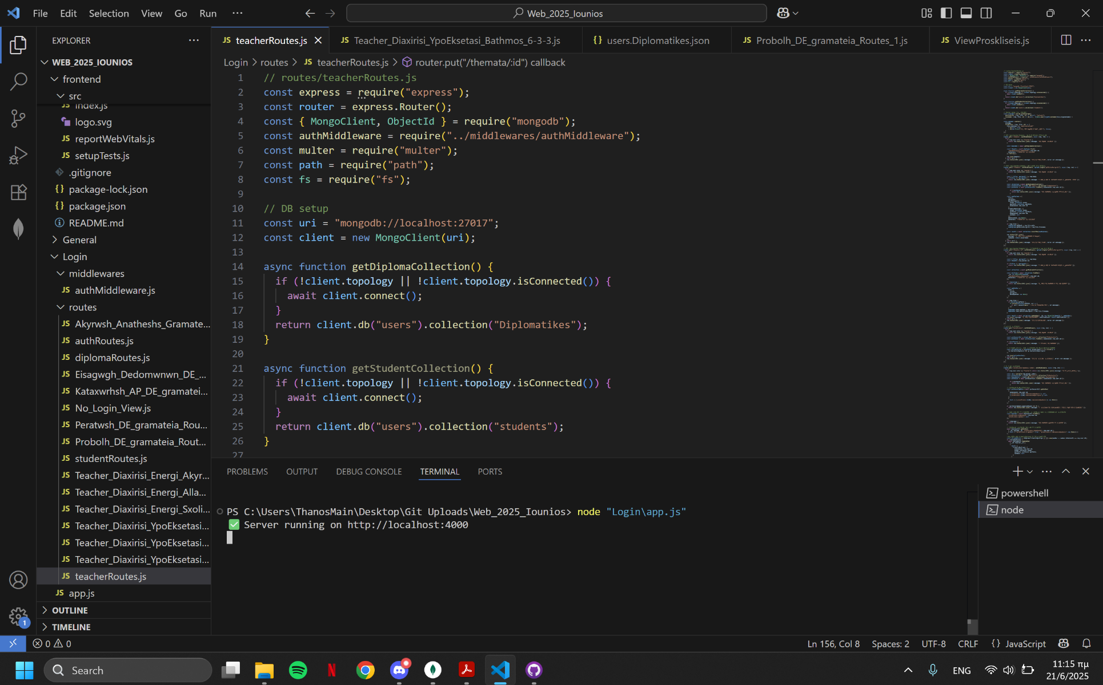Για την αρχικοποίηση του server χρειαζόμαστε δύο powershell παράθυρα ένα για να τρέχει τον backend server ένα για τον frontend server.

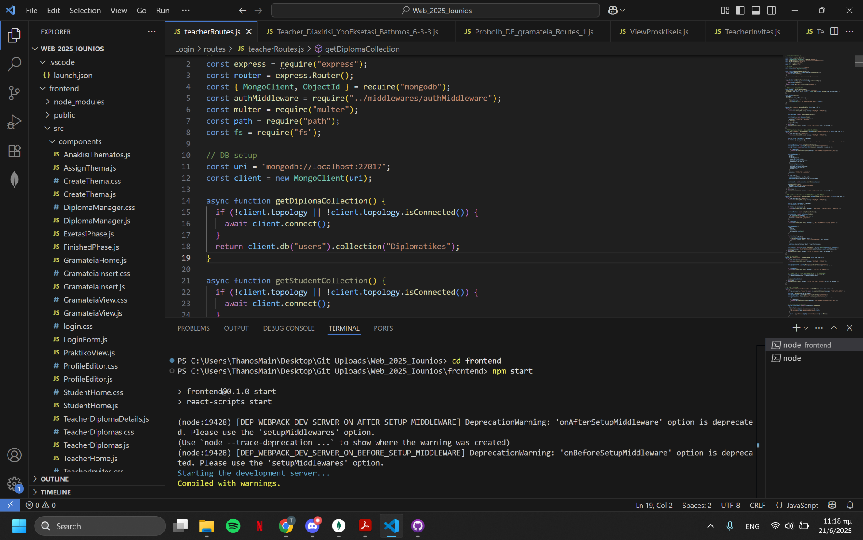Εντολή : node “path του app.js” το οποίο είναι ο backend server μας

Εντολή : cd frontend , μετά npm start για να αρχήσει ο server στο frontend μας



## Διδάσκων:

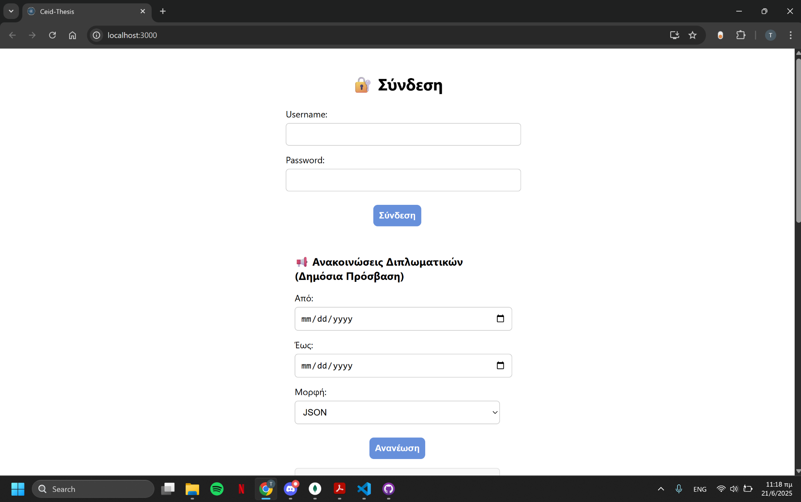

Login

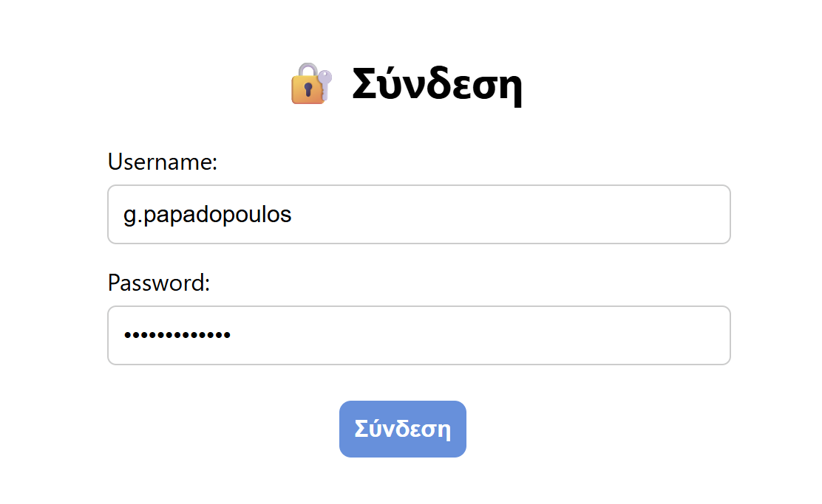

Ανάλογα των κωδικό (και άρα την ιδιότητα) ανακατευθύνει στην κατάλληλη κύρια σελίδα

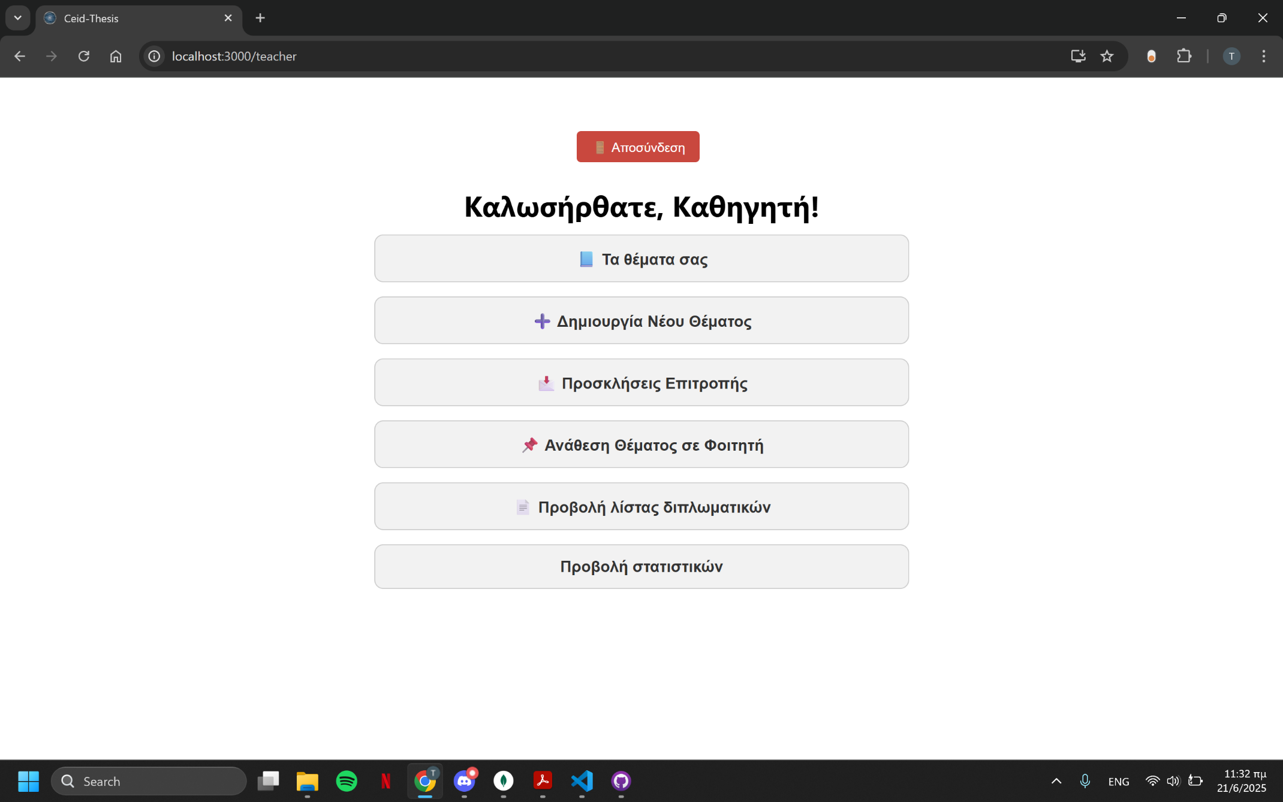

Κύρια Σελίδα Διδάσκων

### Προβολή και Δημιουργία θεμάτων προς ανάθεση:

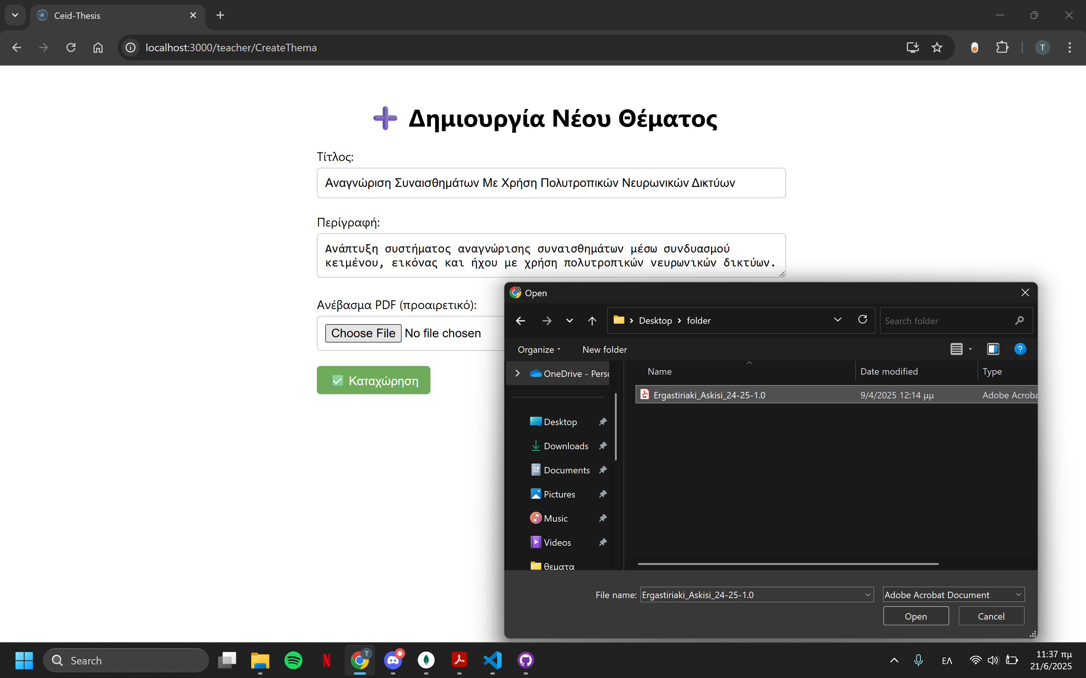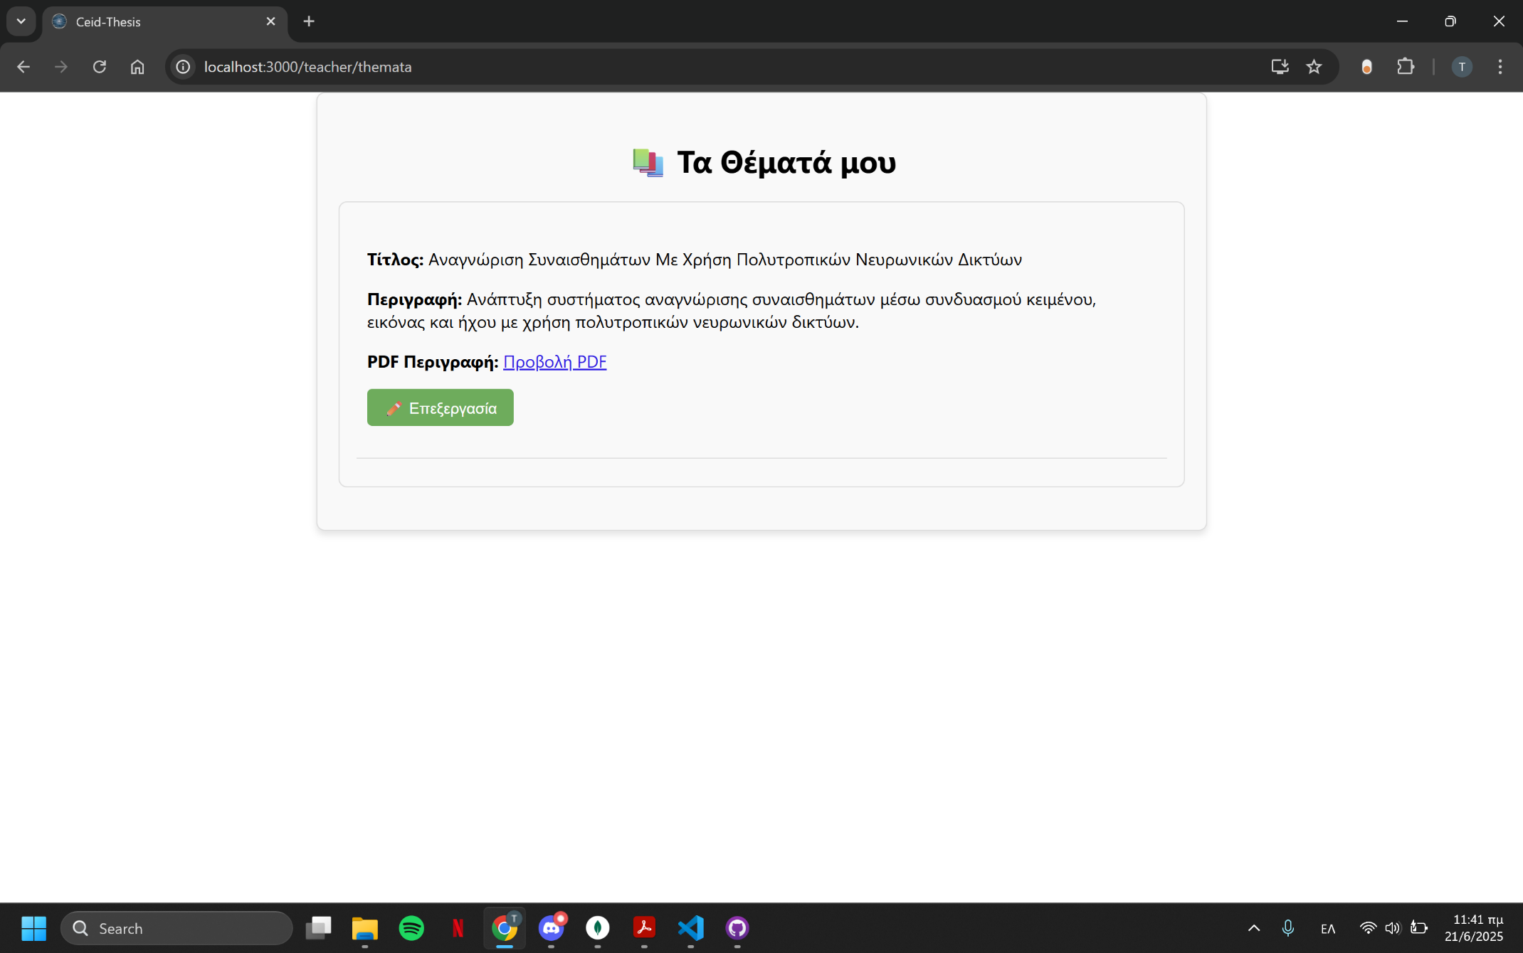

Λίστα θεμάτων του Διδάσκων

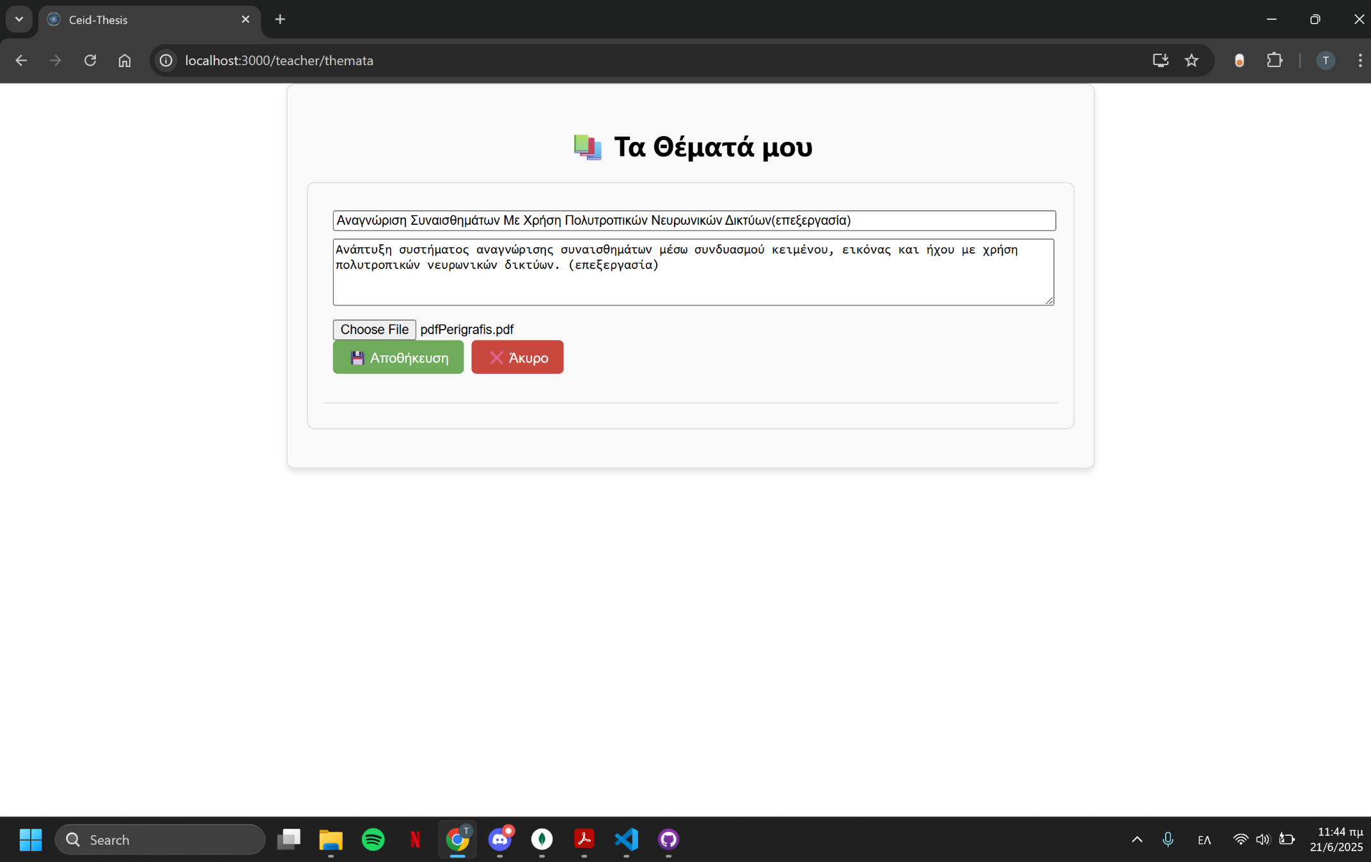

Επεξεργασία Θέματος

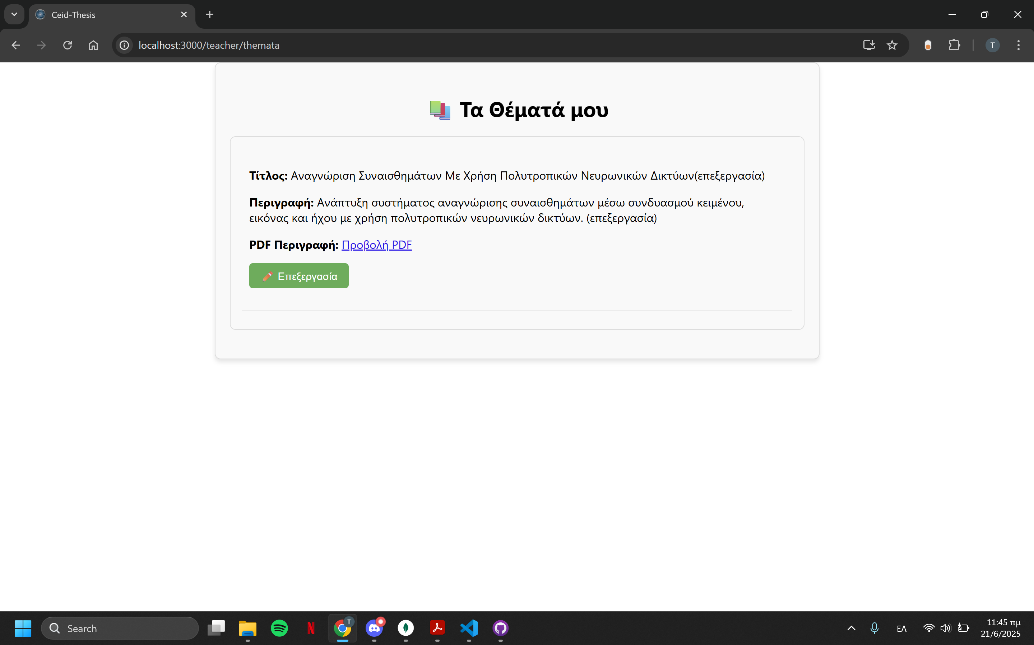

Μετά την επεξεργασία

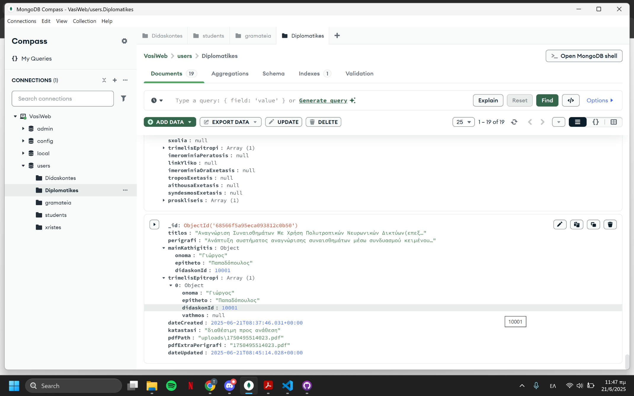Η προσθήκη του νέου θέματος στη βάση

### Αρχική ανάθεση θέματος σε φοιτητή:

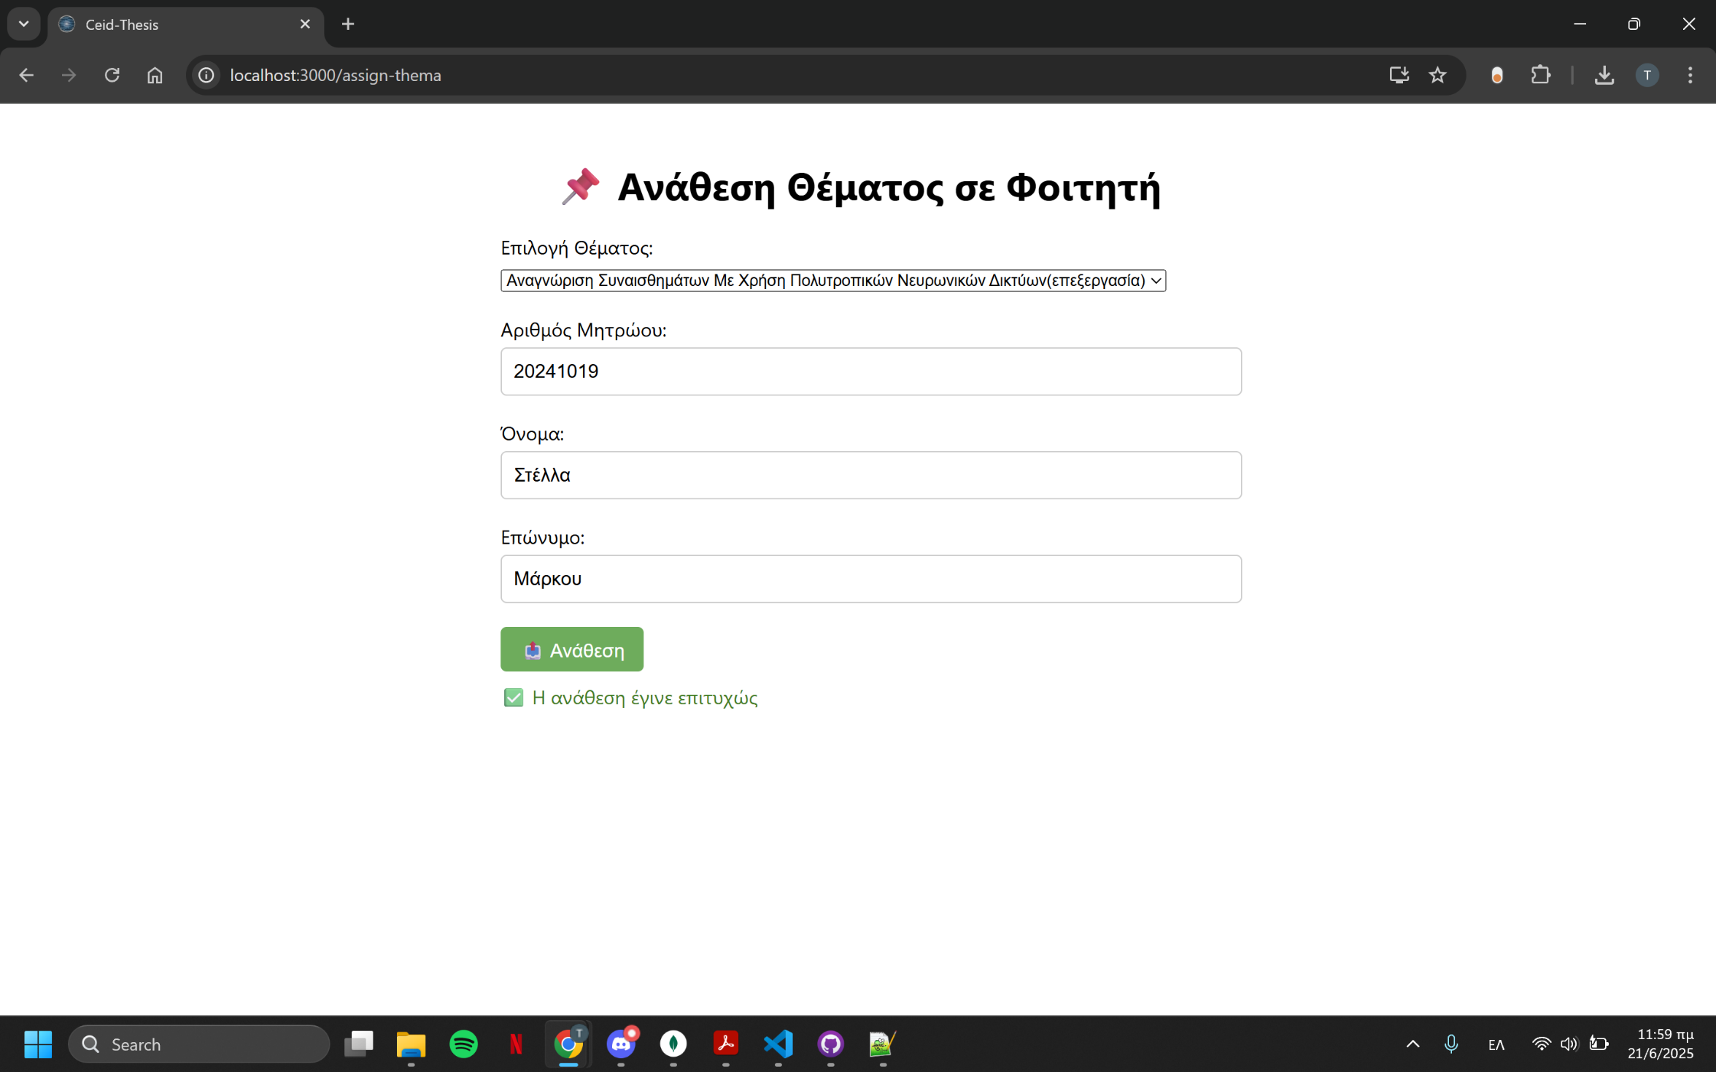

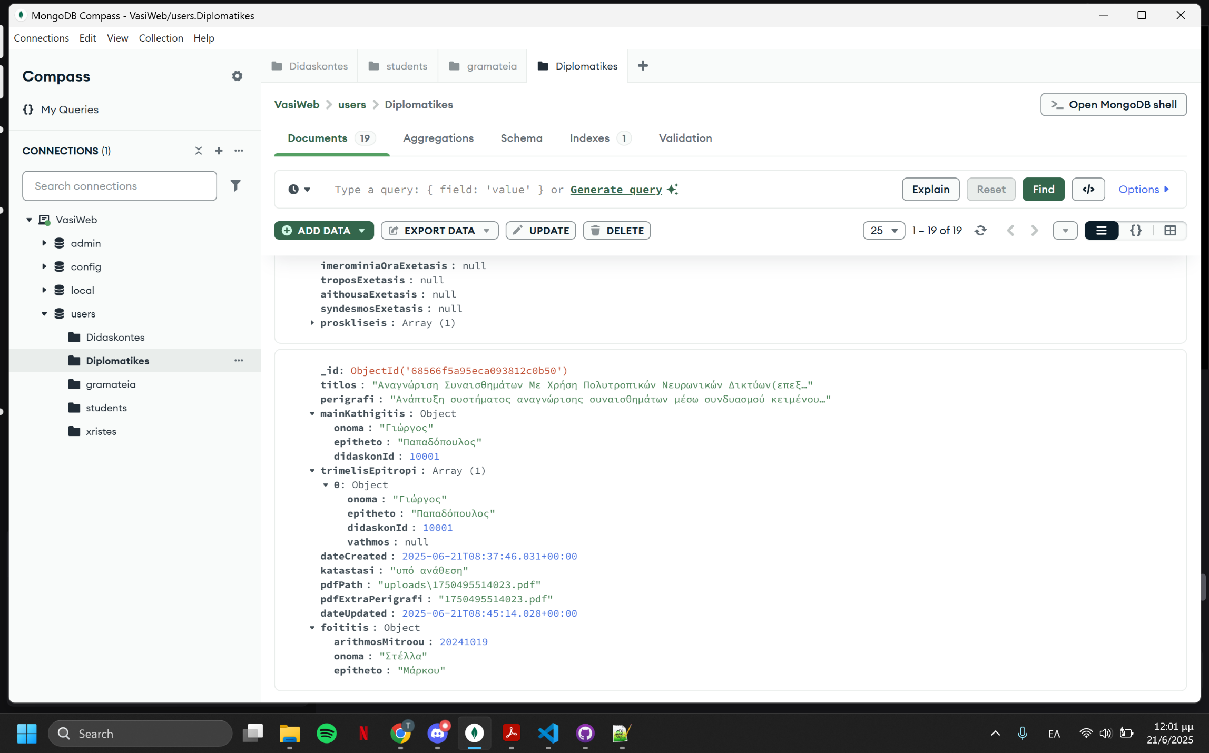

Μπήκε φοιτητής και η κατάσταση έγινε αυτόματα «υπό ανάθεση»

### Προβολή λίστας διπλωματικών:

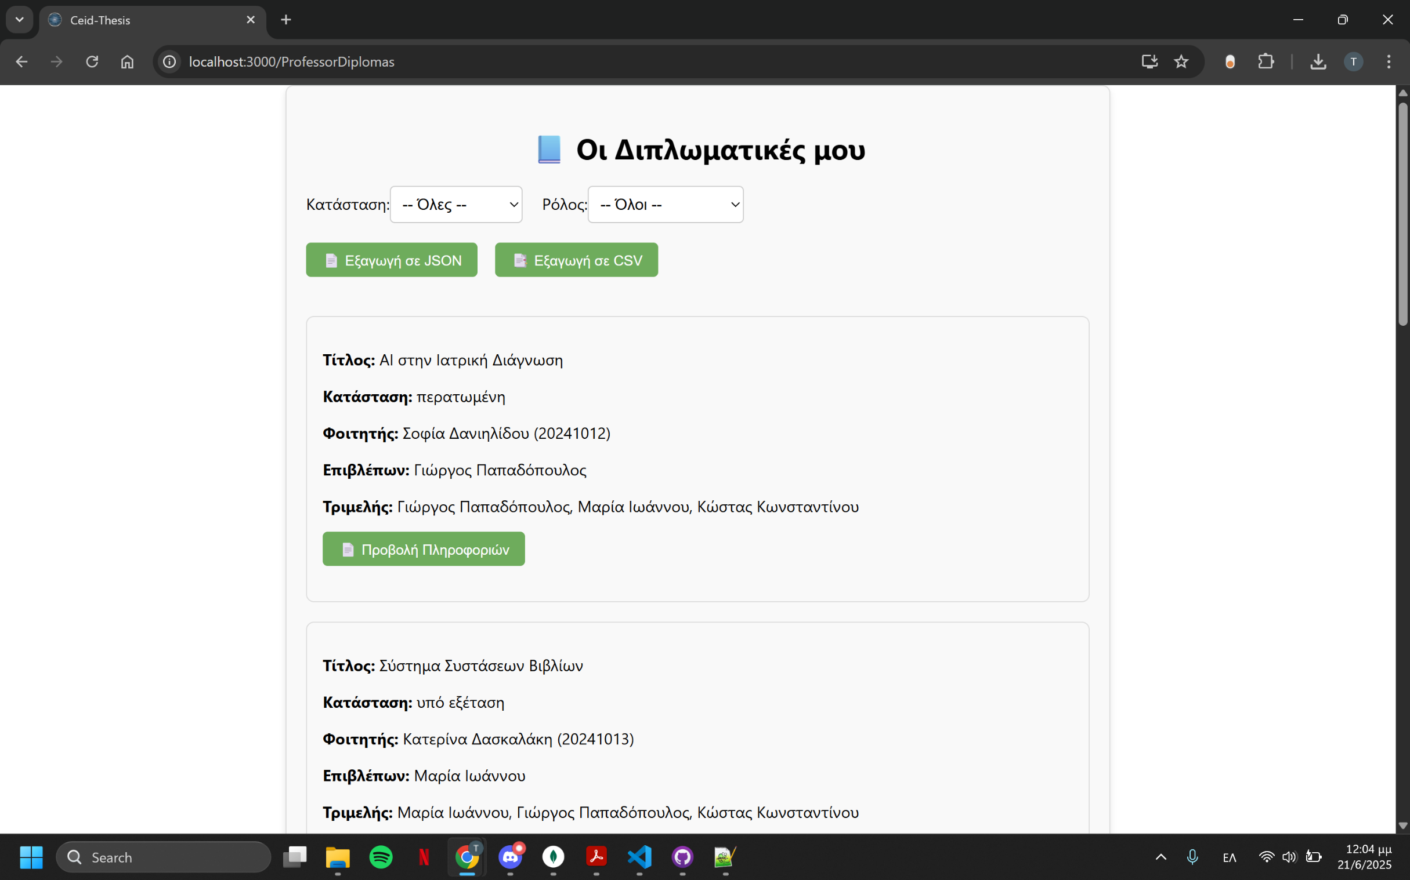

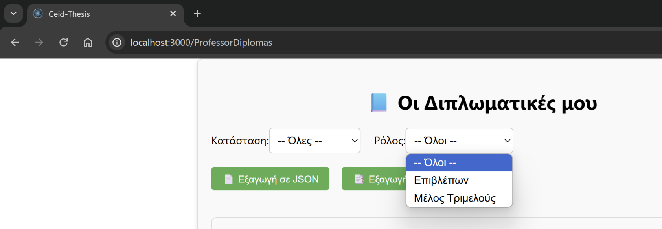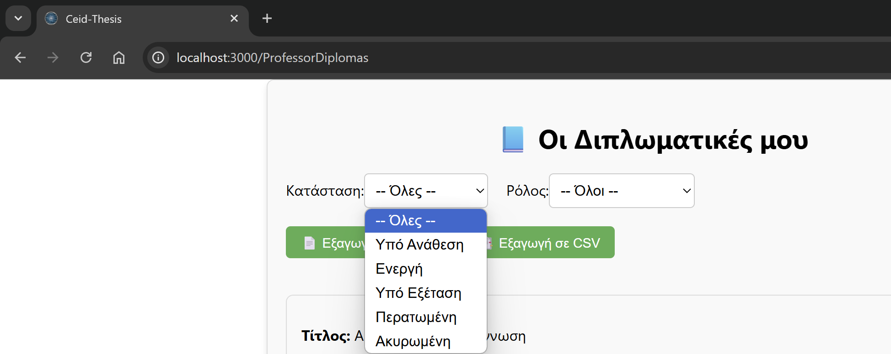

#### Υπό Ανάθεση

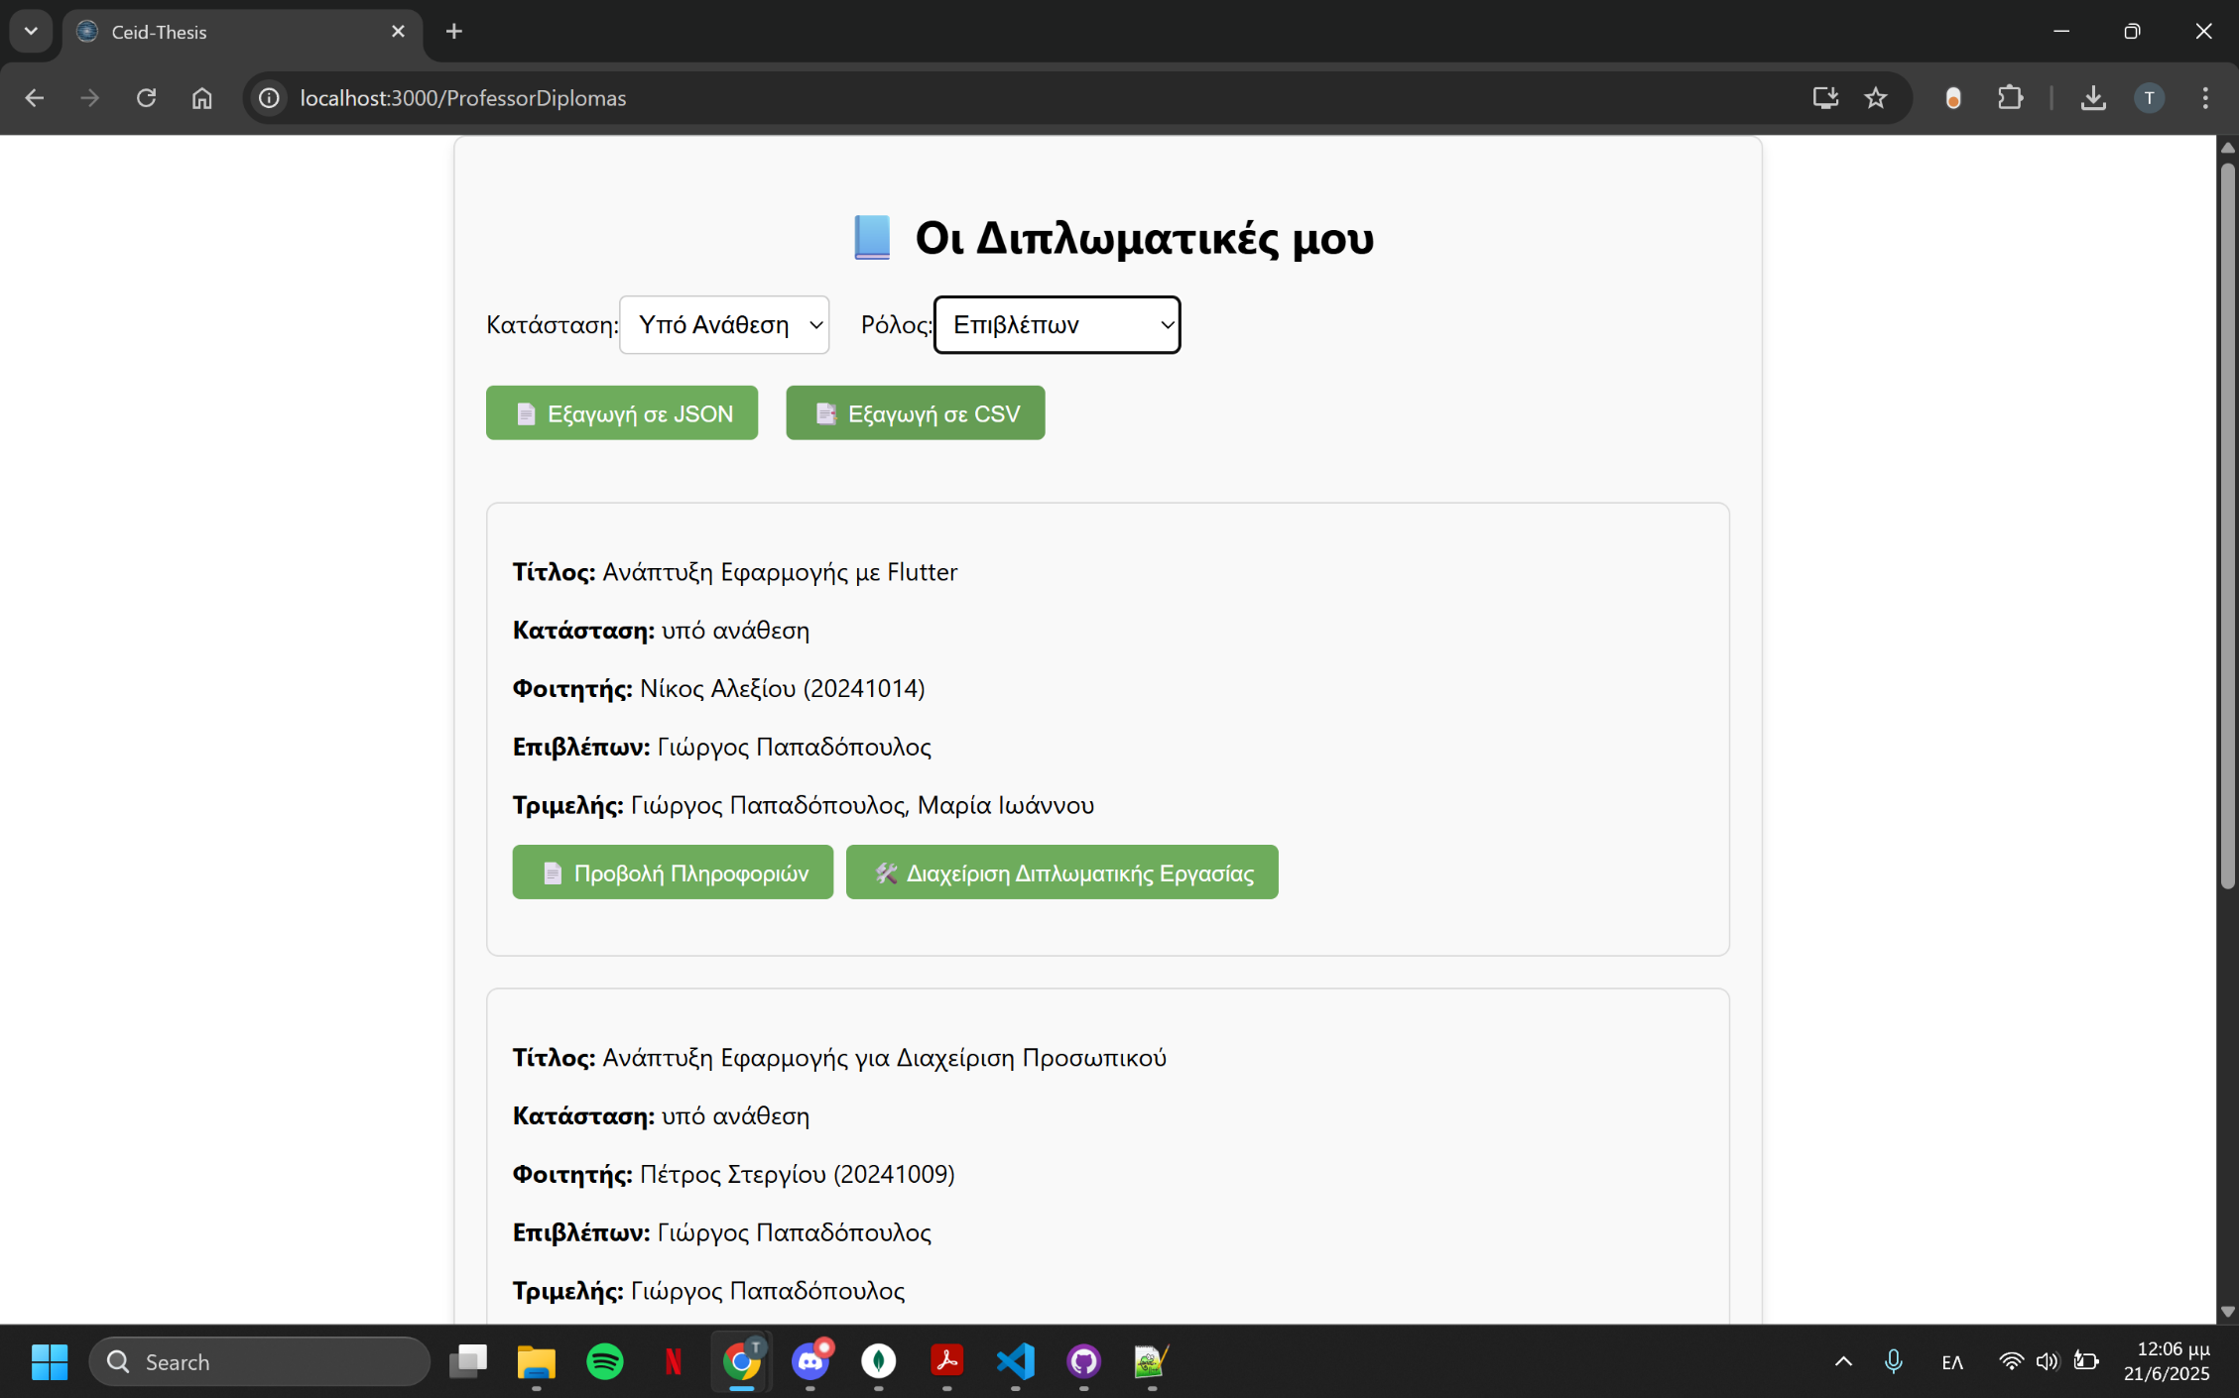

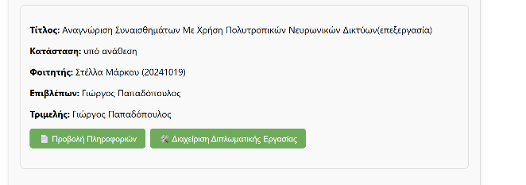

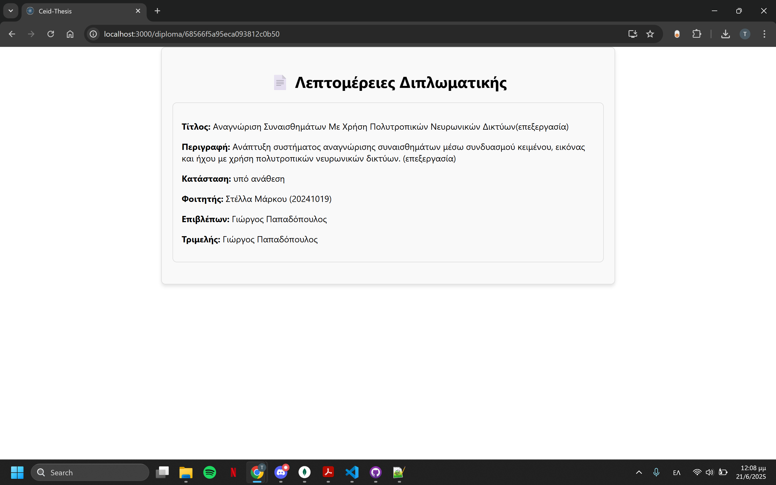

#### Υπό εξέταση

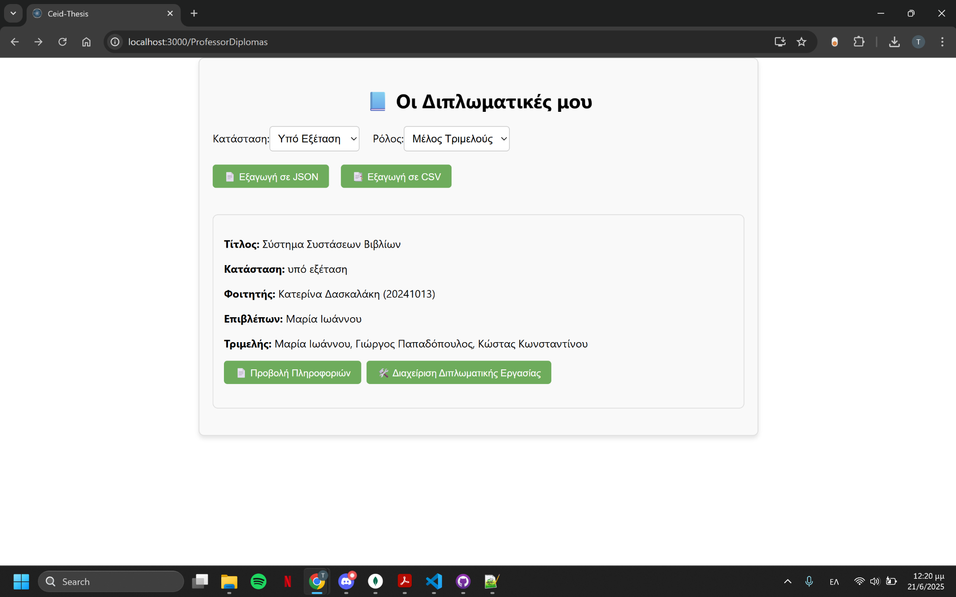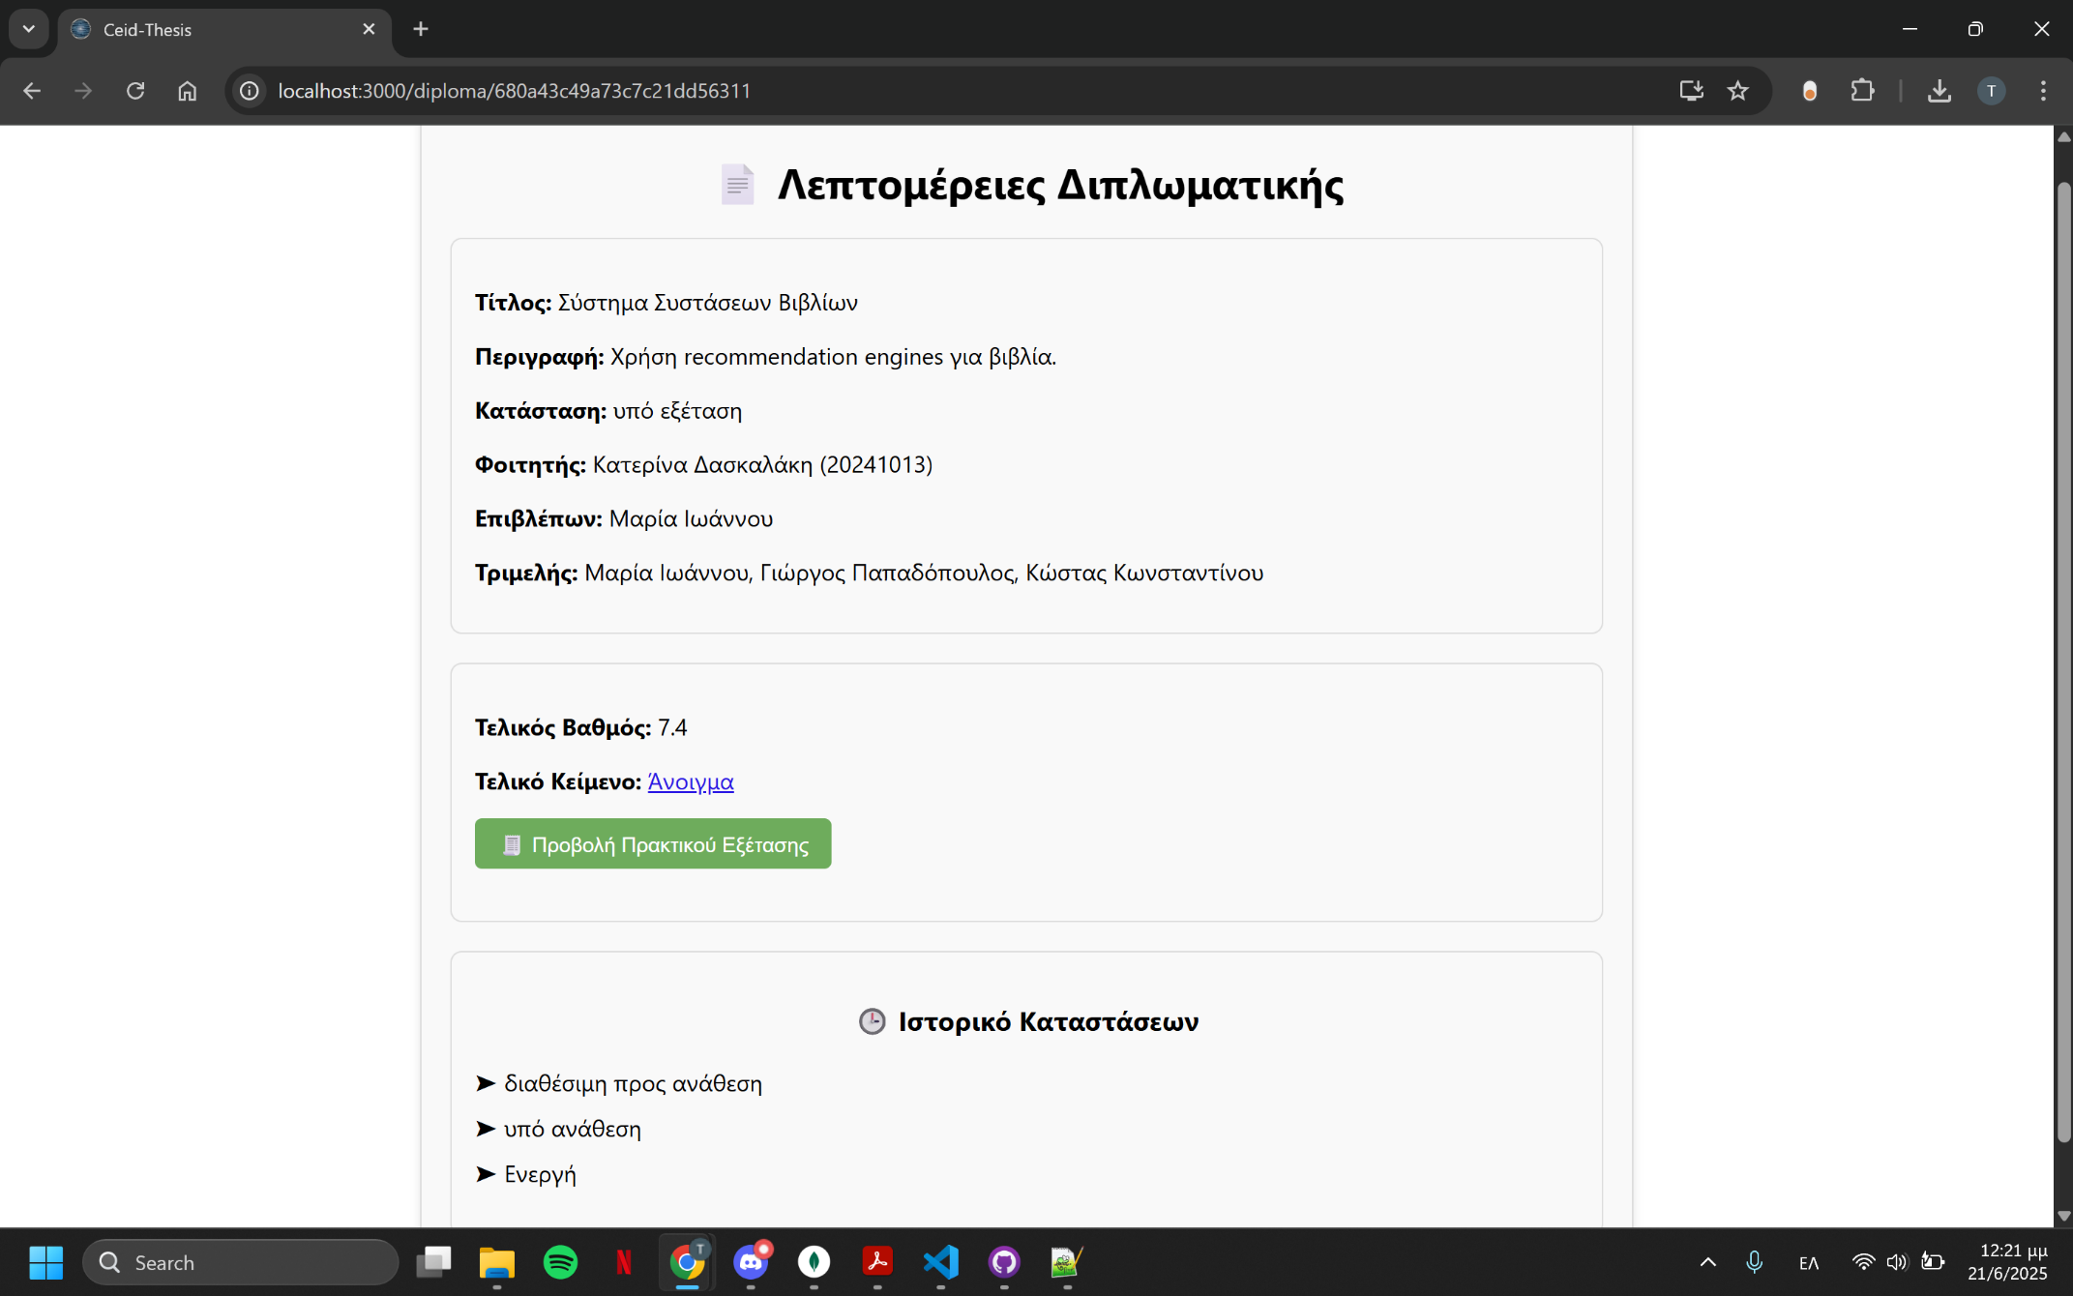

#### Περατωμένη

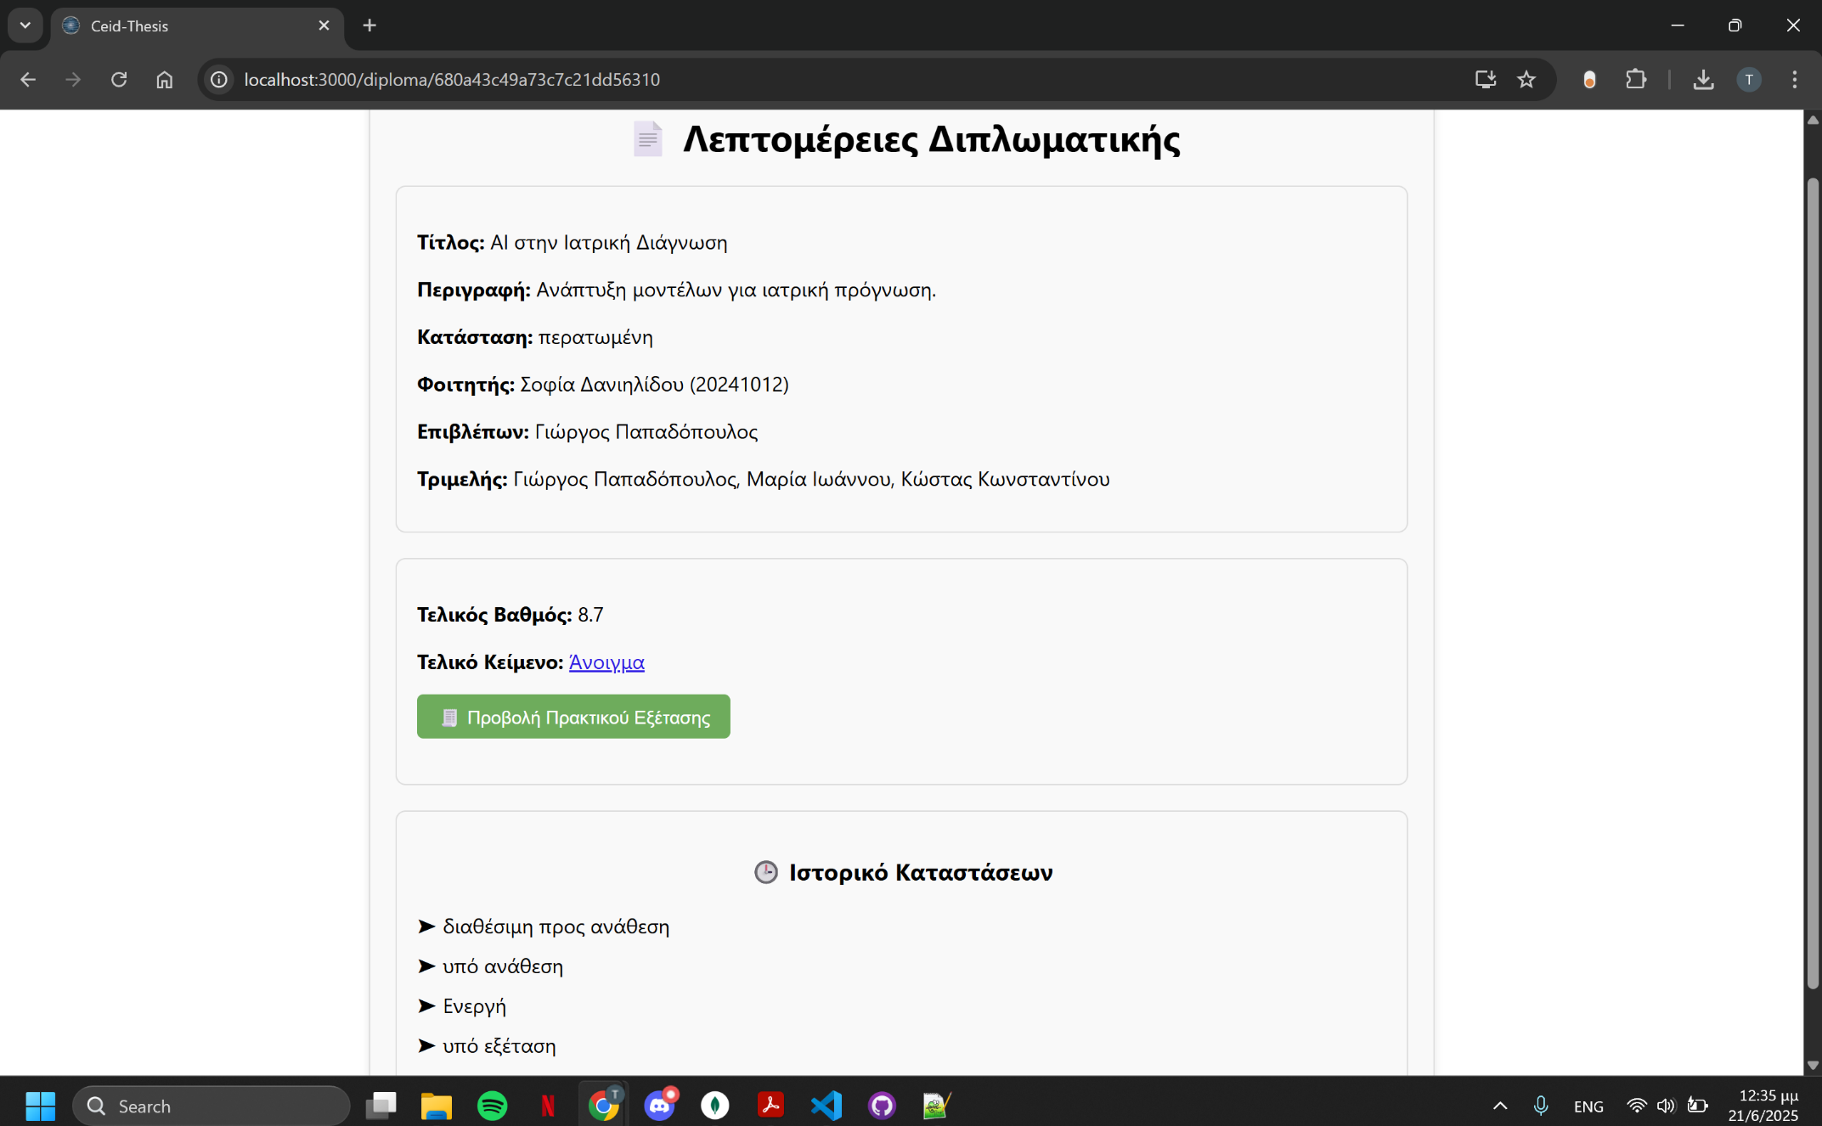

#### Ακυρωμένη

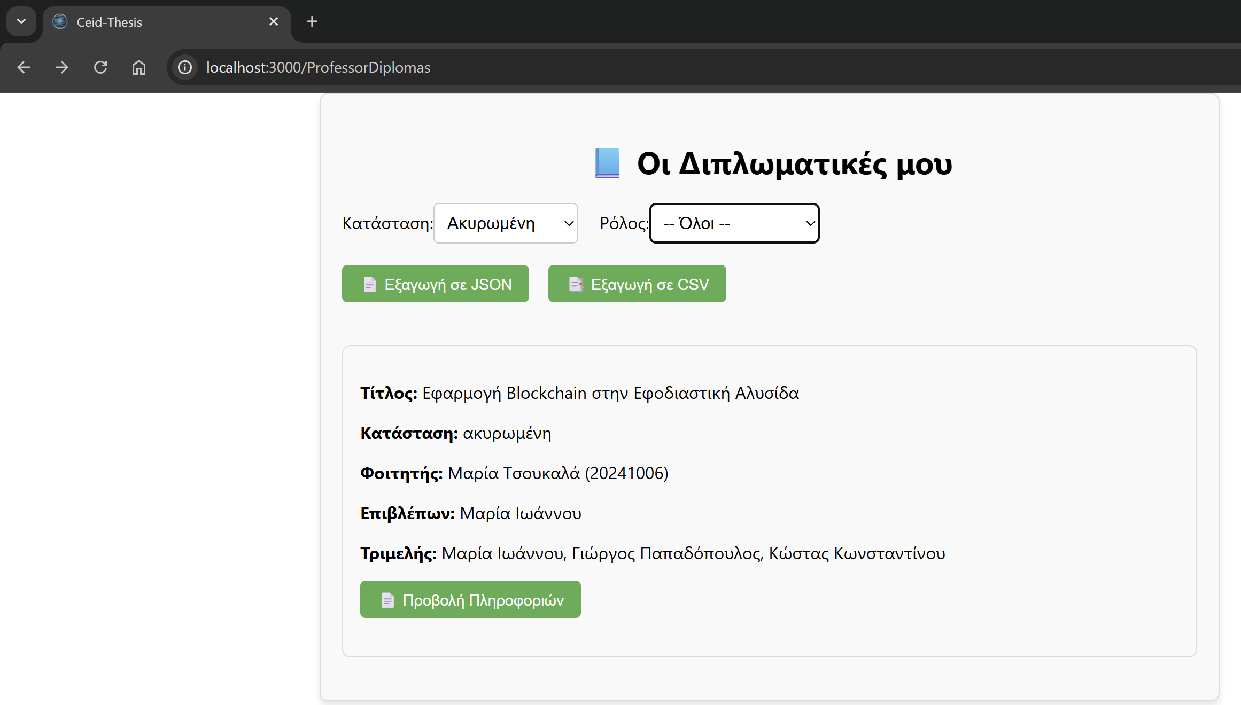

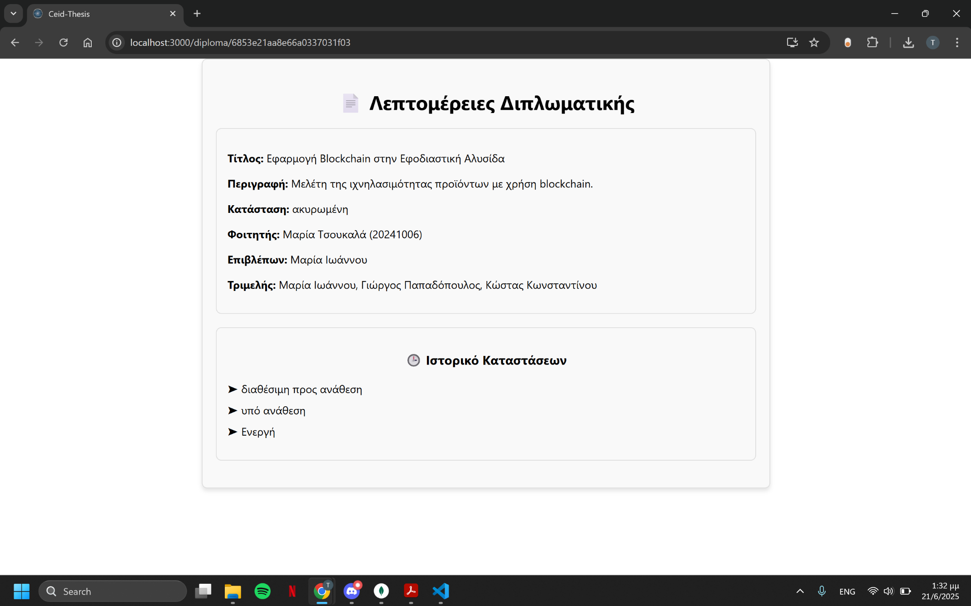

#### Προβολή πρακτικού Εξέτασης

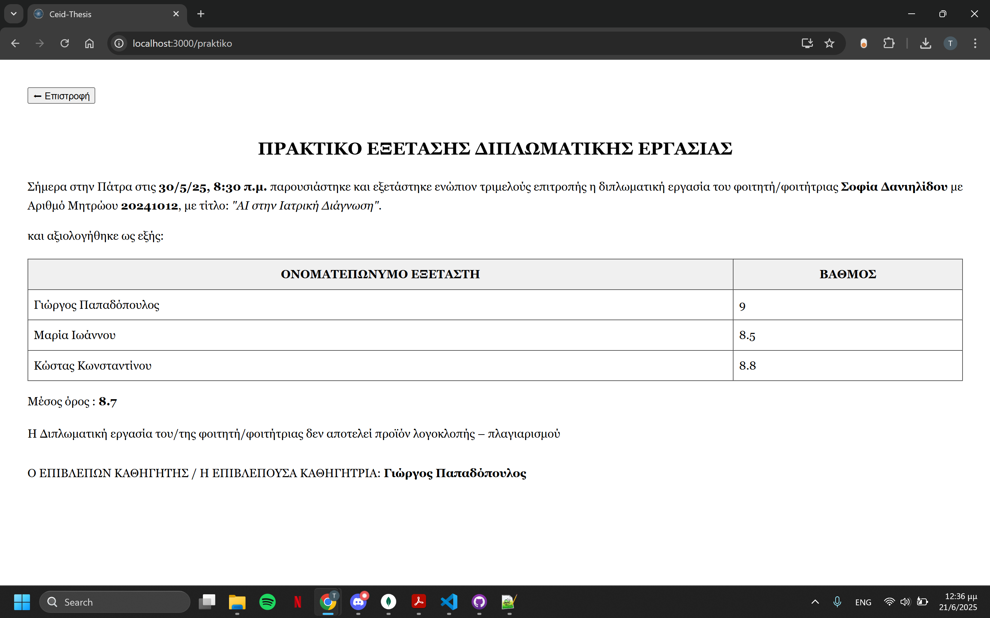

#### Εξαγωγή των Διπλωματικών

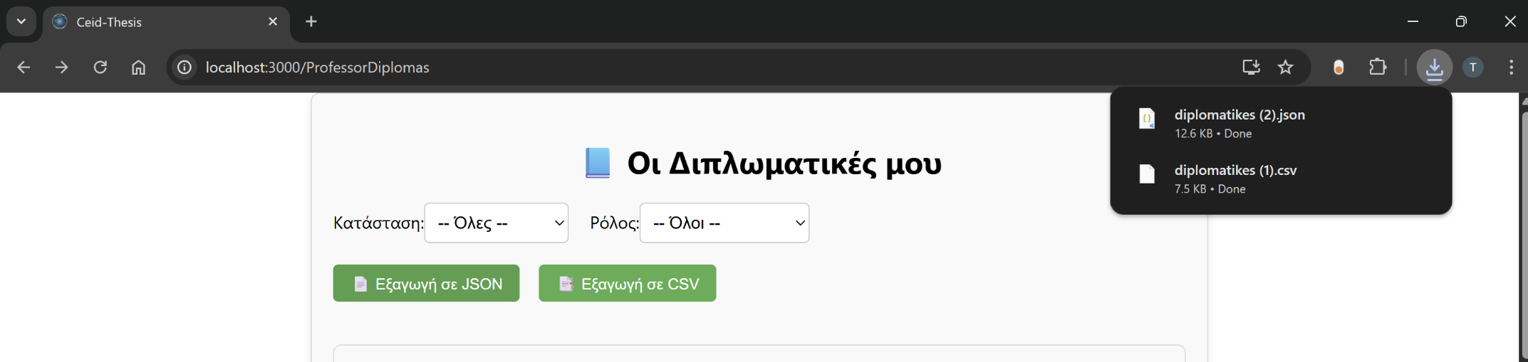

### Προβολή προσκλήσεων συμμετοχής σε τριμελή:

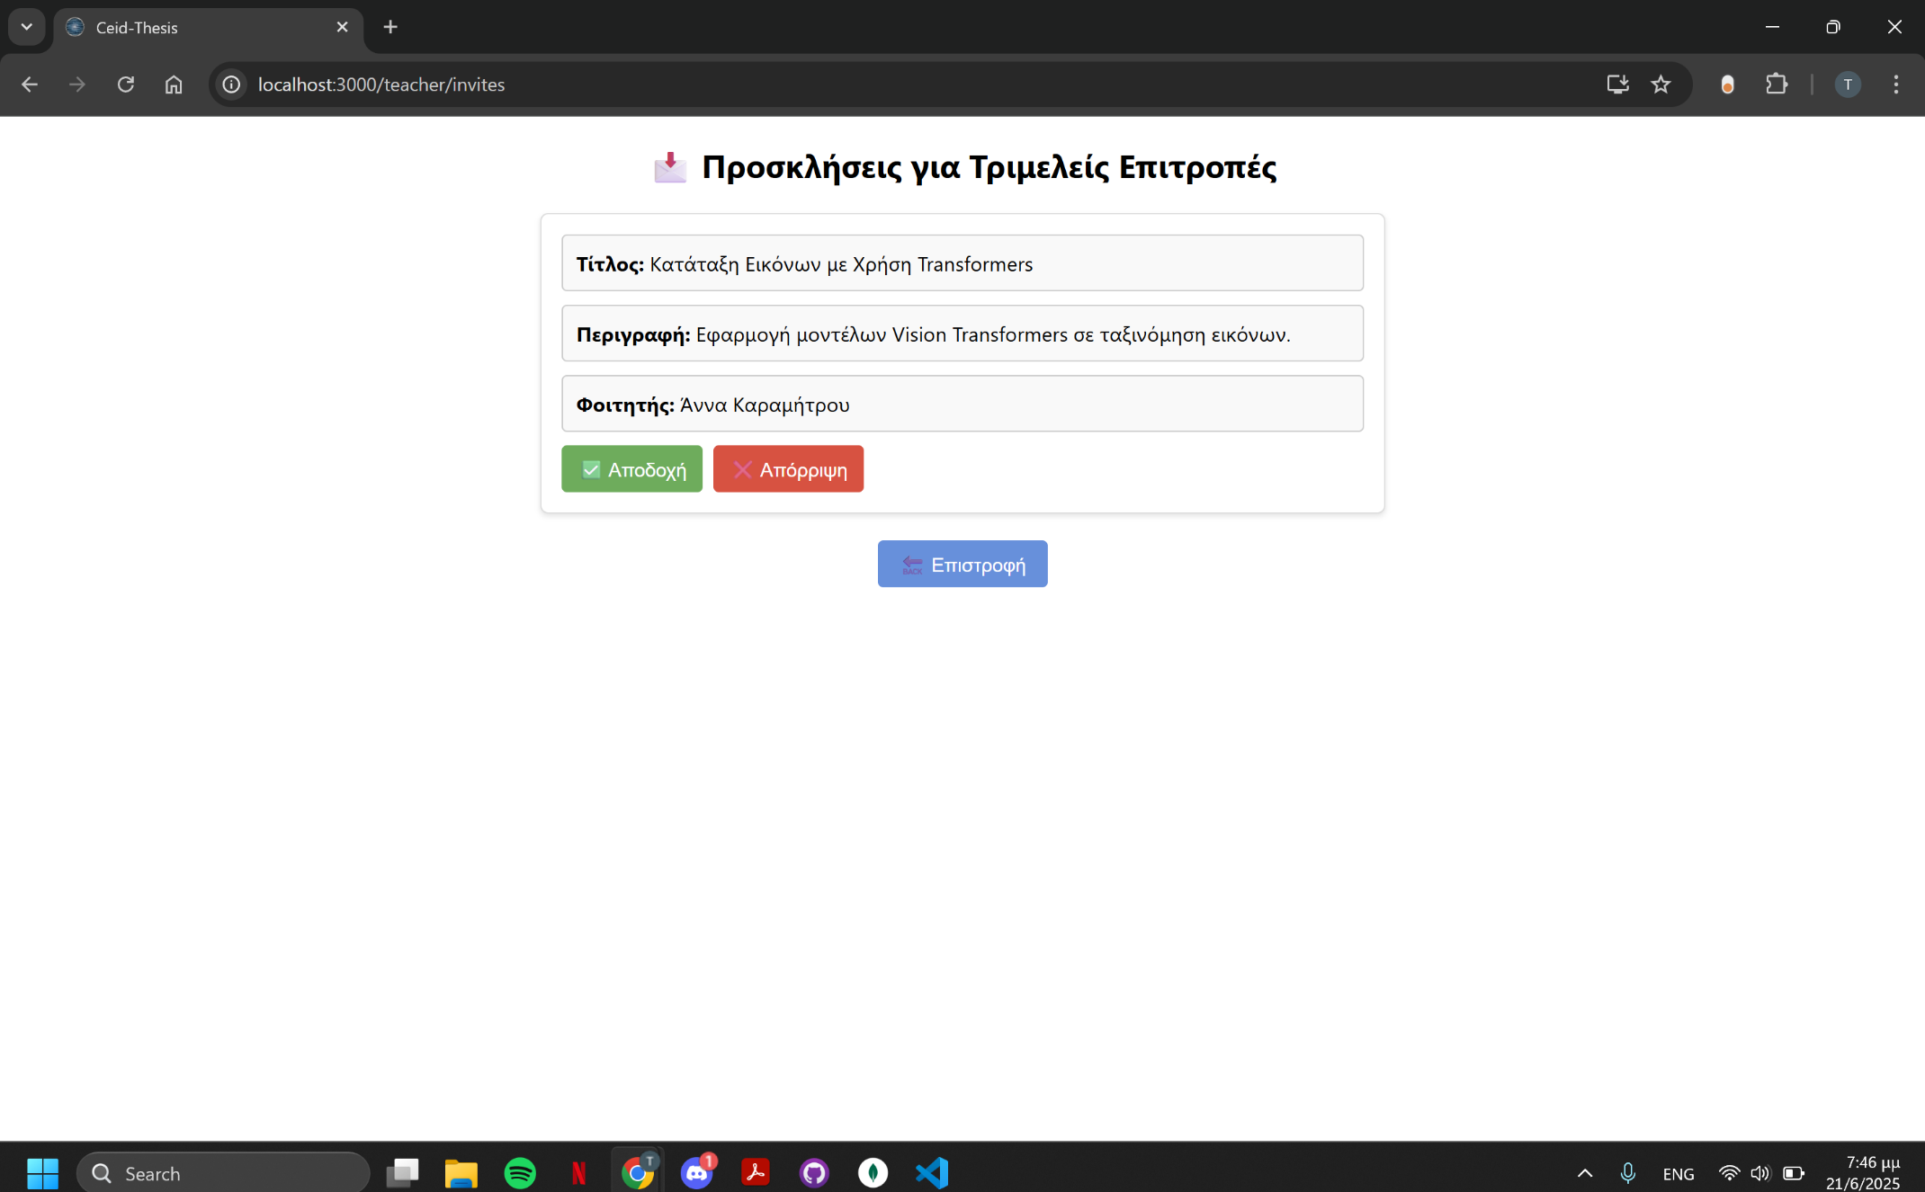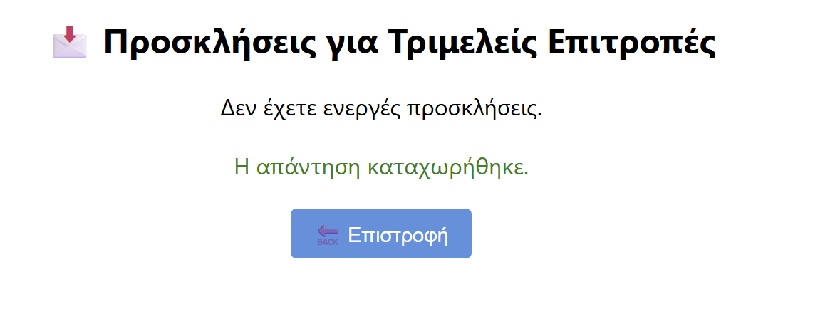

Αποδοχή Πρόσκλησης (εξαφανίζεται)

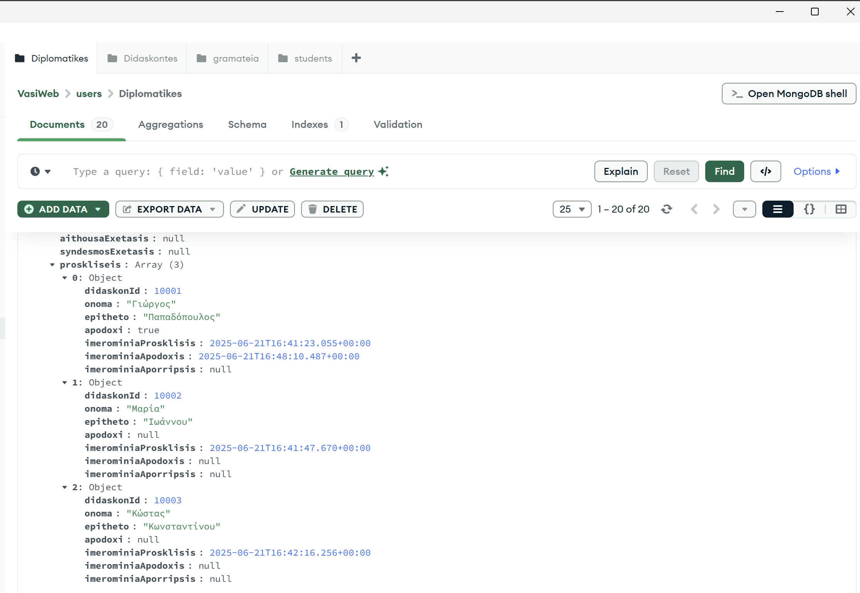

Ενημερώθηκε η πρόσκληση για την Διπλωματική στη βάση με ημερομηνία αποδοχής

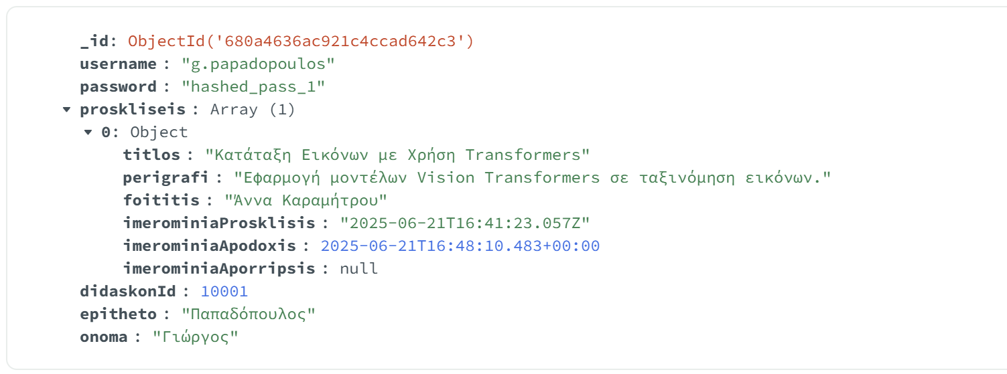

Ενημερώνεται αντίστοιχα και για τον Διδάσκων

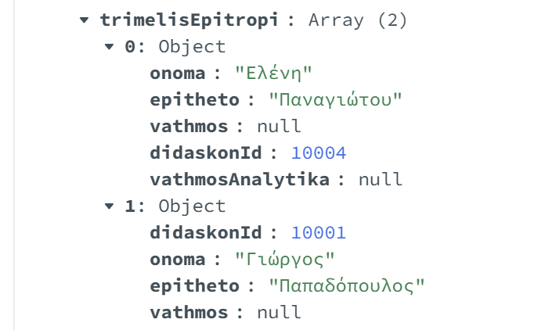

Αμέσως μόλις αποδεχθεί την πρόσκληση ,γίνεται αυτόματα μέλος της τριμελούς επιτροπής (εδώ αποδέχεται ο Γεώργιος Παπαδόπουλος).

### Προβολή στατιστικών:

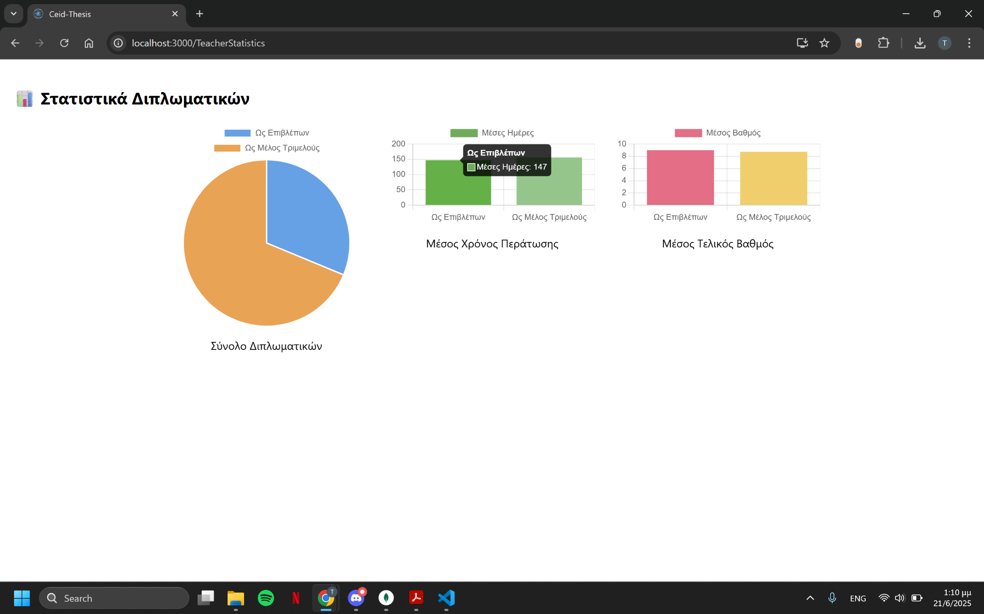

### Διαχείριση διπλωματικών εργασιών:

#### Υπό Ανάθεση

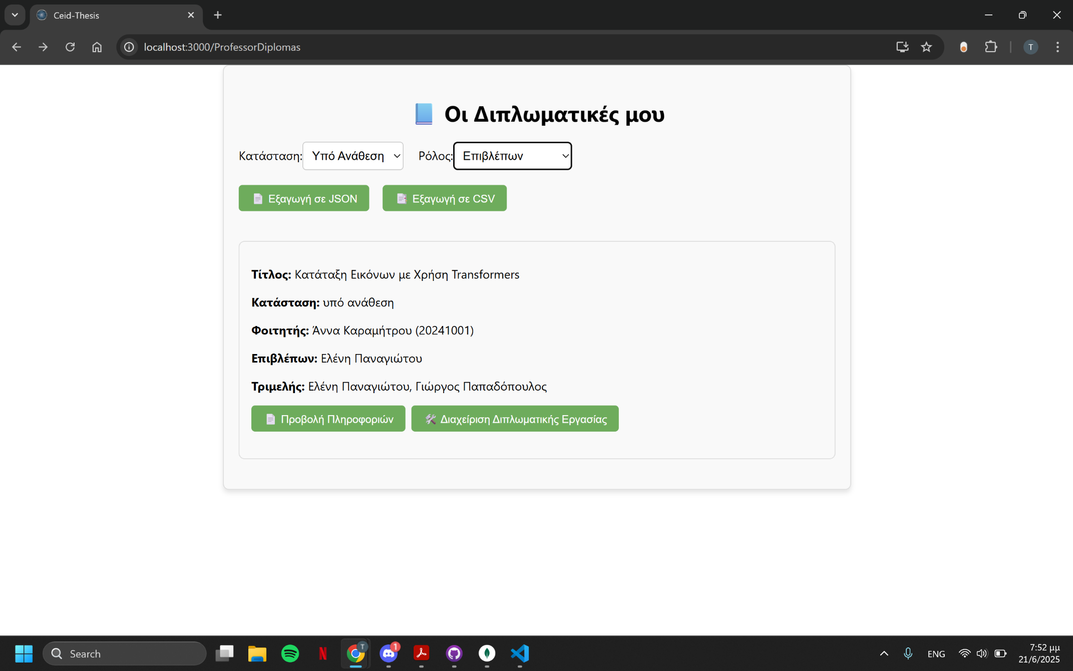

Κάνουμε LogIn με τον επιβλέπων Διδάσκων βρίσκουμε την Διπλωματική για την οποία έχει στείλει ο φοιτητής προσκλήσεις.

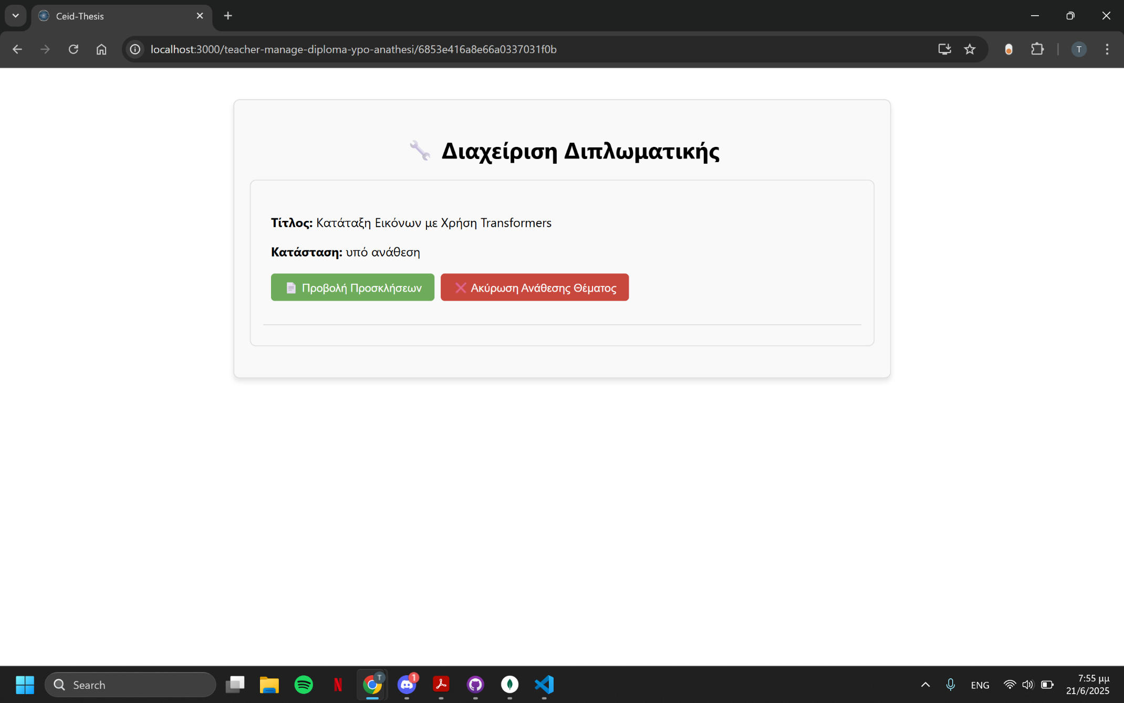

Προβολή Προσκλήσεων

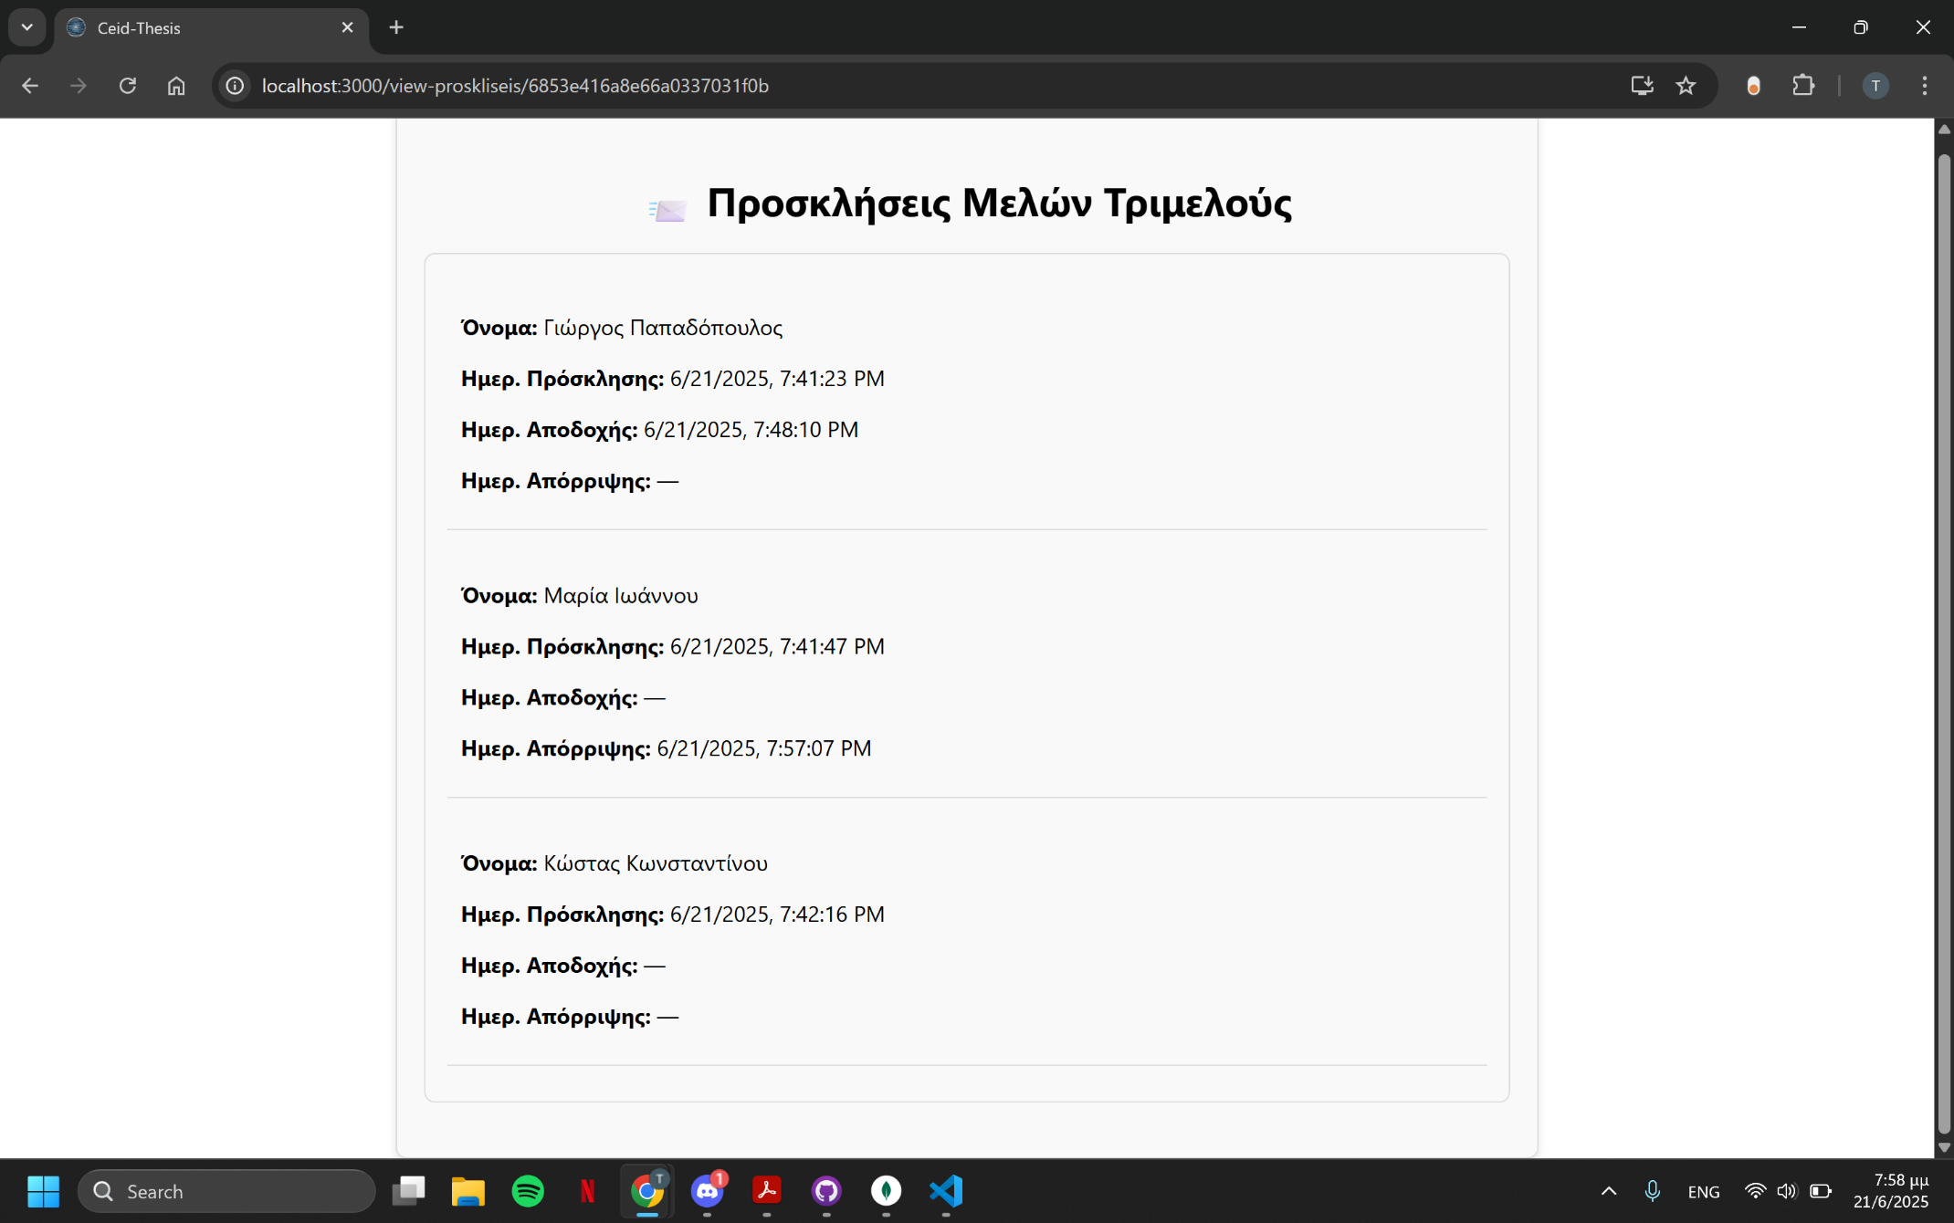

Βλέπουμε μια απόρριψη και μια αποδοχή

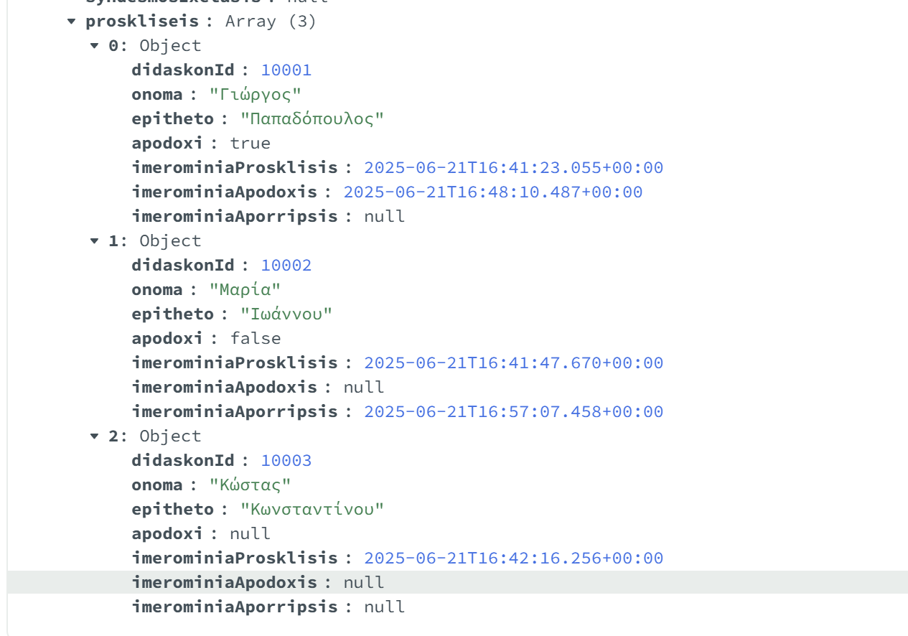

Βλέπουμε στην Βάση Δεδομένων στο πεδίο proskliseis της Διπλωματικής την απόρριψη και την αποδοχή.

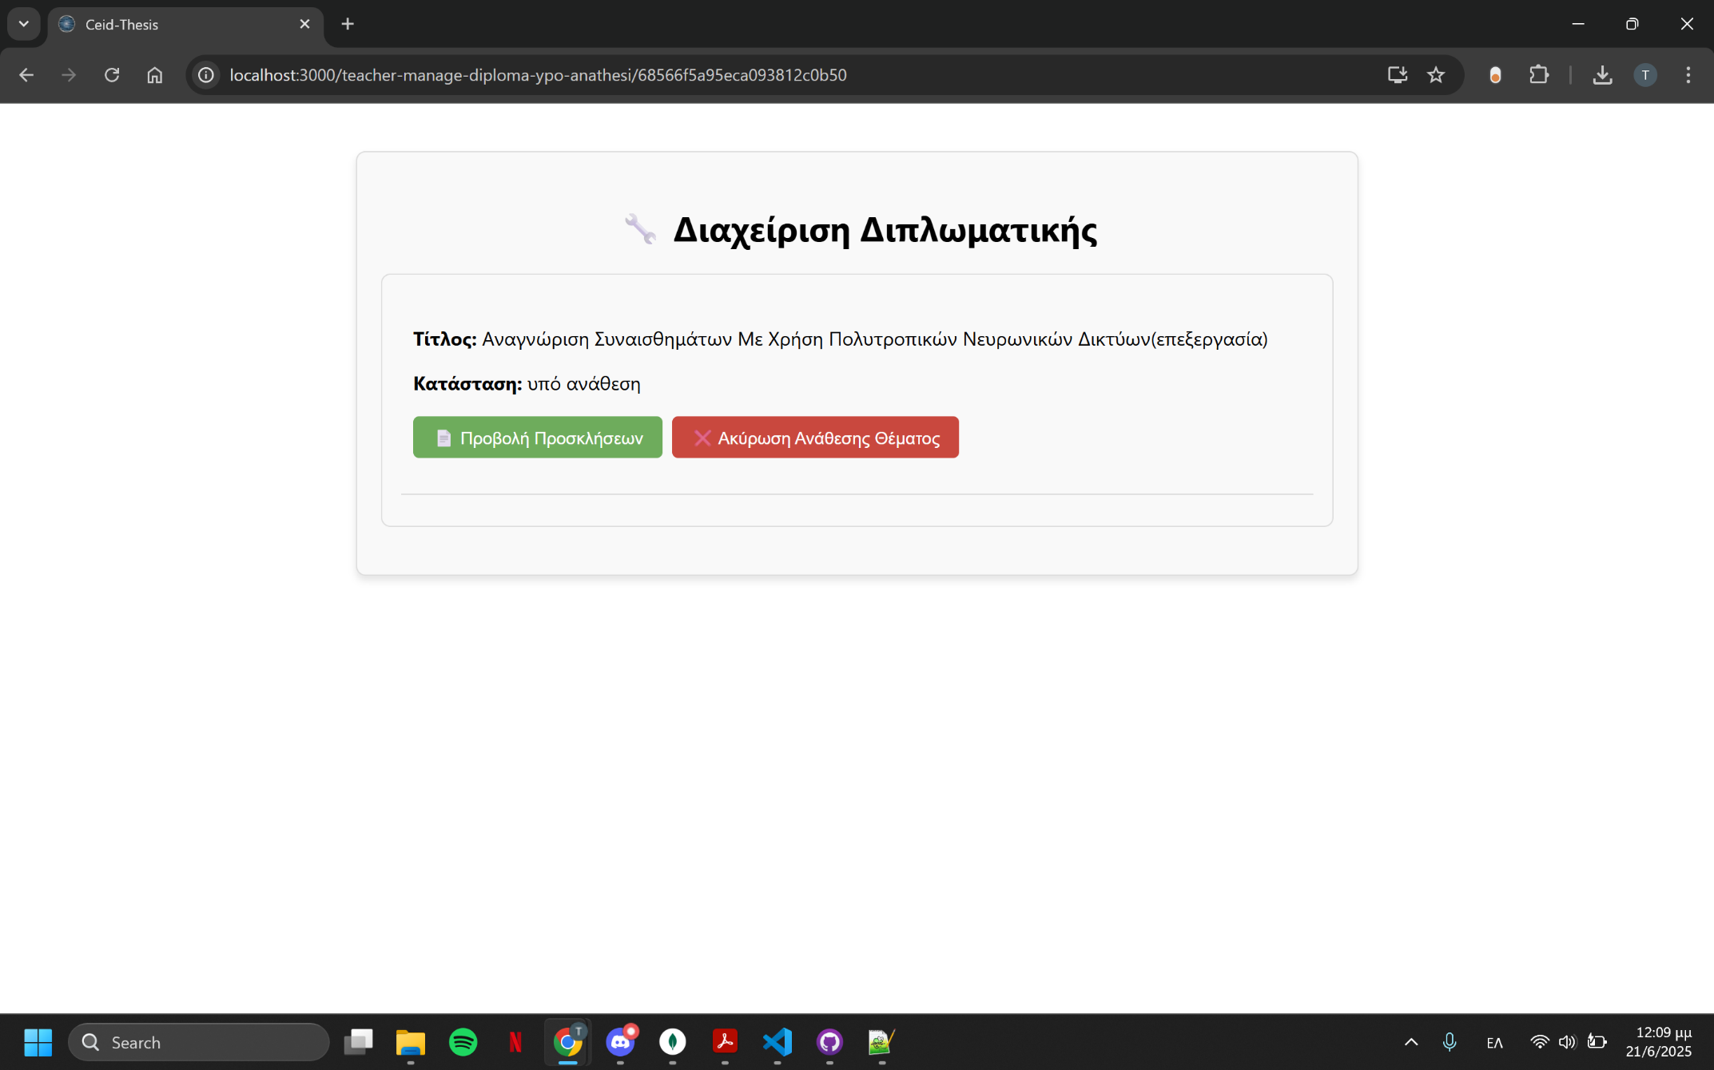

Ακύρωση Ανάθεσης Θέματος

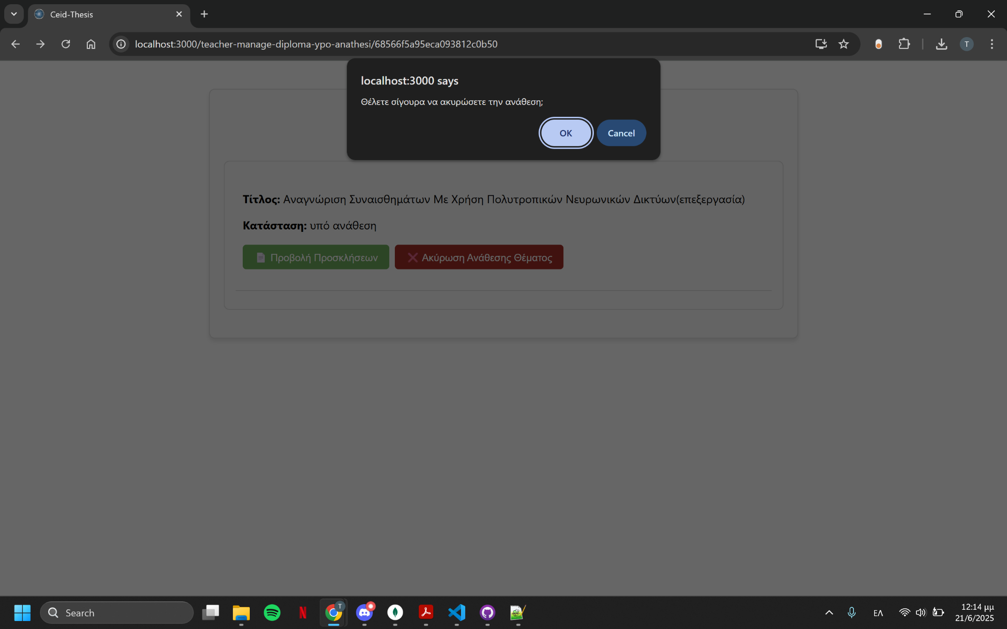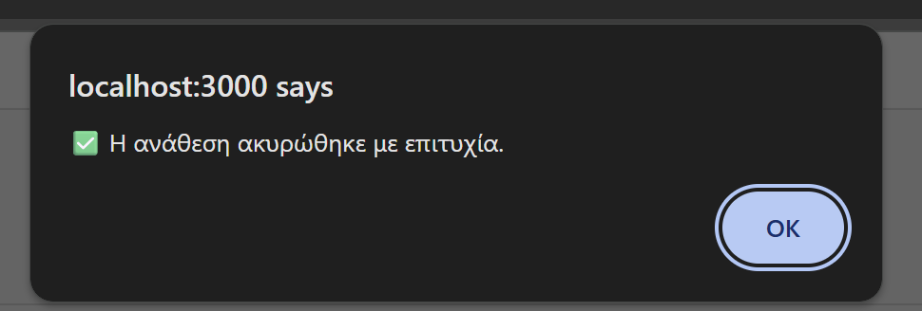

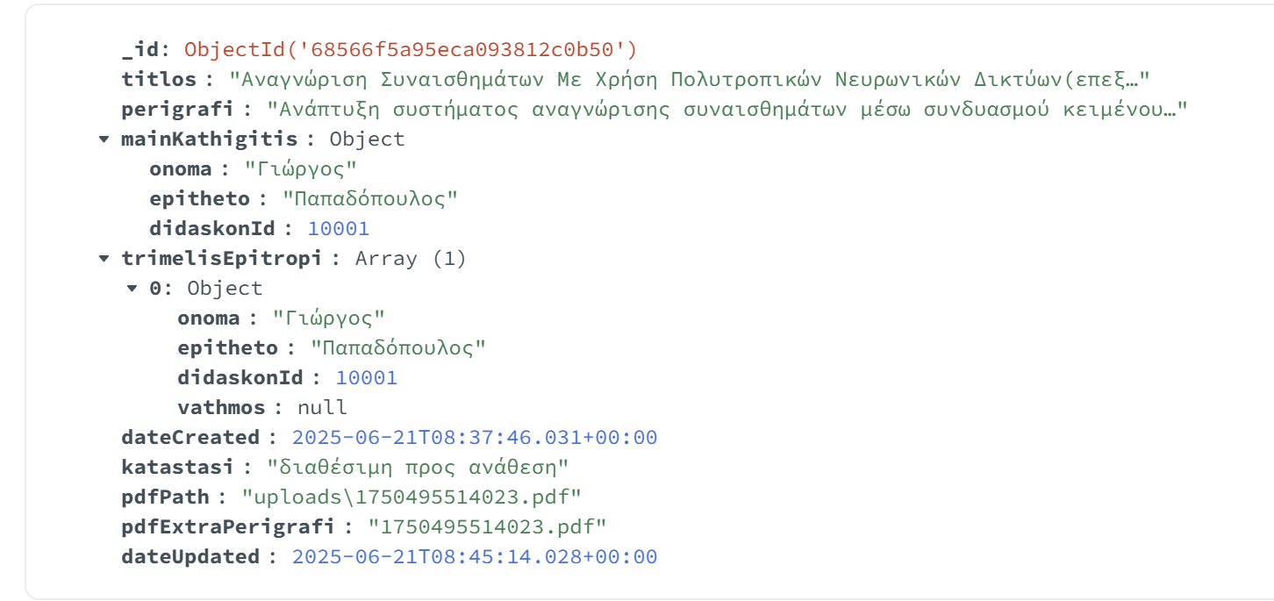

Όπως βλέπουμε η διπλωματική γίνεται διαθέσιμη προς ανάθεση, σβήνονται οι προσκλήσεις, τα μέλη τριμελούς εκτός από τον επιβλέπων και το θέμα γίνεται πάλι διαθέσιμο.

#### Ενεργή

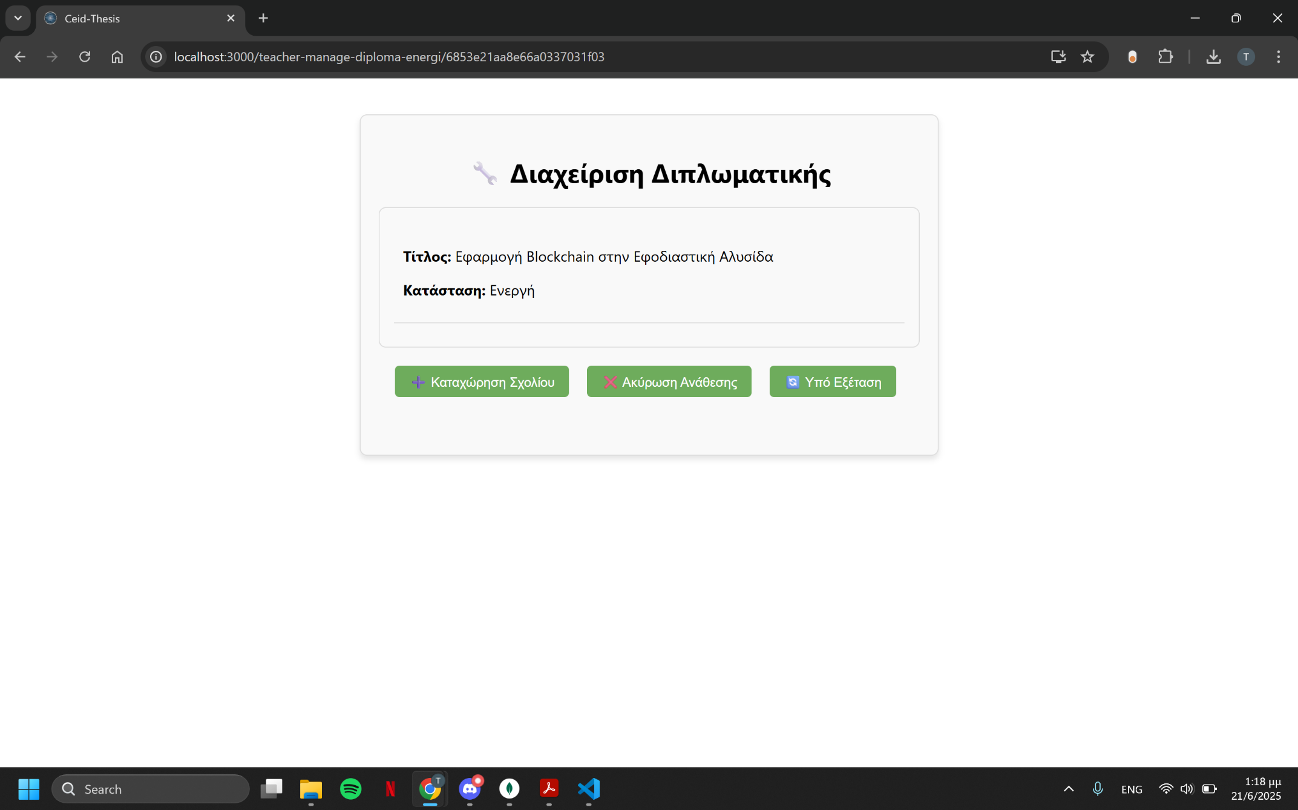

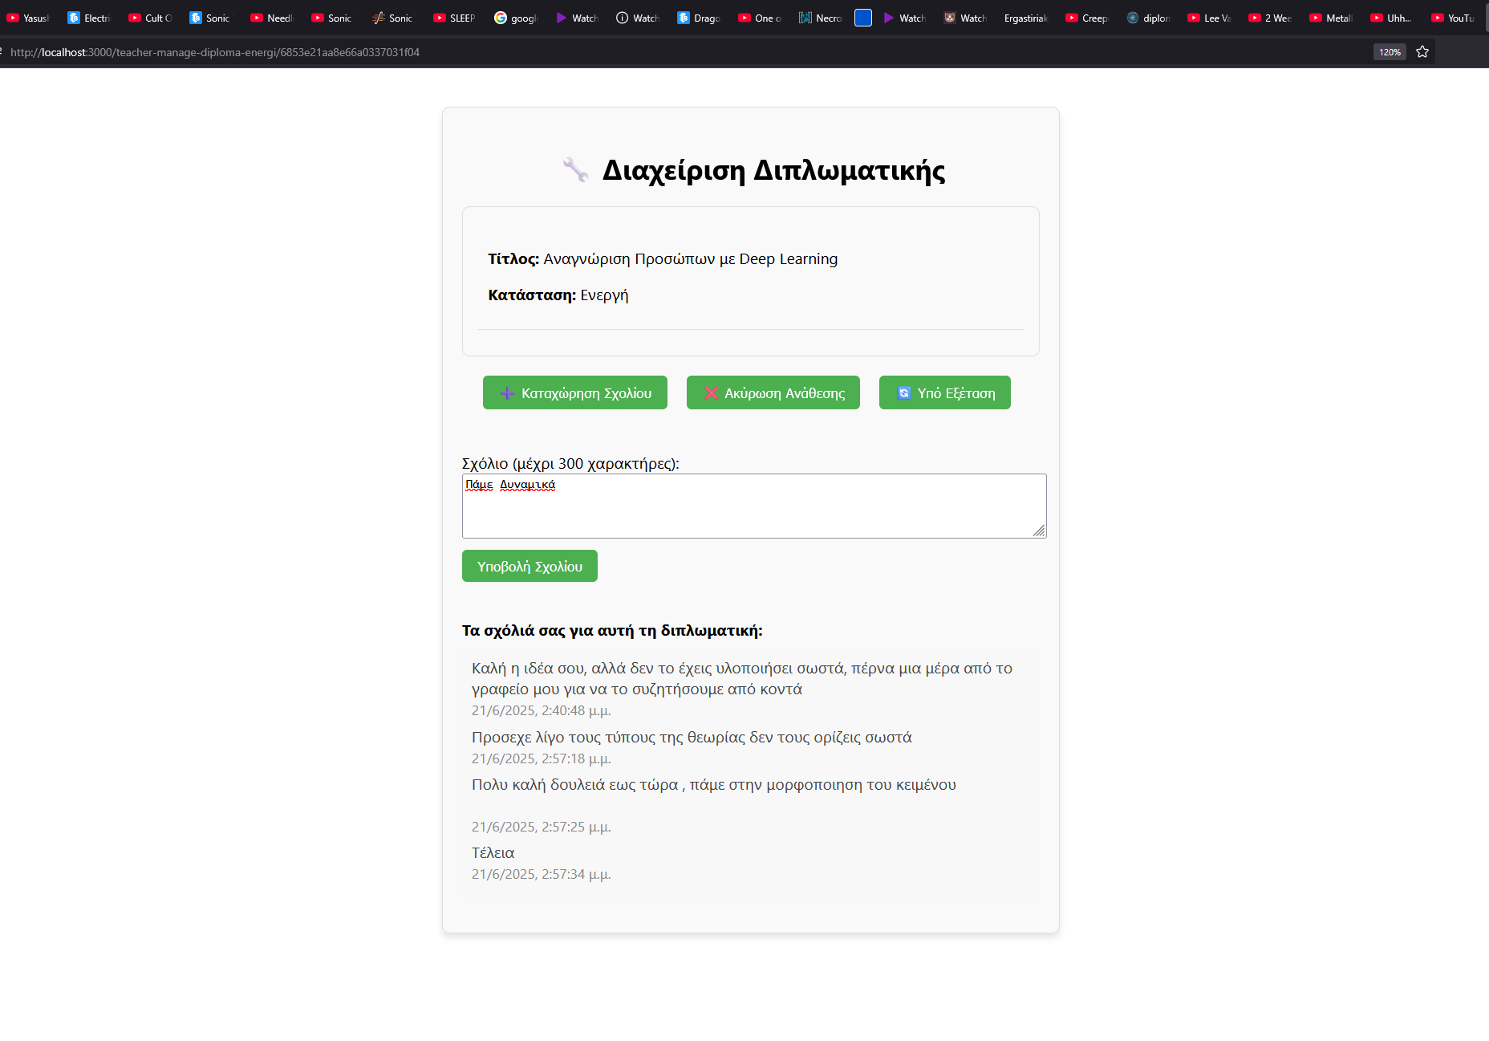

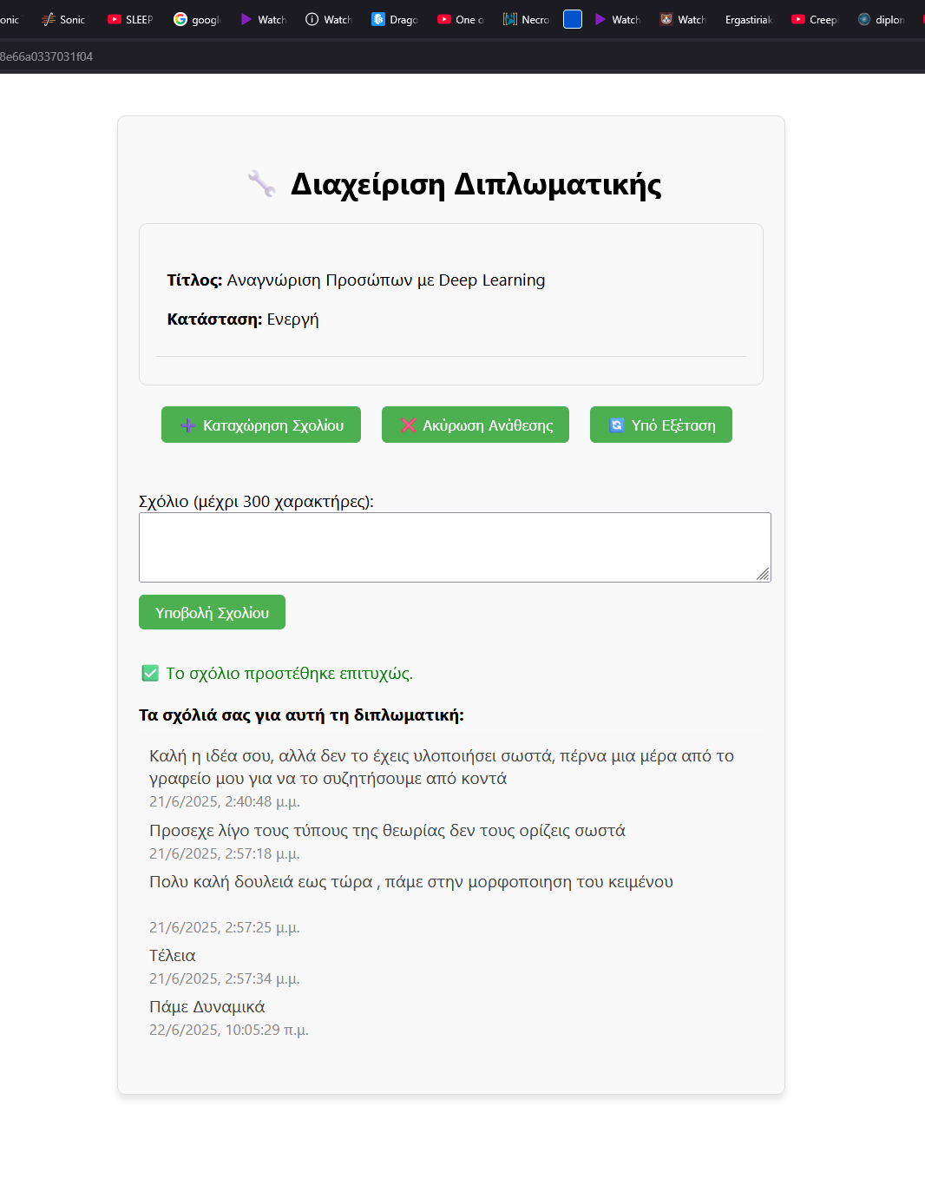

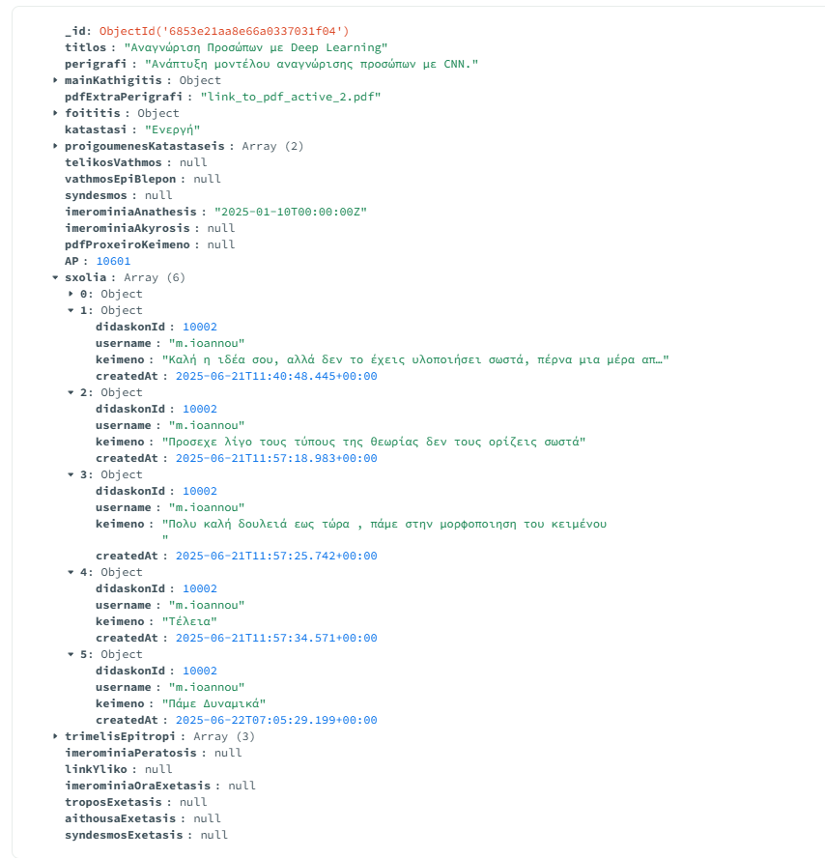

Τα σχολεία πηγαίνουν στην Βάση Δεδομένων

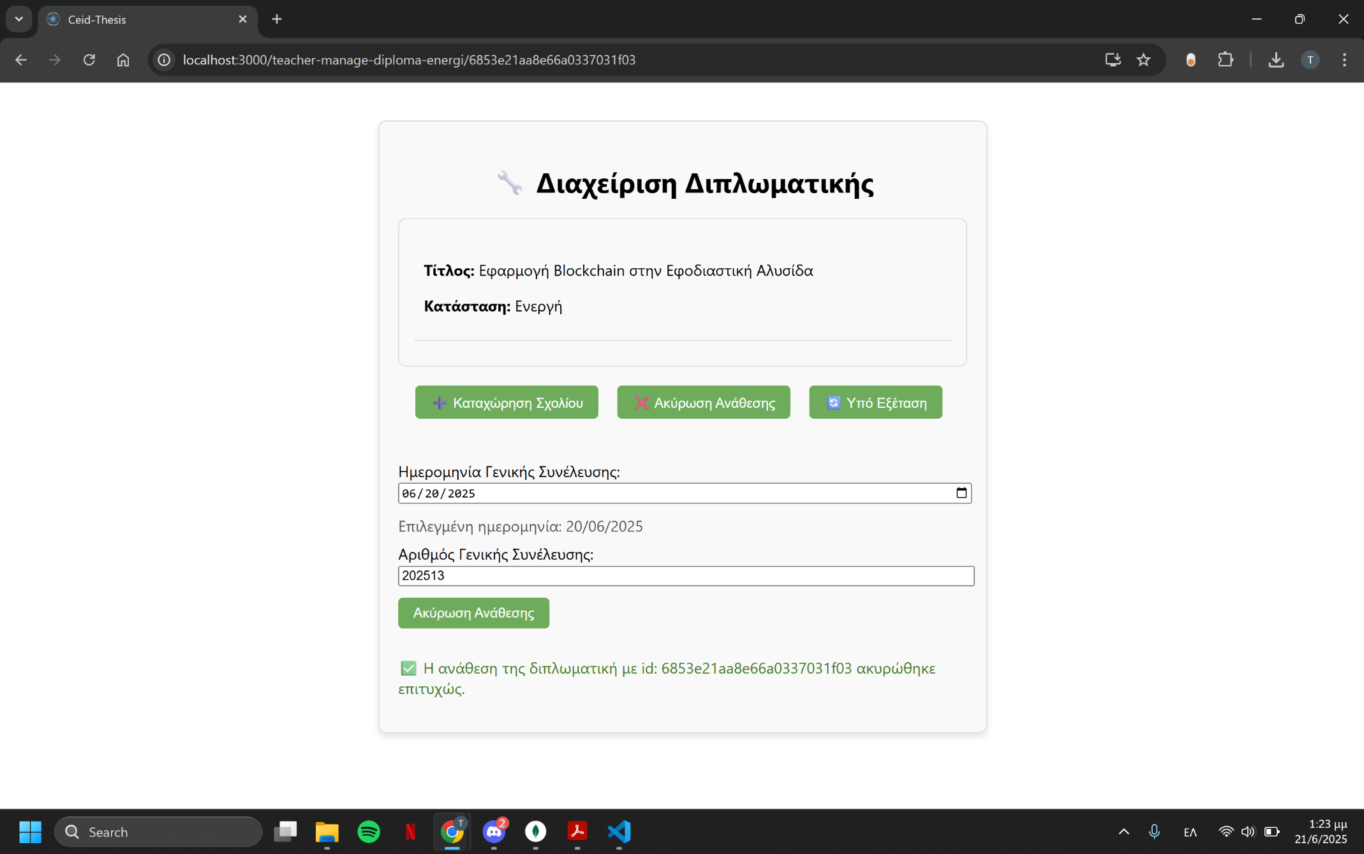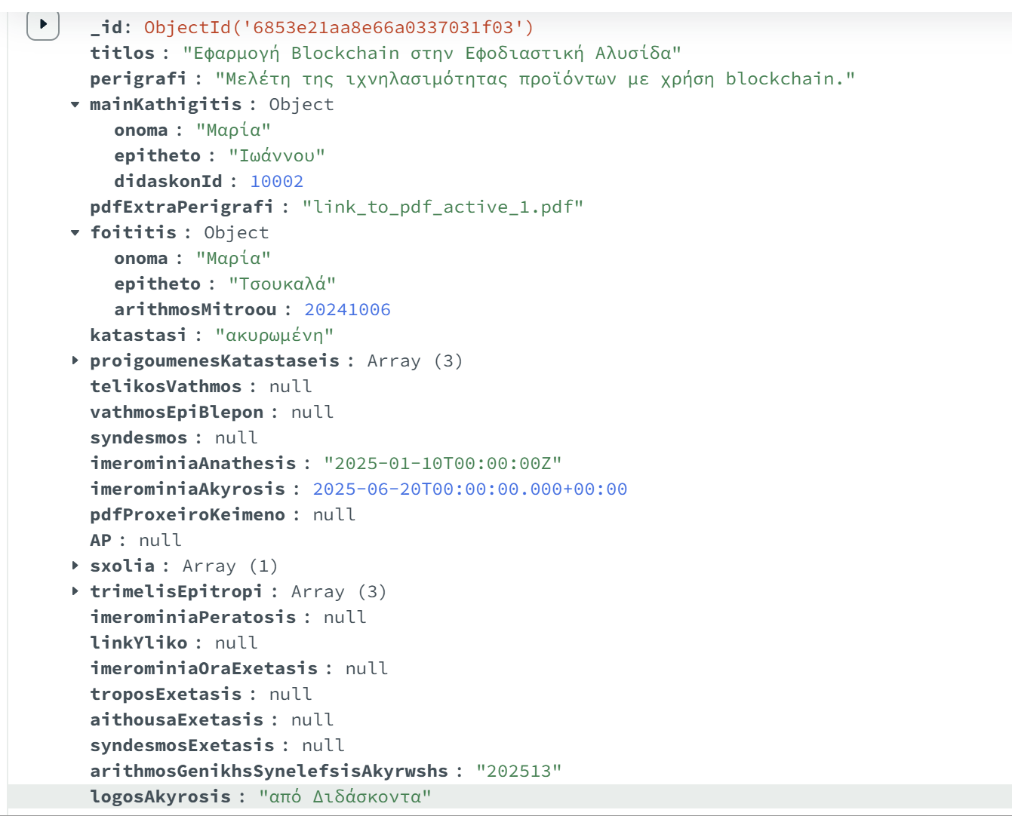

Βλέπουμε στην βάση δεδομένων ότι έγινε ακυρωμένη με λόγο «από διδάσκοντα»

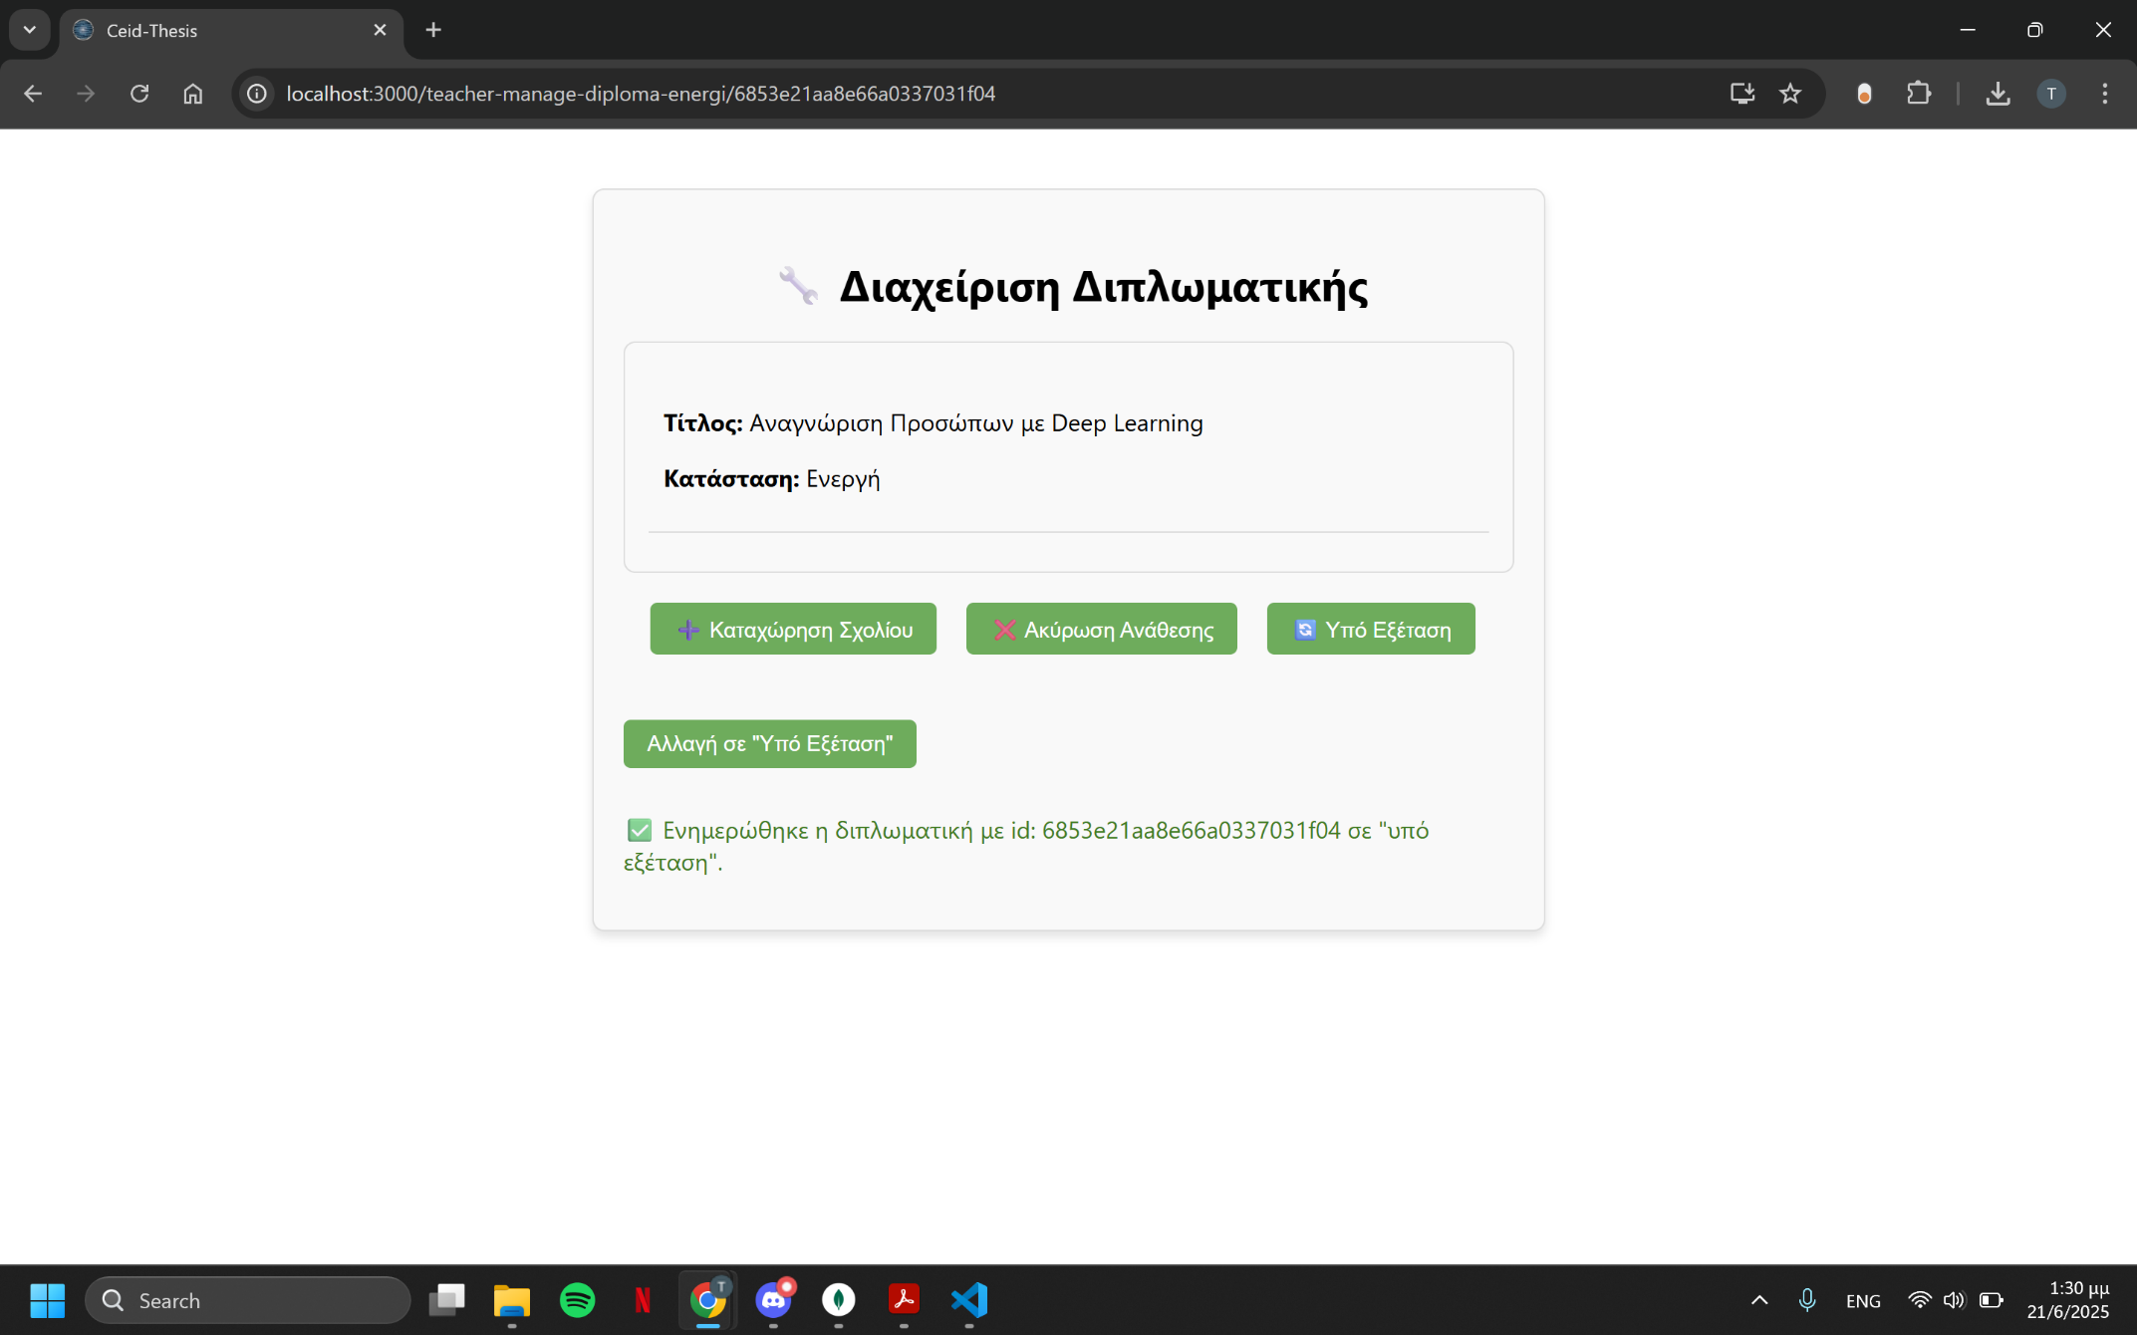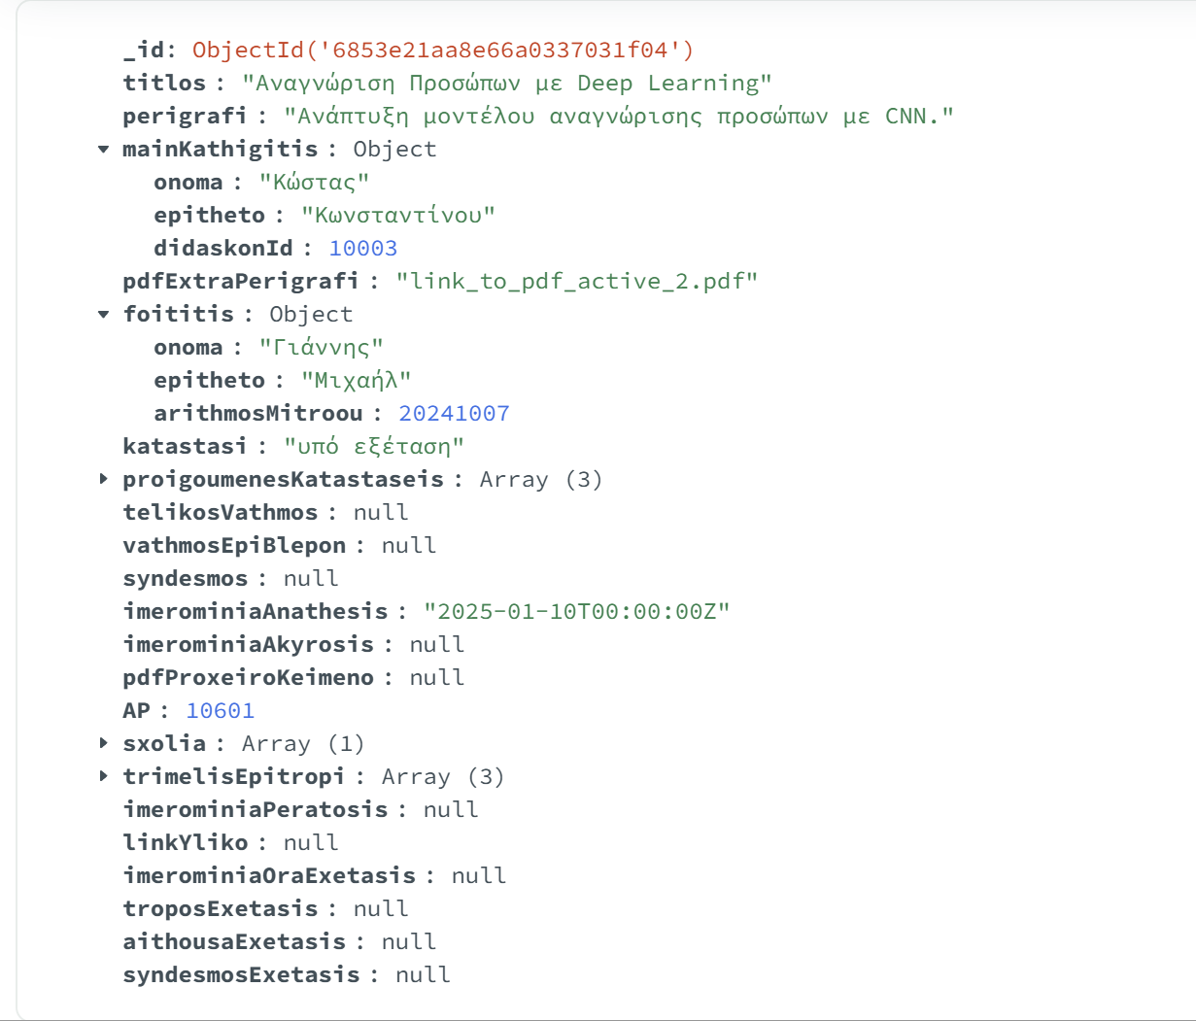

Βλέπουμε ότι έγινε σε υπό εξέταση

#### Υπό Εξέταση

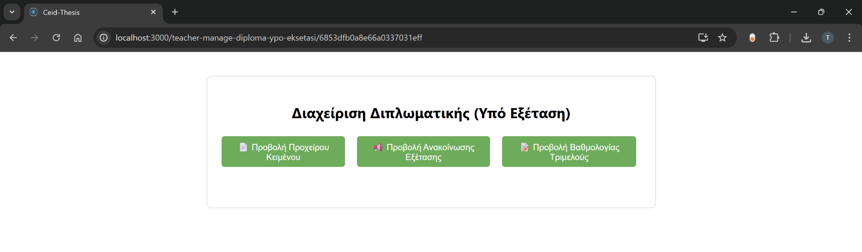

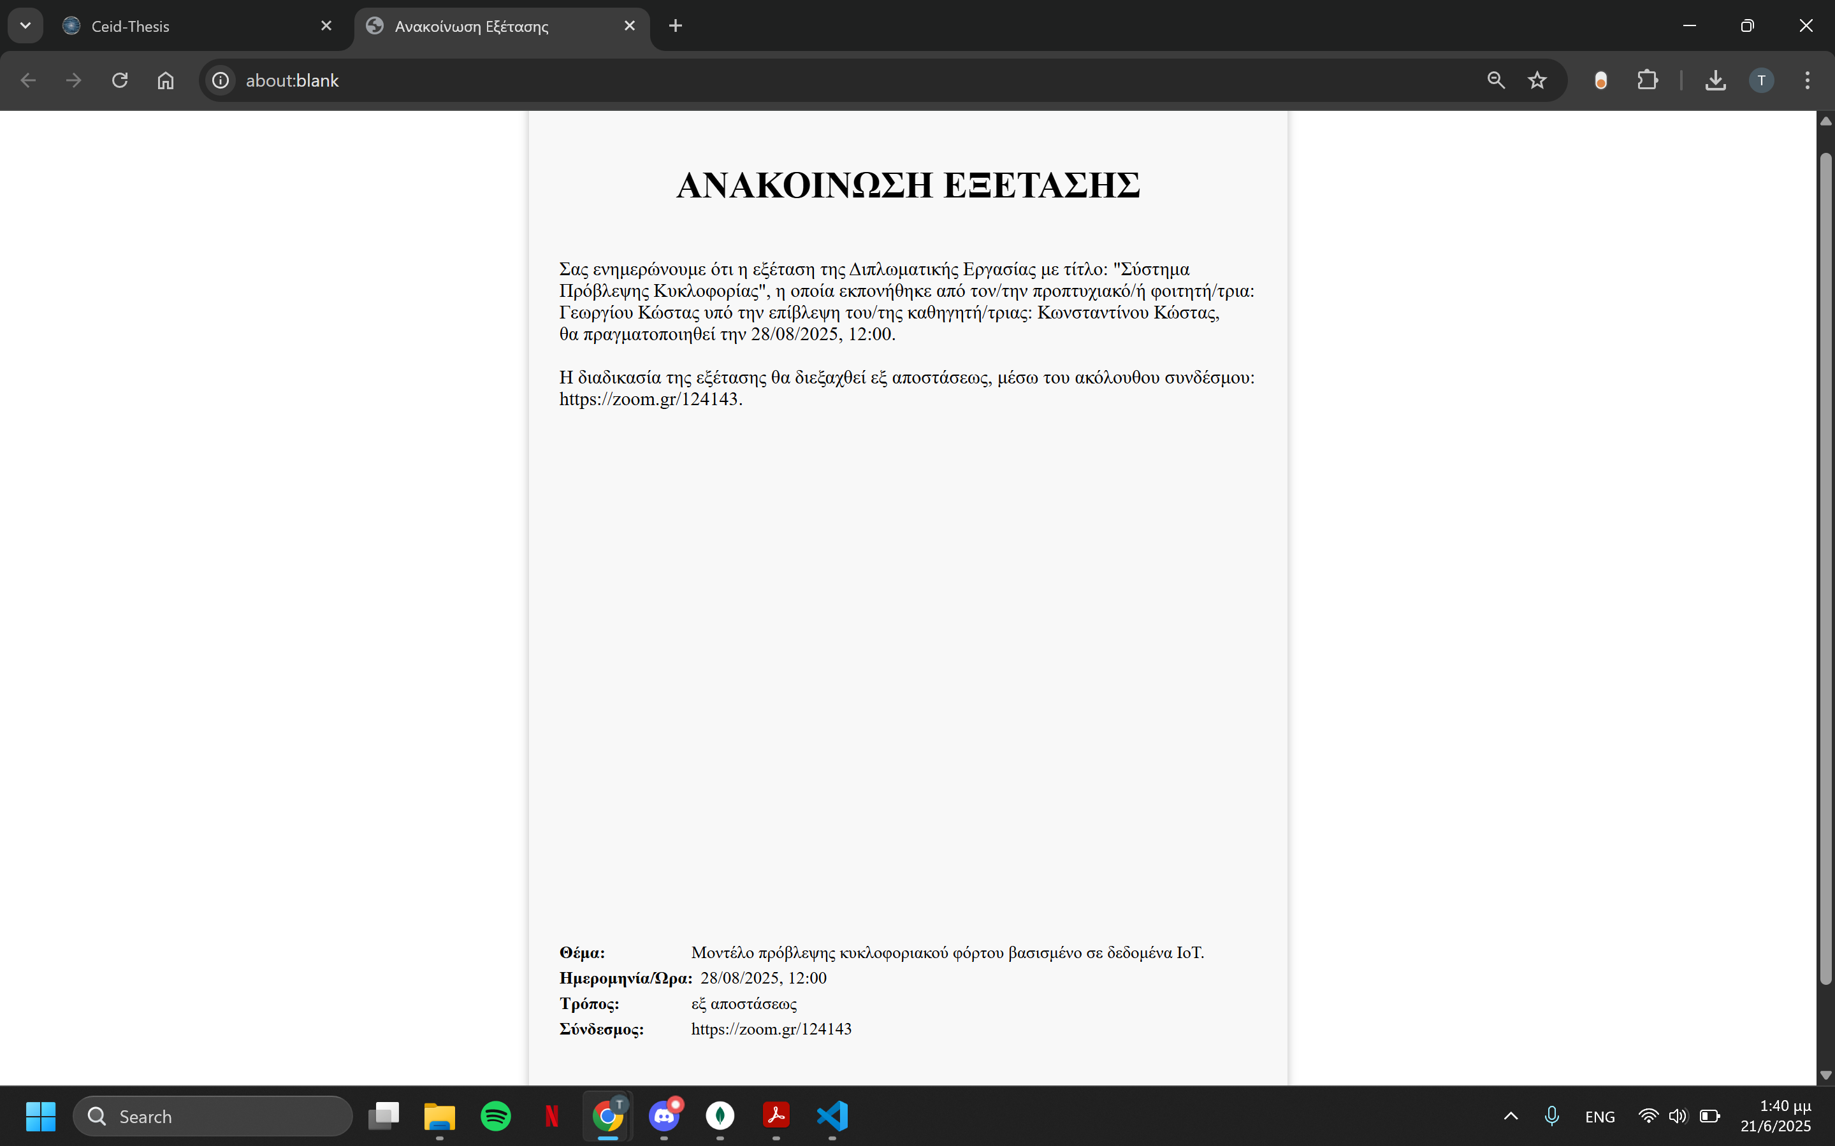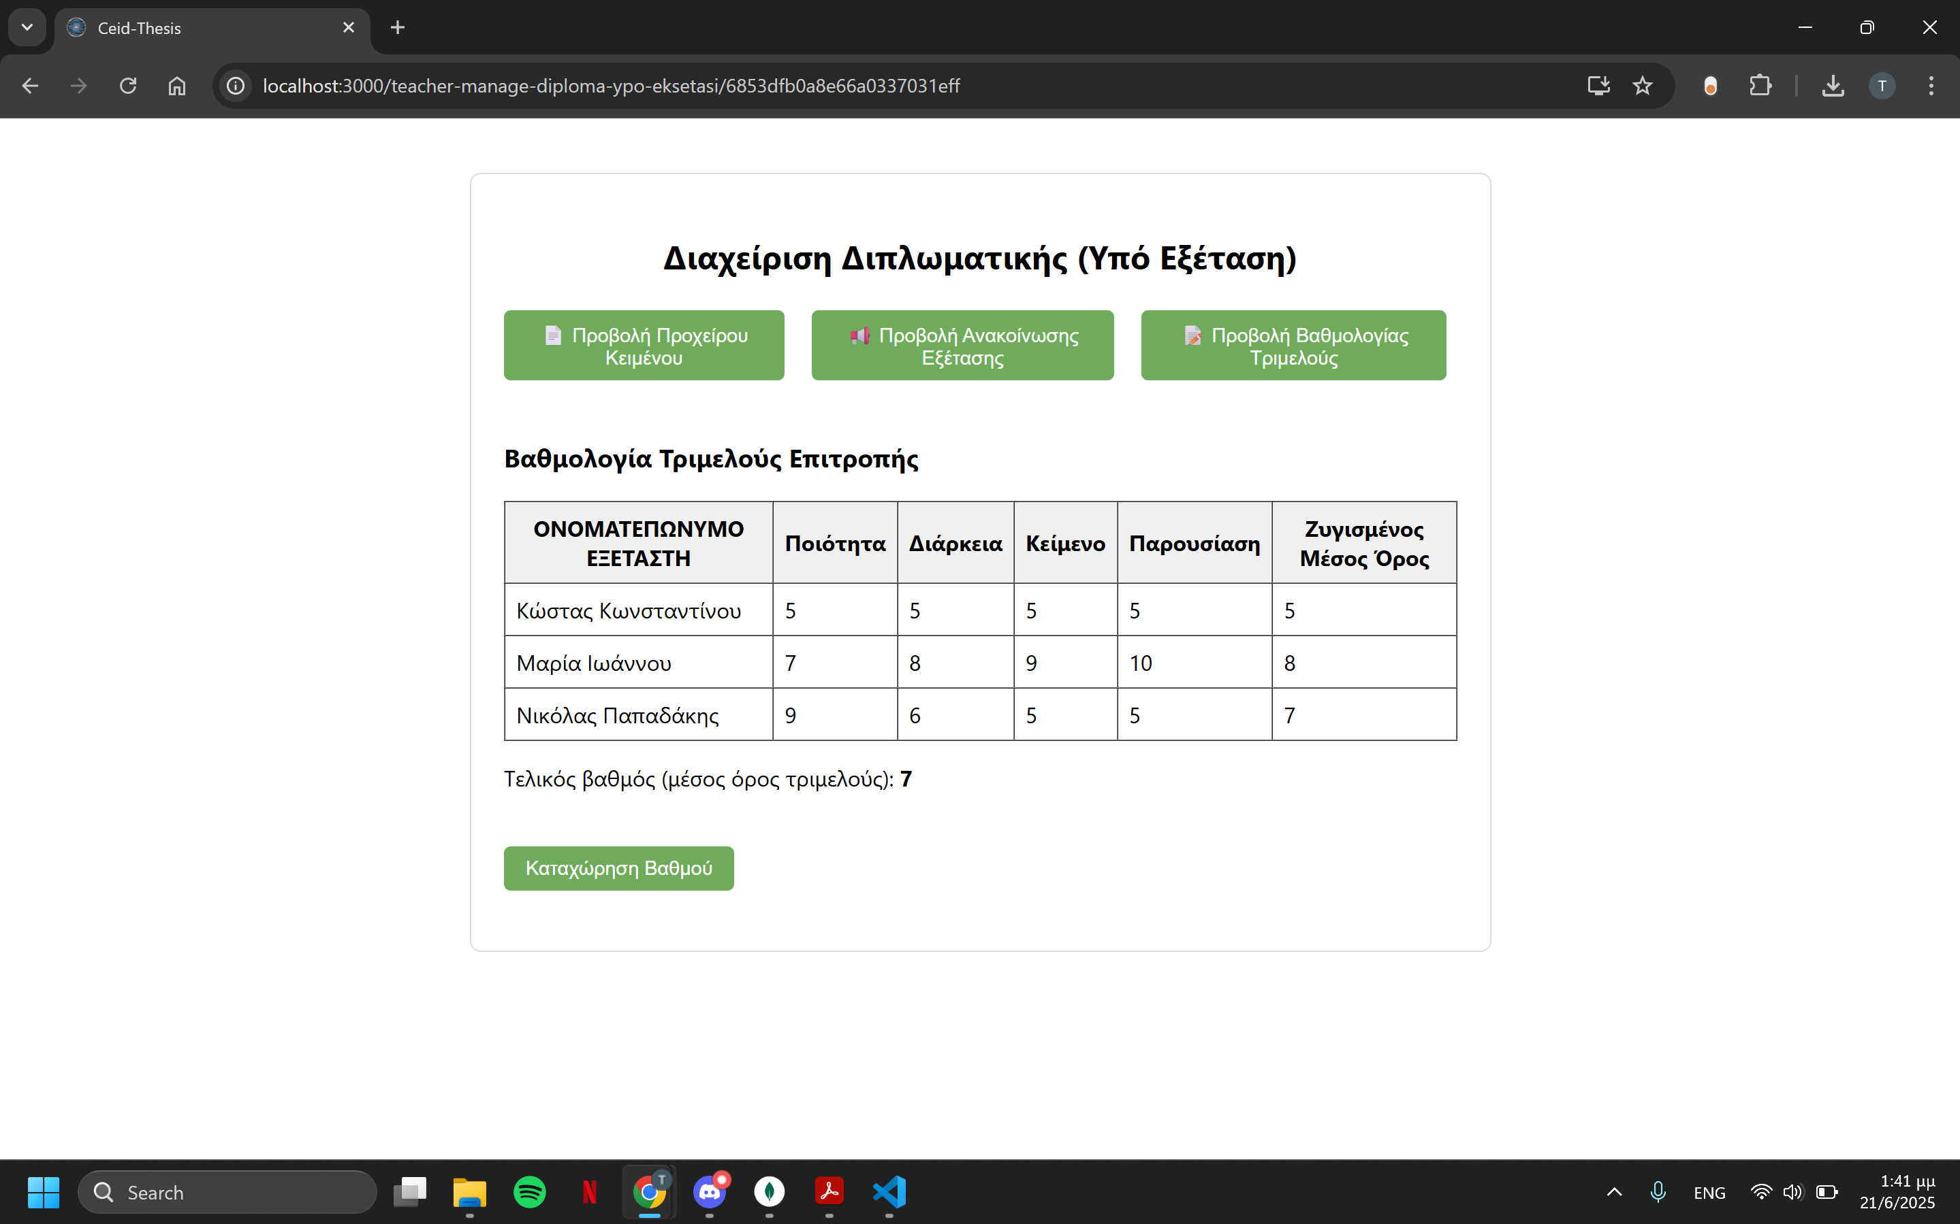

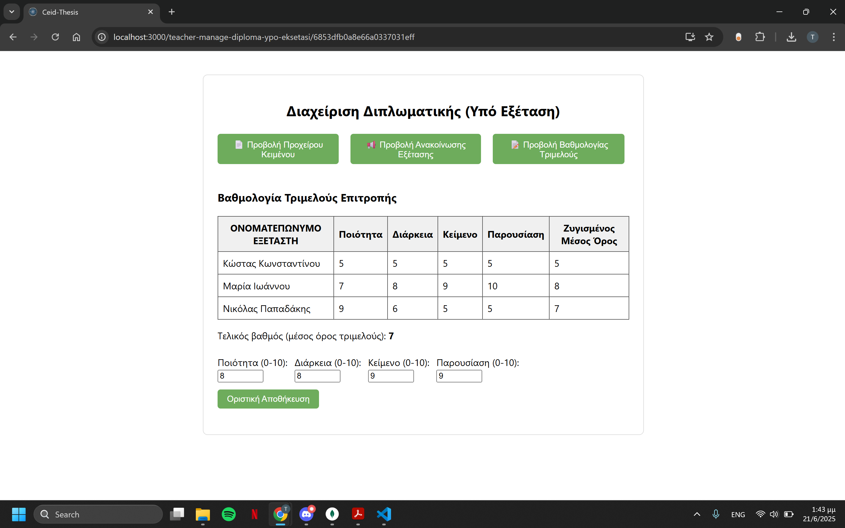

Αφού πατήσει καταχώρηση βαθμού

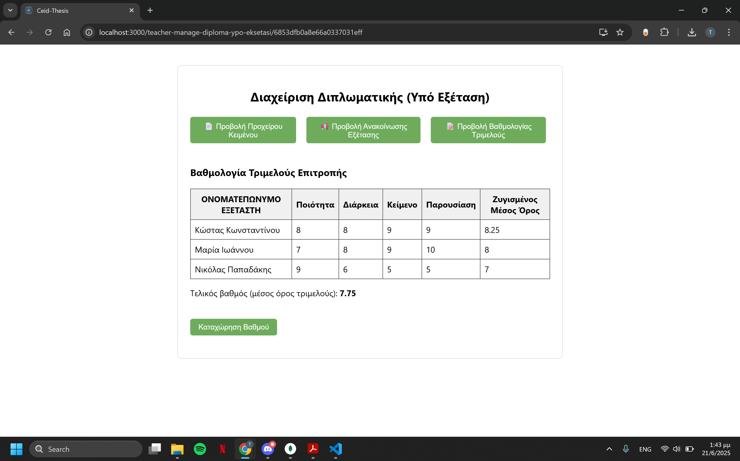

Μετά την οριστική υποβολή

## Φοιτητής:

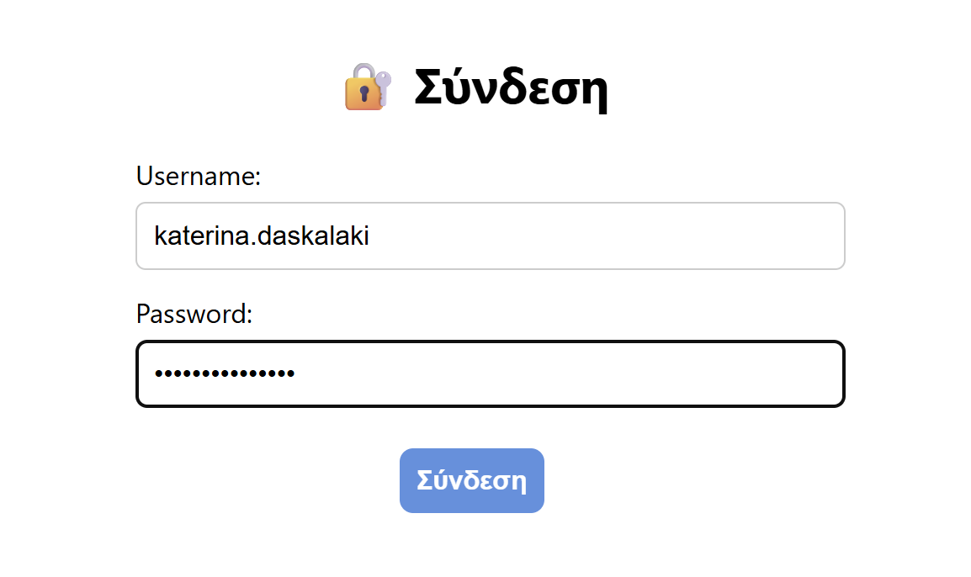

Login Φοιτητή

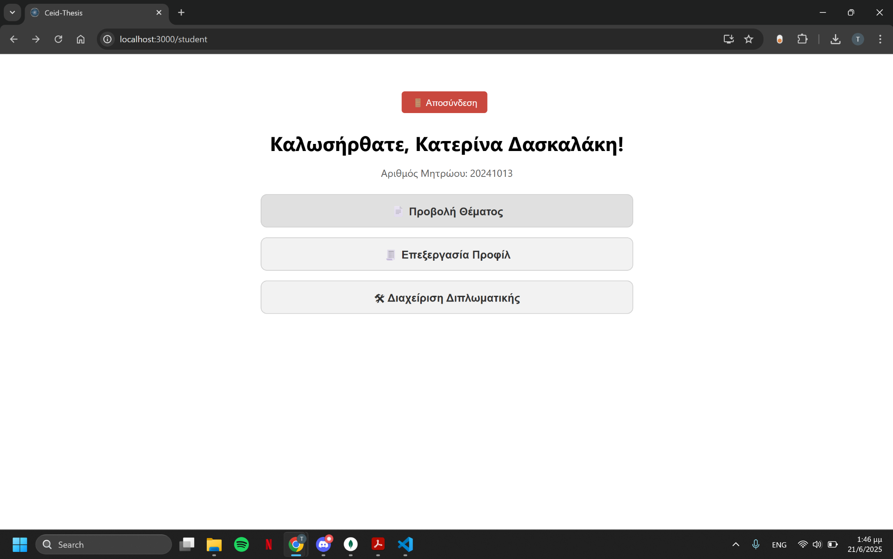

Κατευθήνεται στην κύρια σελίδα του φοιτητή

### Προβολή θέματος:

#### Υπο Ανάθεση

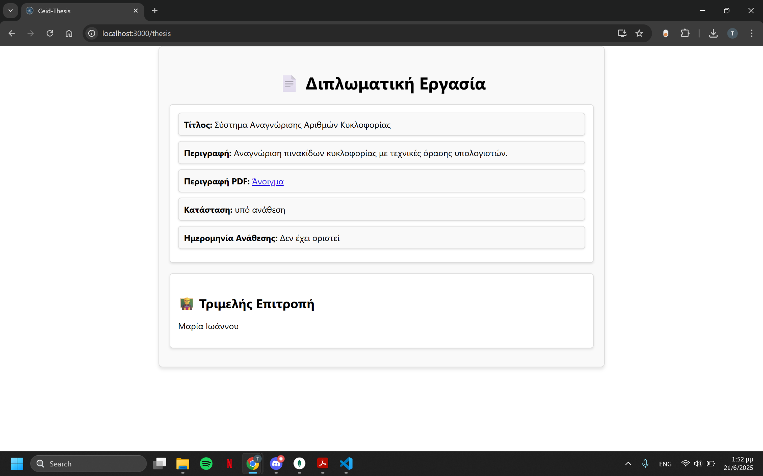

#### Ενεργή

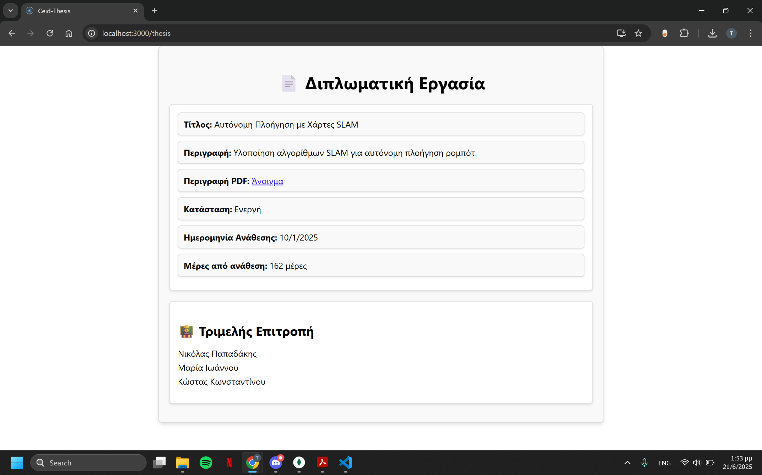

#### Υπό Εξέταση

#### Περατωμένη

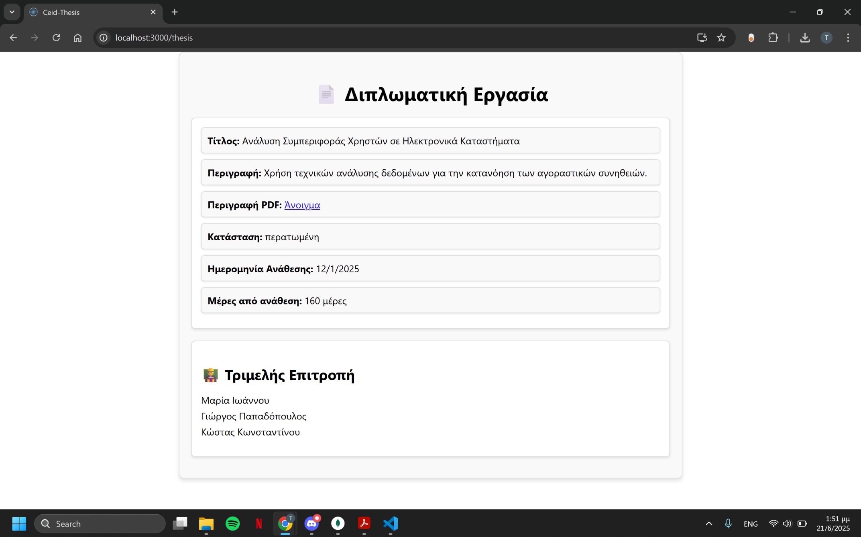

### Επεξεργασία Προφίλ:

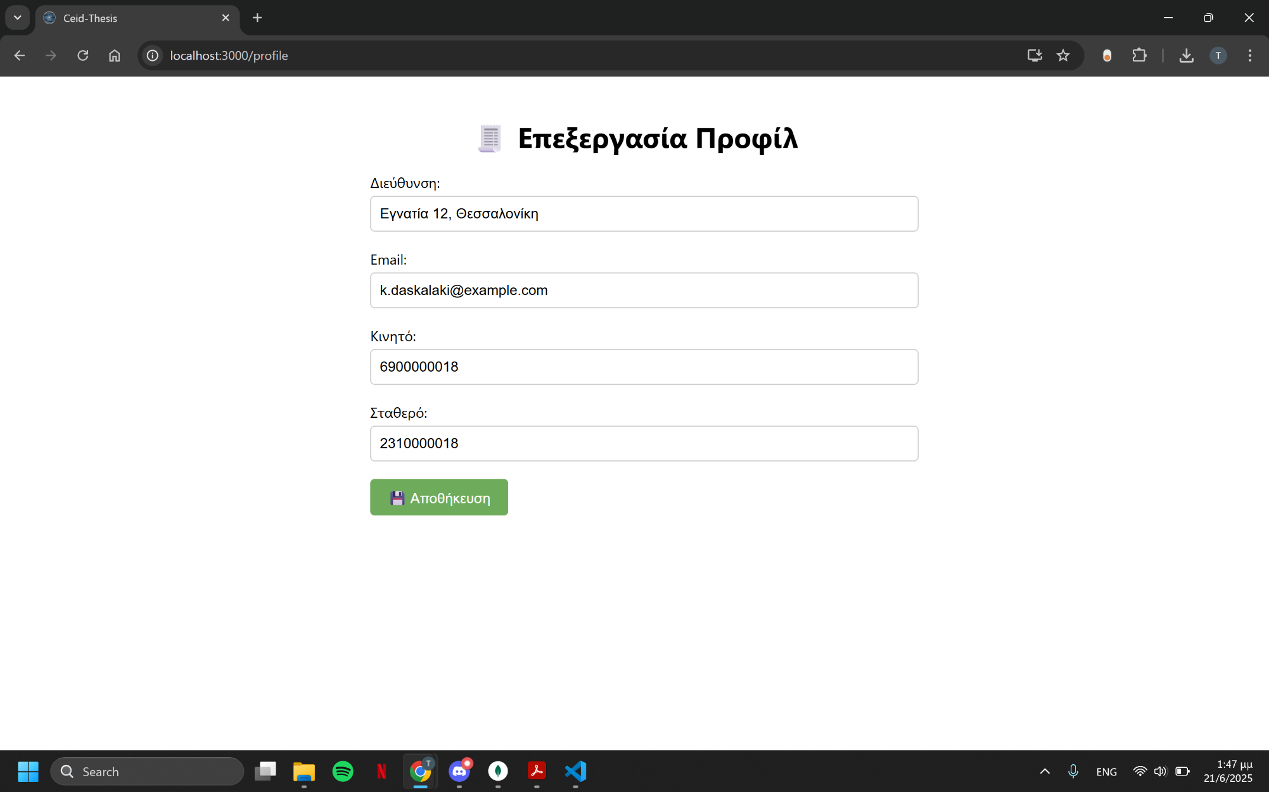

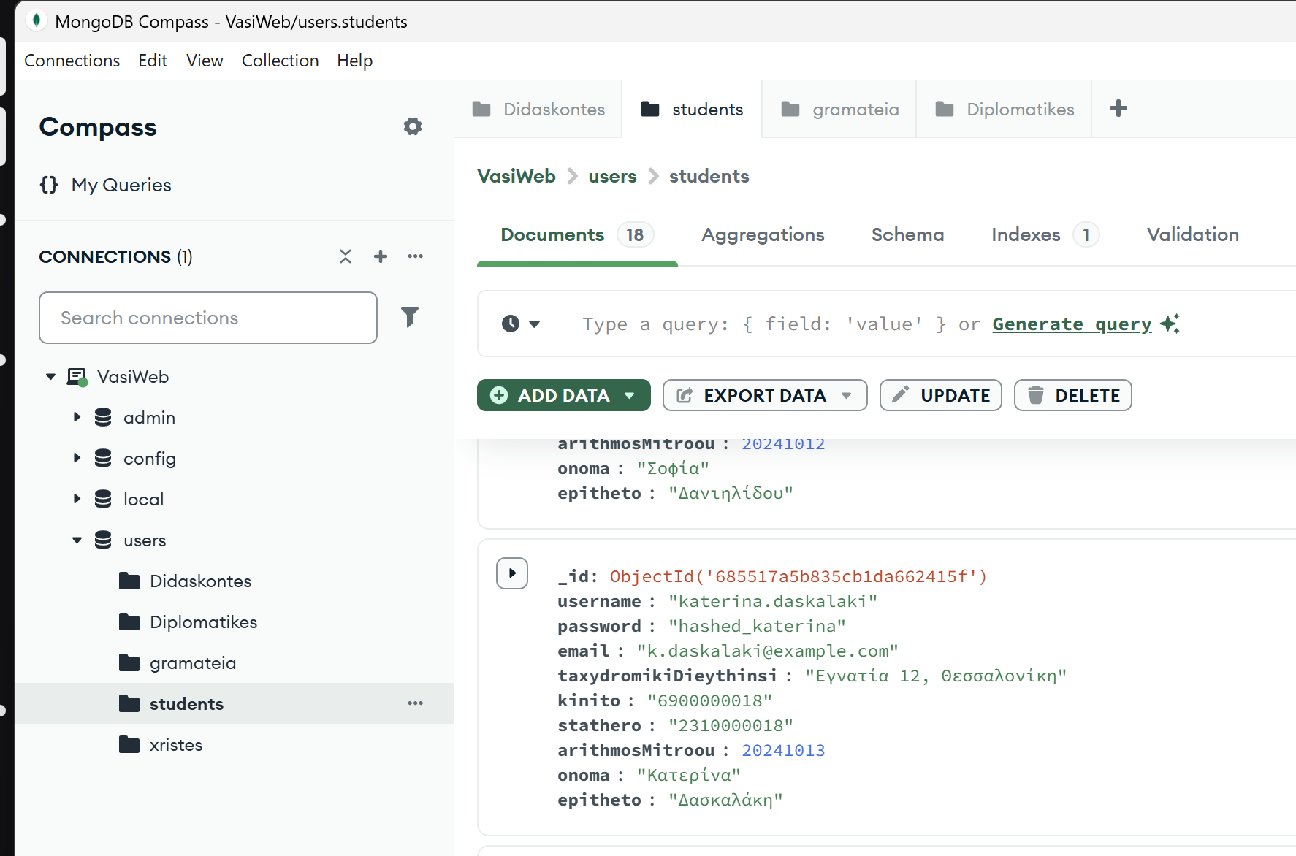

Πριν την Επεξεργασία

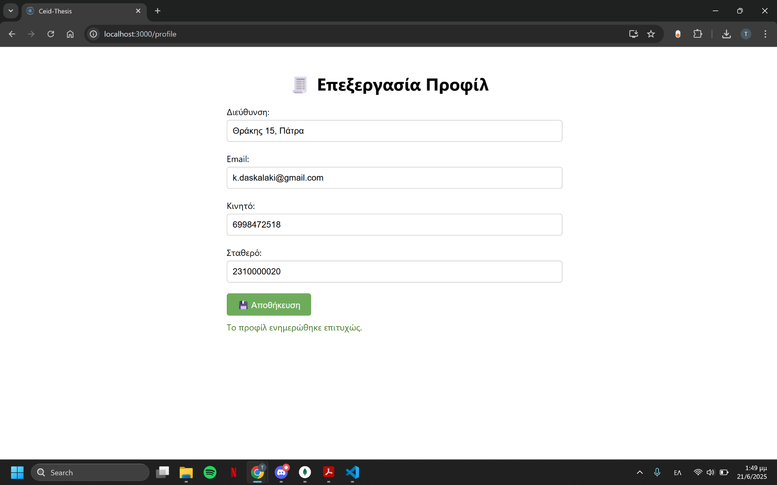

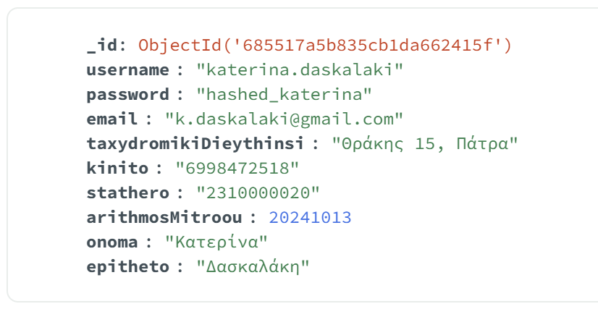

Μετά την Επεξεργασία

### Διαχείριση διπλωματικής εργασίας:

#### Υπό ανάθεση

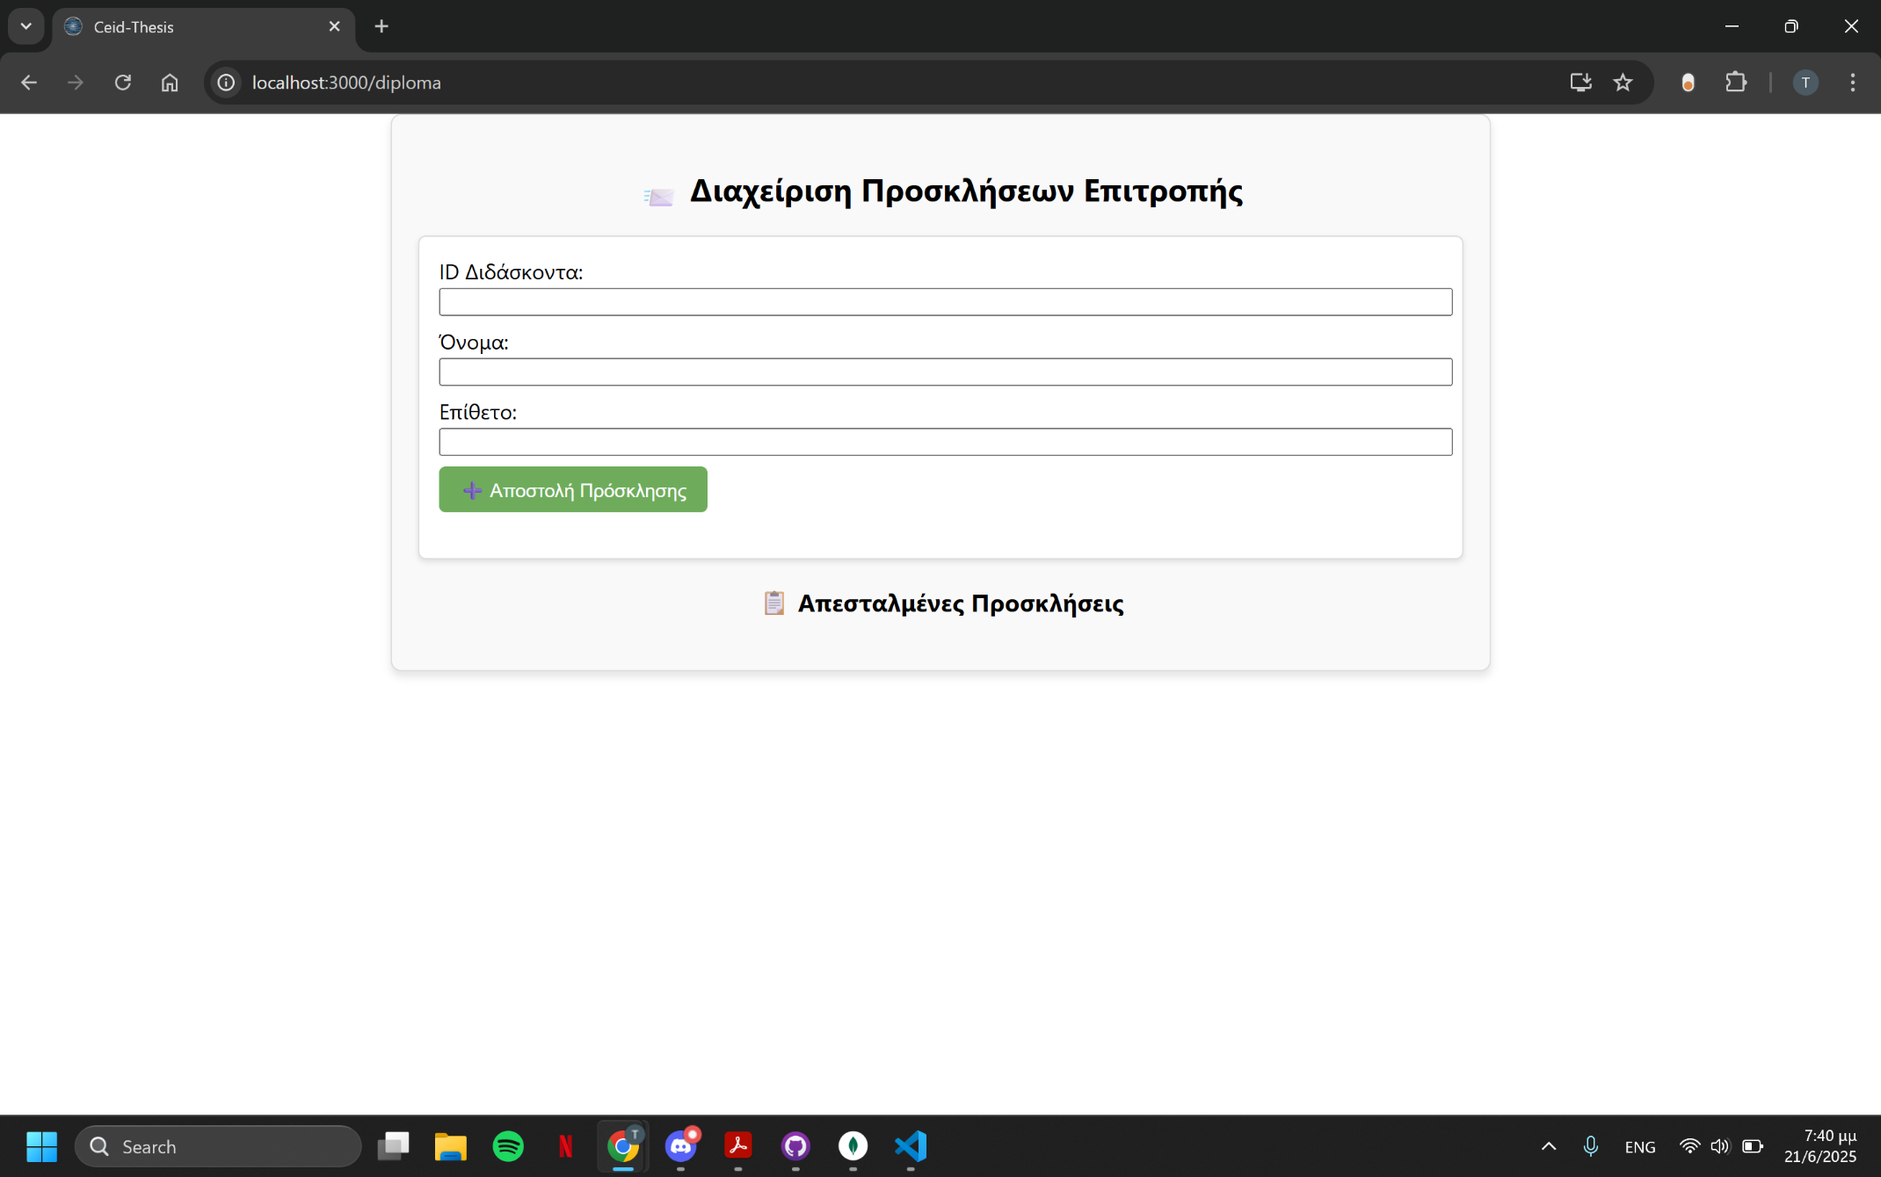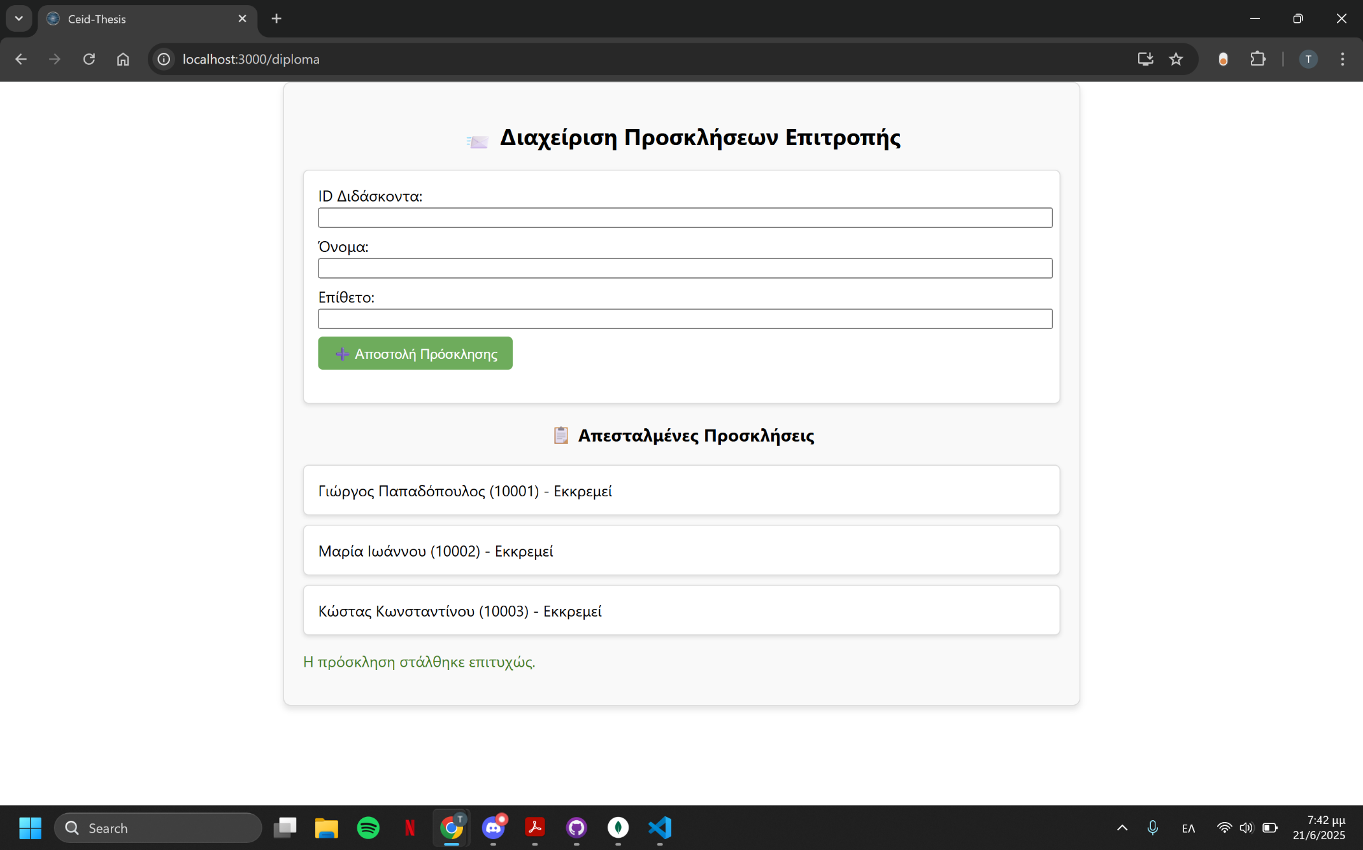

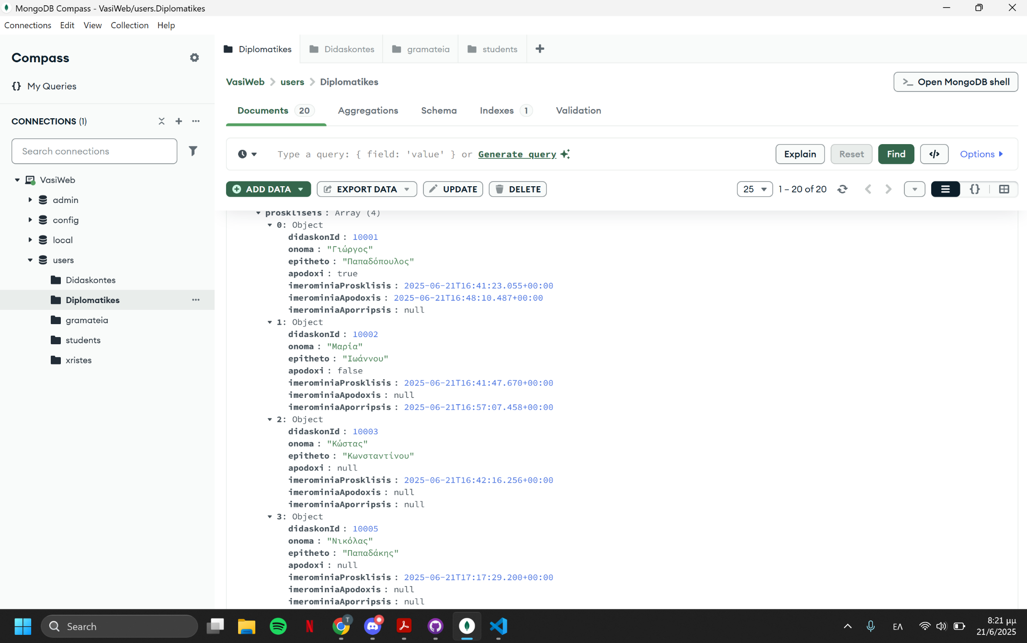

Οι προσκλήσεις αποθηκευμένες στην Διπλωματική (είναι 4)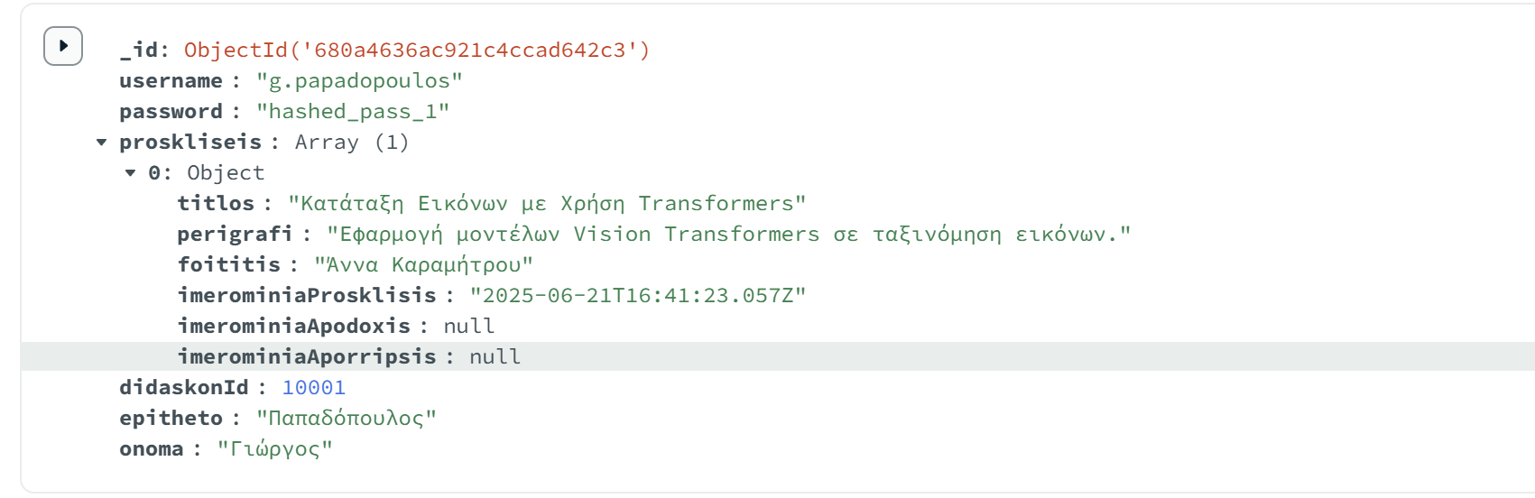

Οι προσκλήσεις αποθηκευμένες στον Διδάσκοντα (αντίστοιχα για κάθε Διδάσκων)

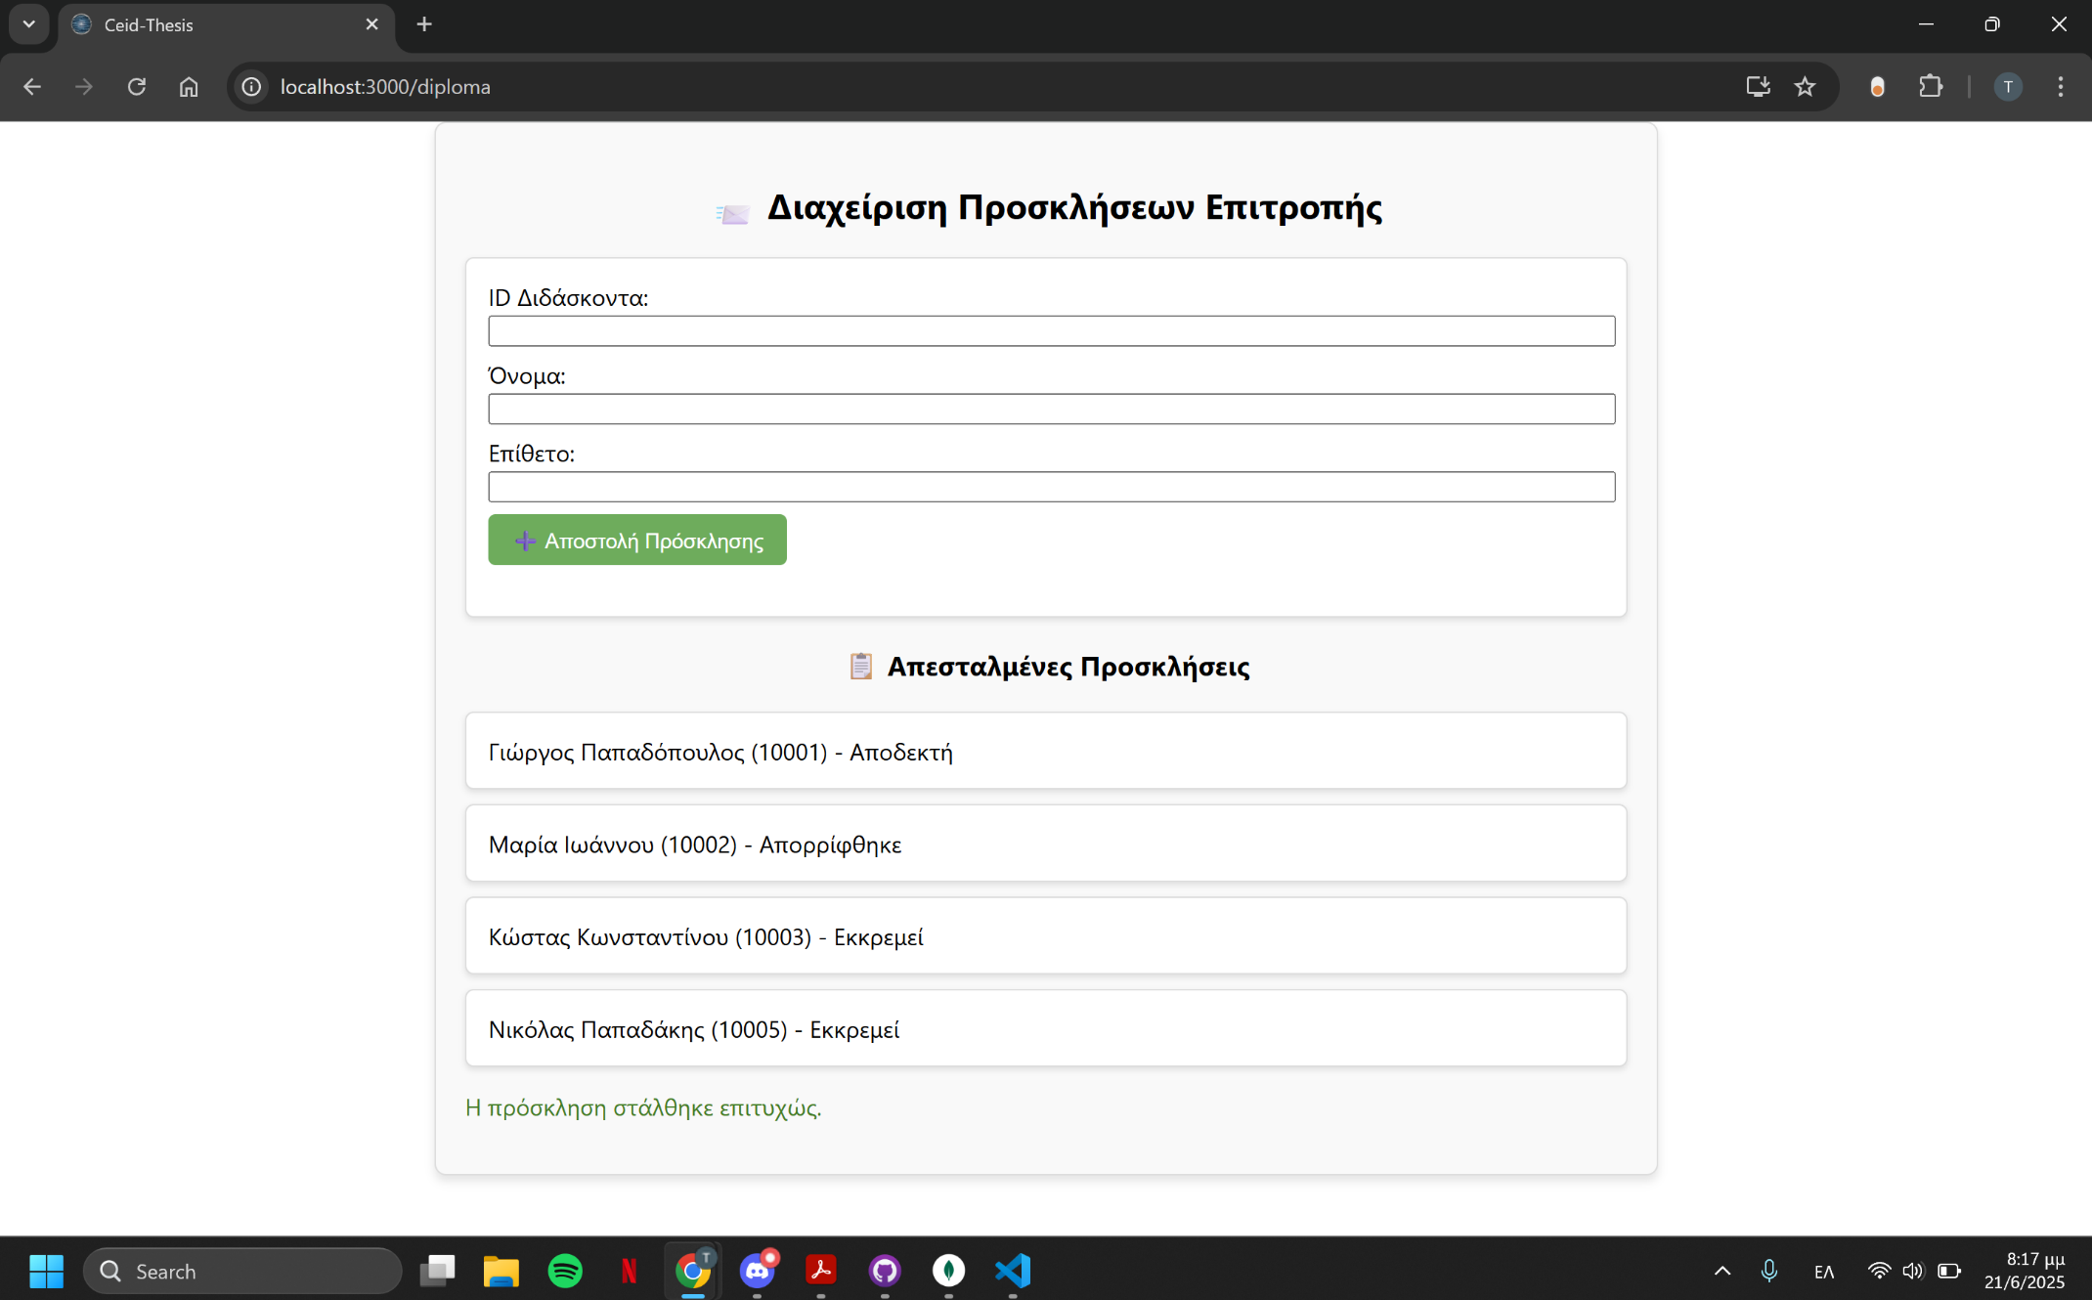

Μπορεί ο Φοιτητής να δει την απάντηση των καθηγητών για της προσκλήσεις που έχει αποστείλει (Bonus)

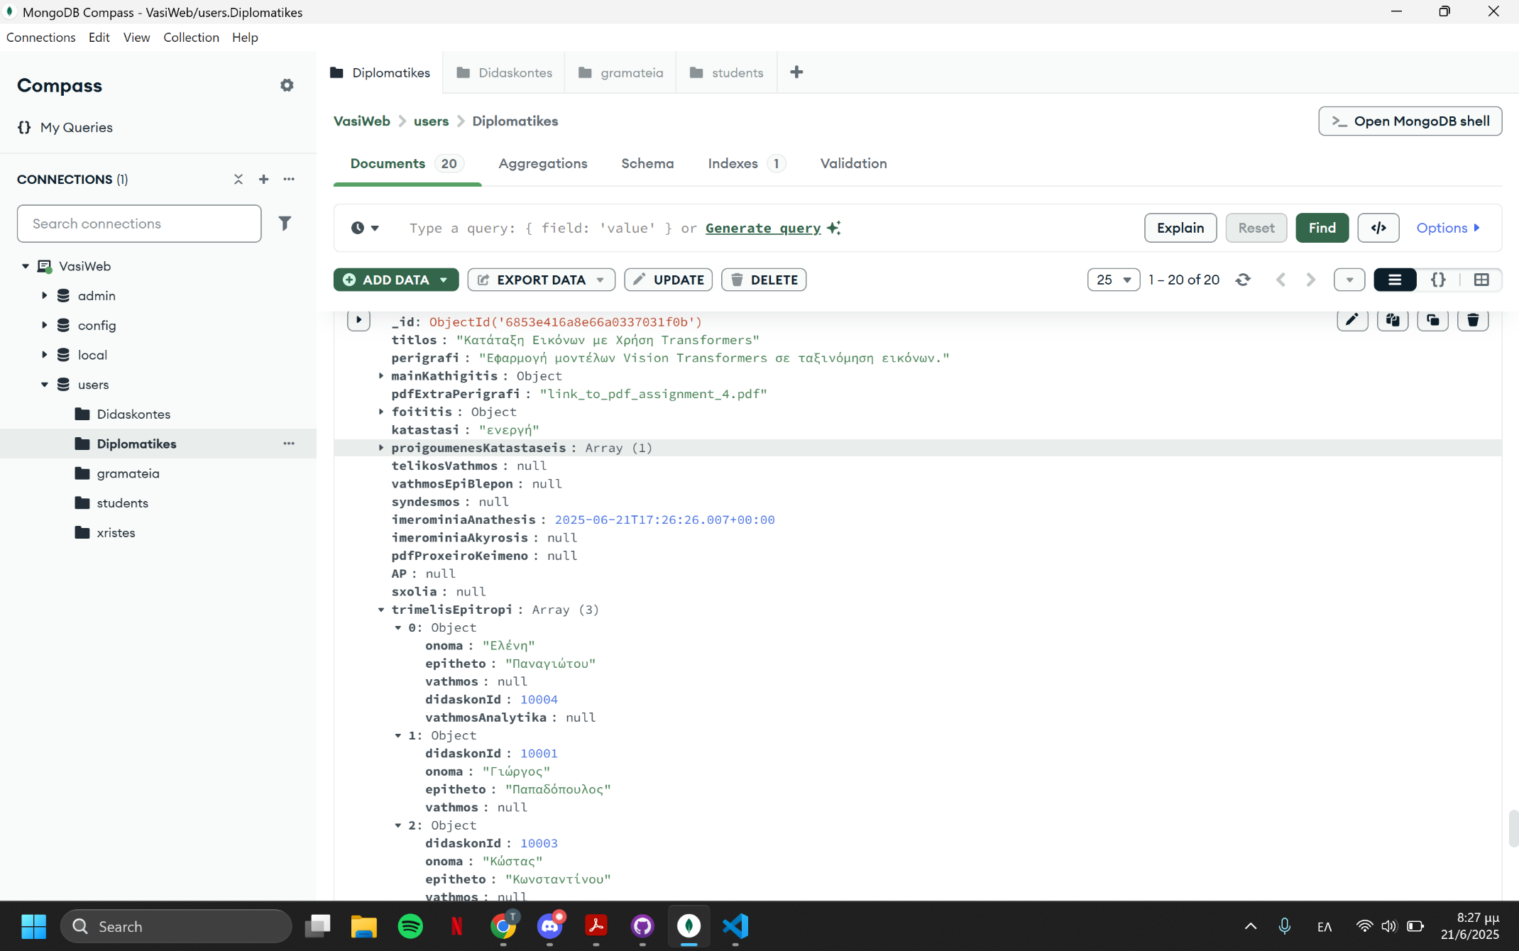

Εικόνα 1 από 2 της Διπλωματικής στην βάση (δεν χωράει όλη η εγγραφή σε μια εικόνα).

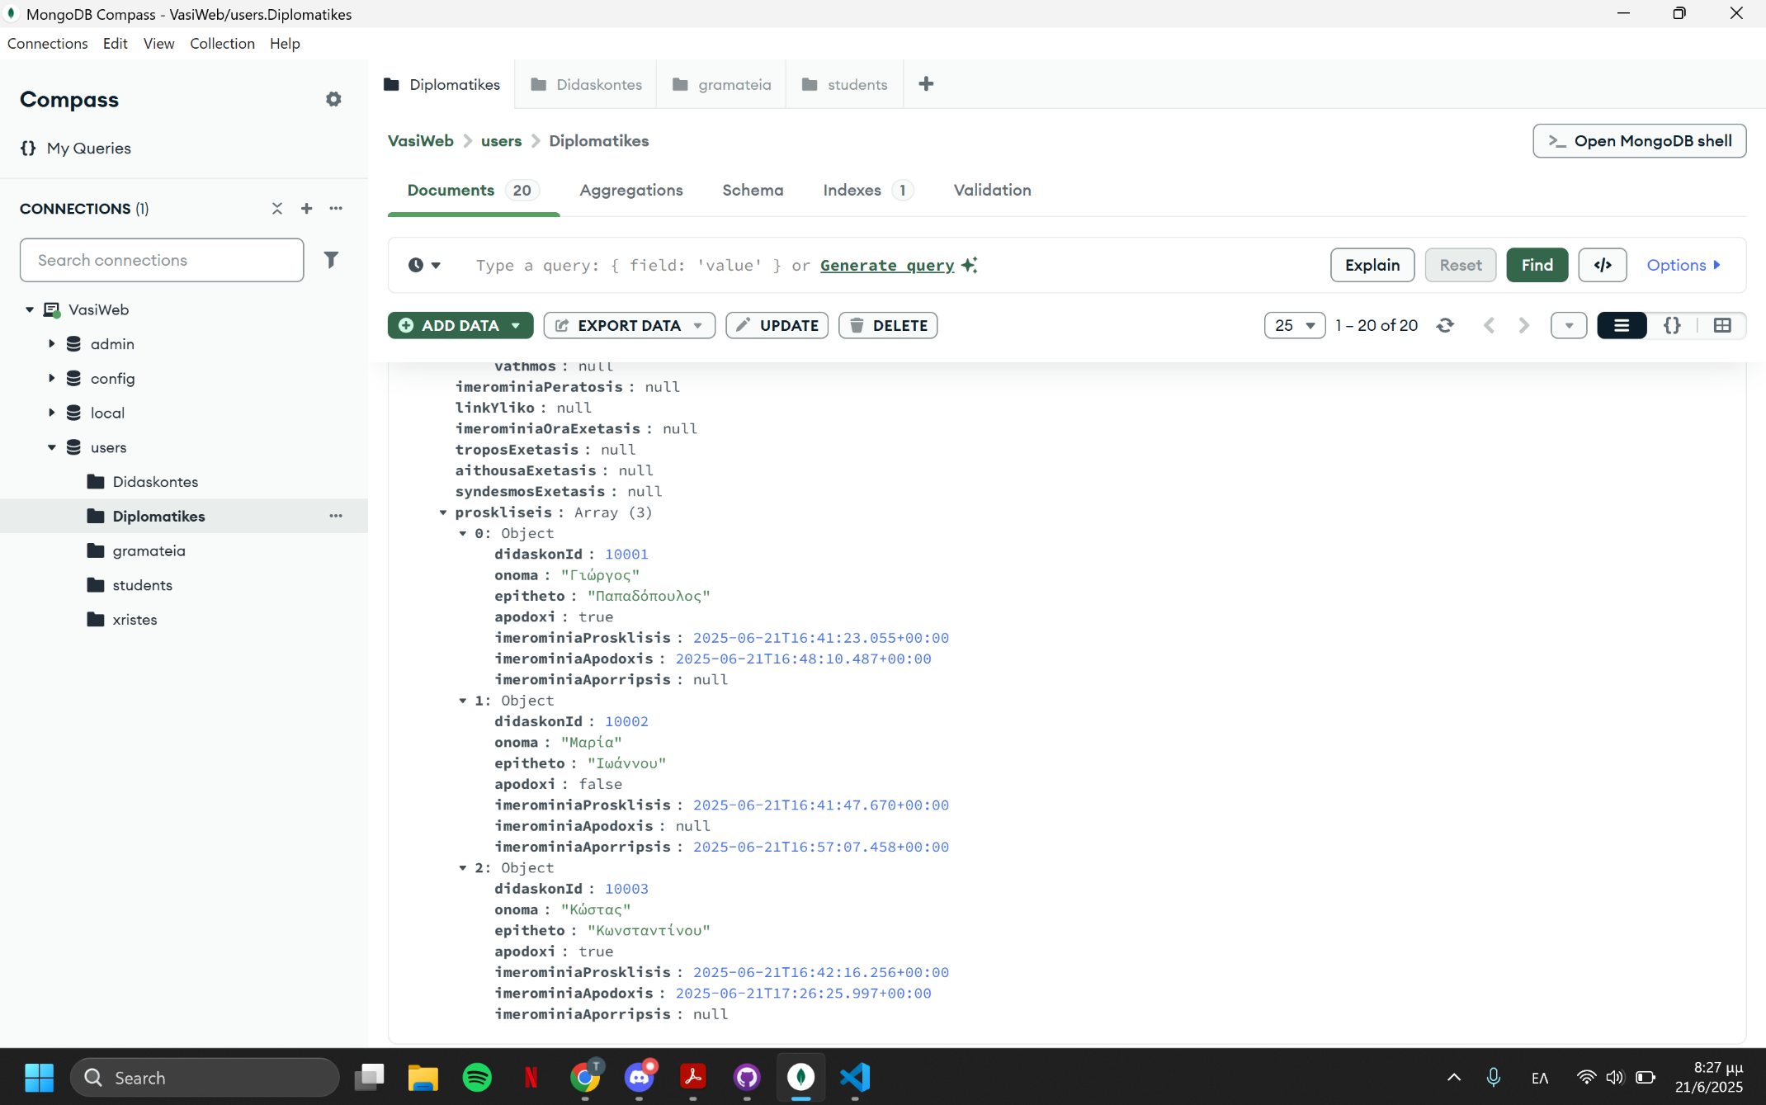

Εικόνα 2 από 2 της Διπλωματικής στην βάση (οι προσκλήσεις είναι 3 επειδή σβηστήκαν αυτές που δεν έχουν απαντηθεί εγκαίρως.

Μόλις αποδεχτούν δύο καθηγητές τις προσκλήσεις του Φοιτητή για να συμμετάσχουν ως μέλη της τριμελούς επιτροπής, η διπλωματική αυτομάτως αλλάζει κατάσταση σε «Ενεργή» , ορίζεται αυτομάτως η ημερομηνία ανάθεσης και επίσης αυτόματα πάλι οι περεταίρω προσκλήσεις διαγράφονται καθώς συμπληρώθηκε ο απαραίτητος αριθμός συμμετεχόντων καθηγητών.

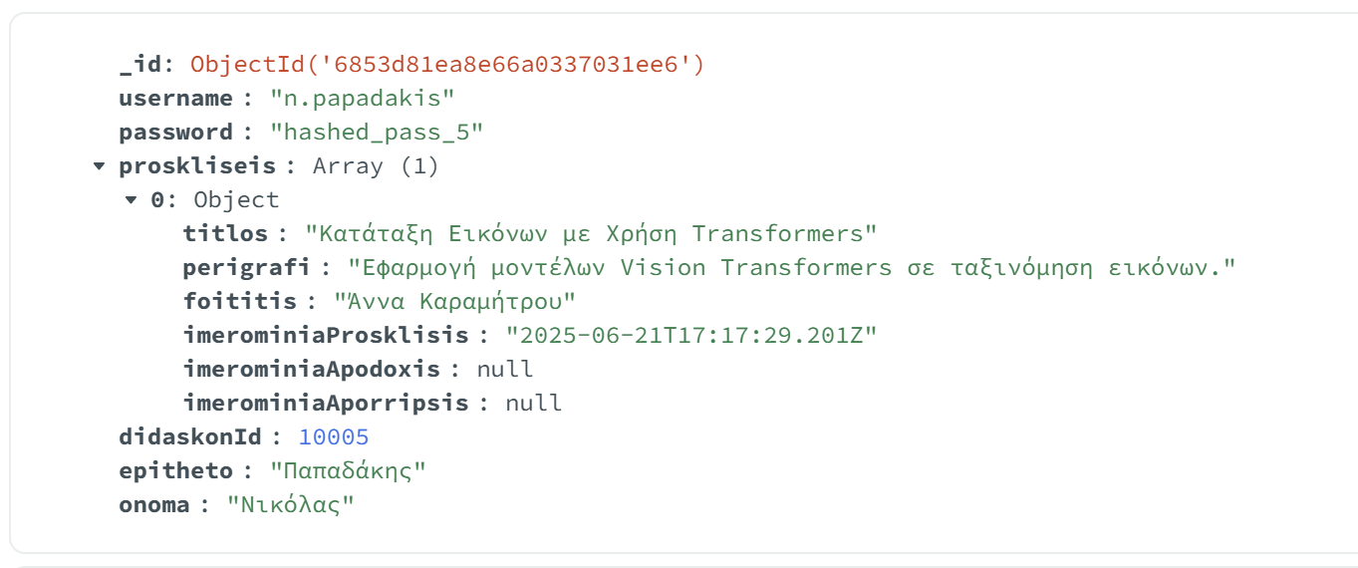

Η πρόσκληση στον καθηγητή Νίκολα Παπαδάκη (4ος που παίρνει πρόσκληση και άρα θα διαγραφθεί εφόσον αποδέχτηκαν οι άλλοι δύο πριν από αυτόν).

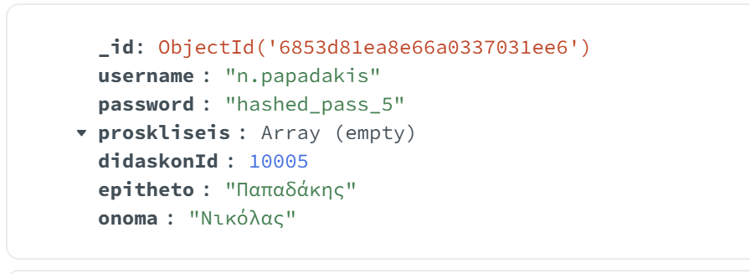

Διαγράφηκε

#### Υπό εξέταση

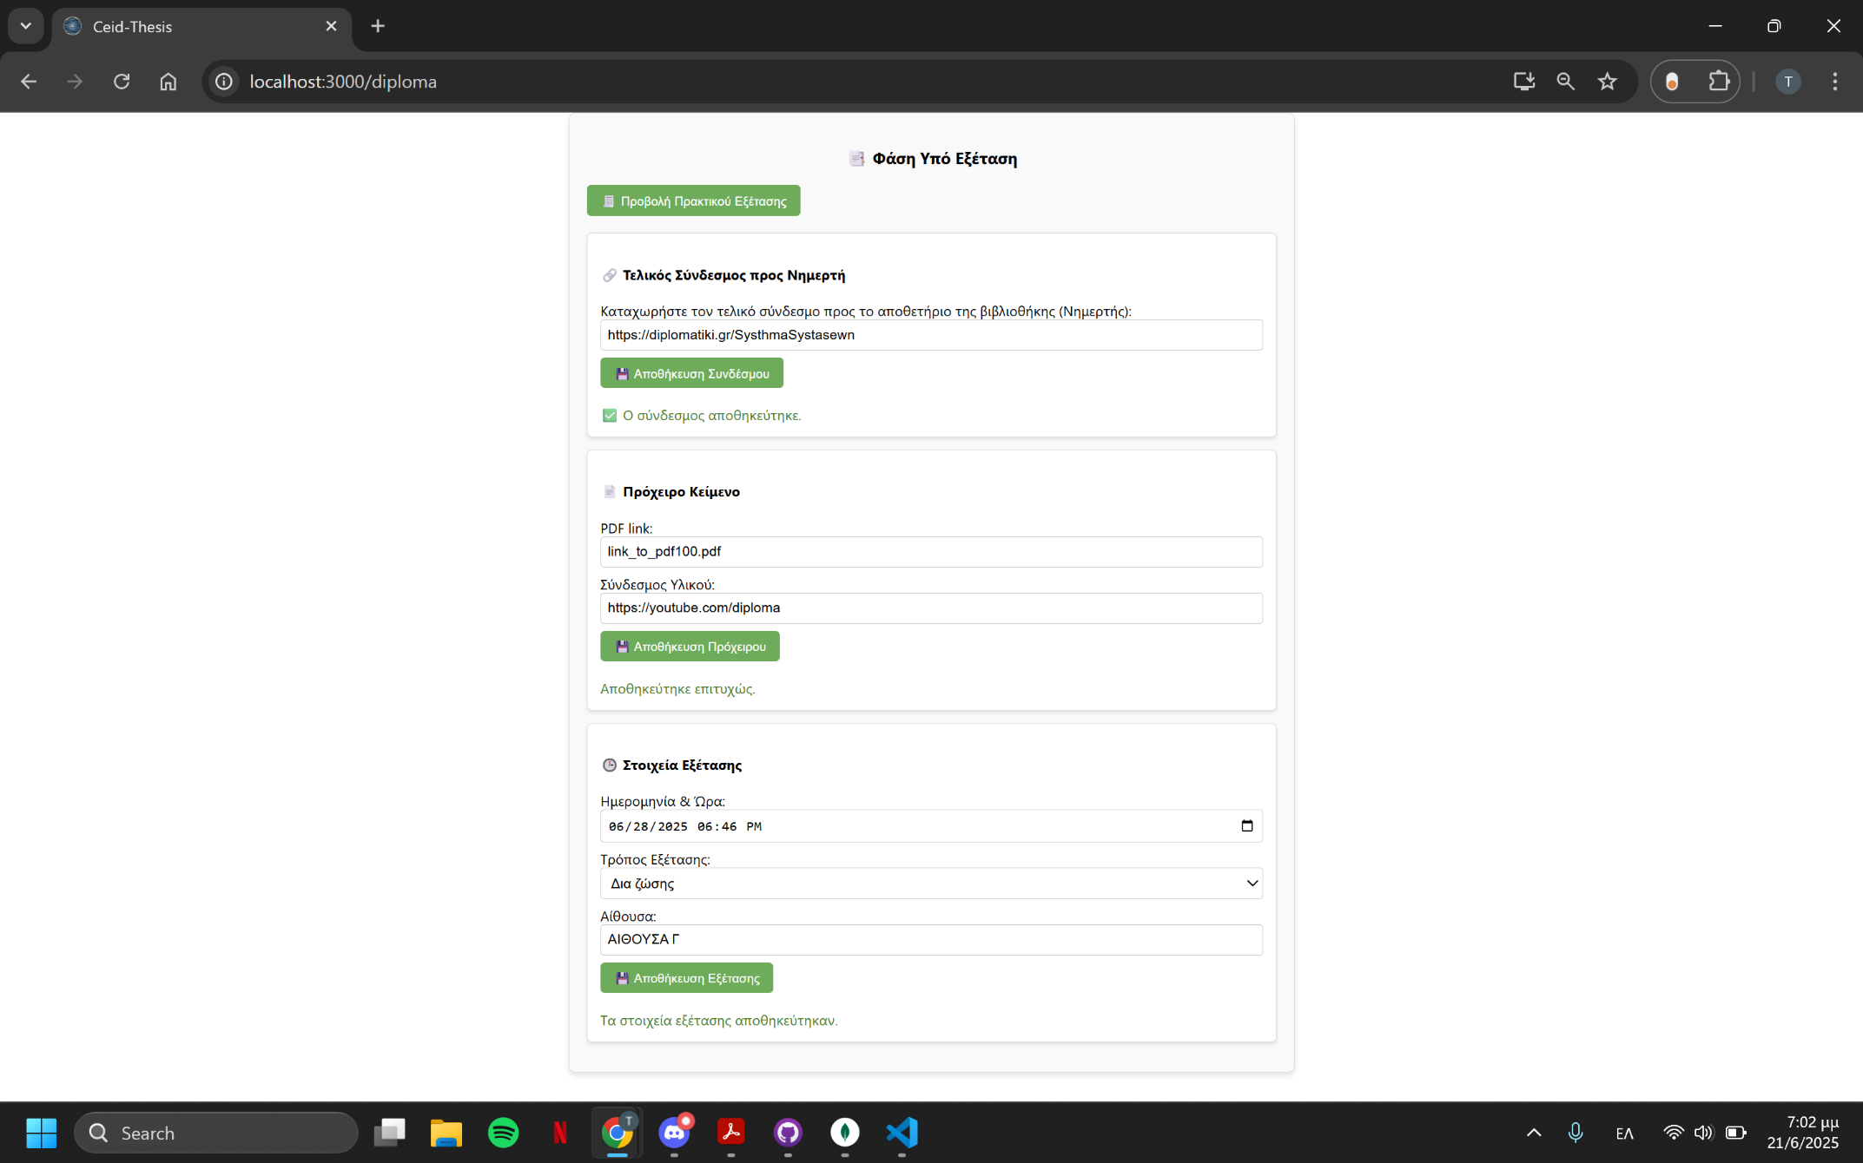

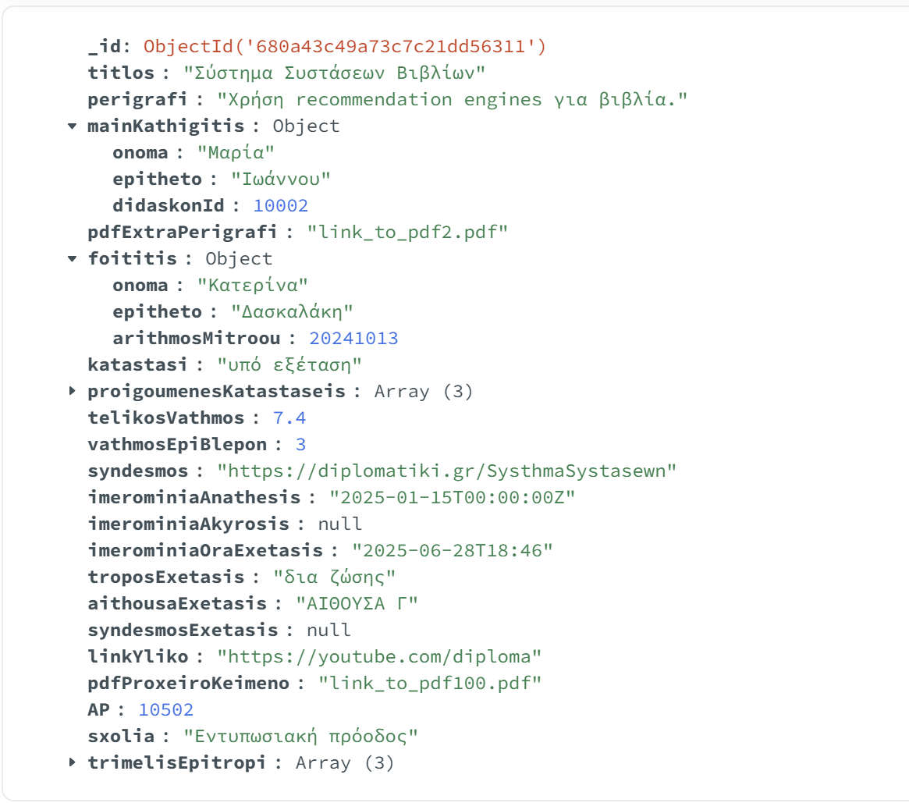

Βλέπουμε την ενημέρωση των πεδίων στην Βάση Δεδομένων

#### Περατωμένη

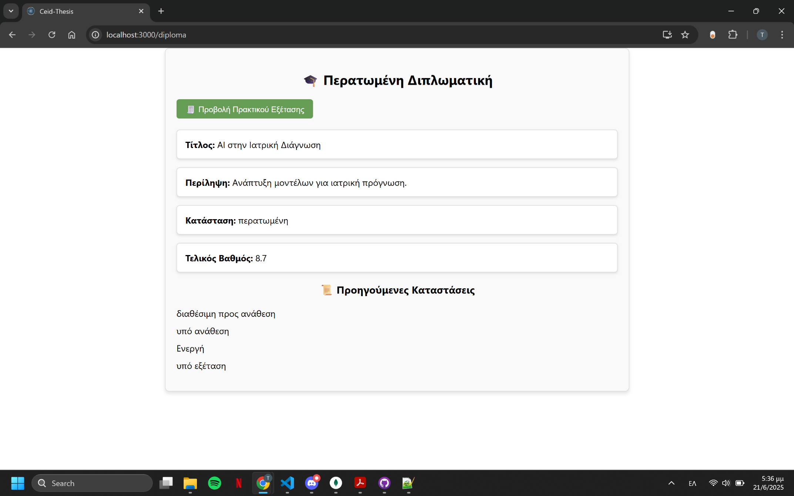



## Γραμματεία:

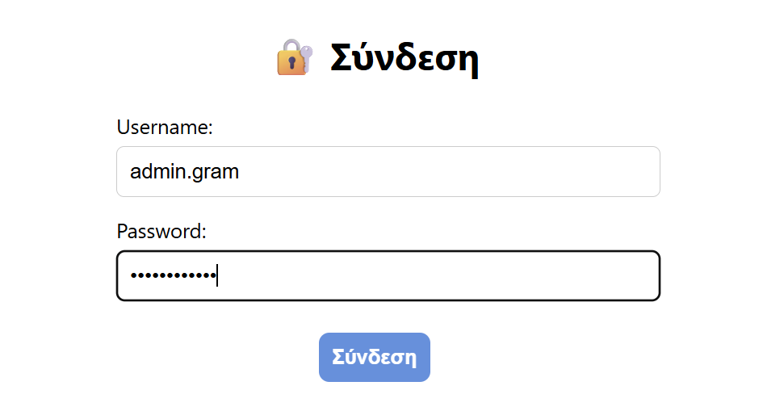

Login γραματείας

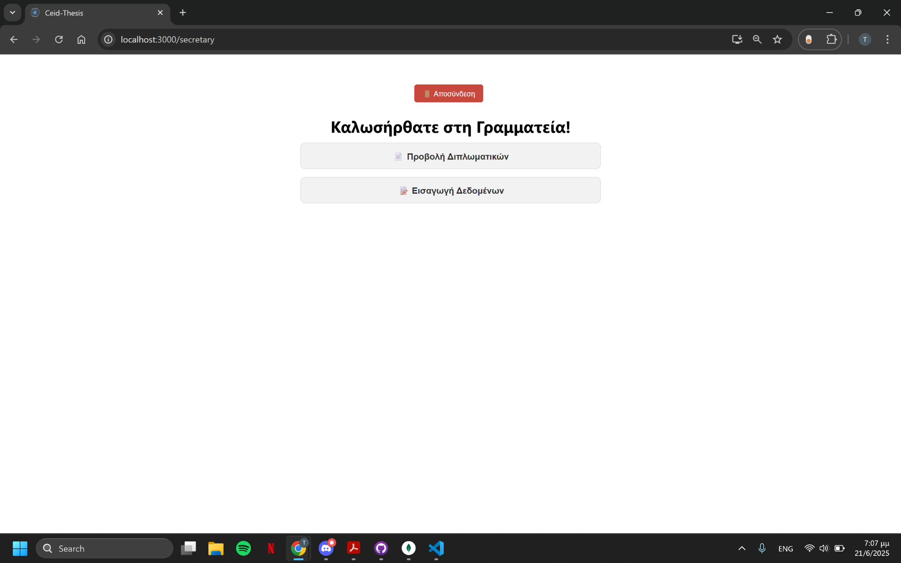

Μετά την σύνδεση ανακατευθύνεται στην κεντρική σελίδα της γραματείας

### Προβολή ΔΕ:

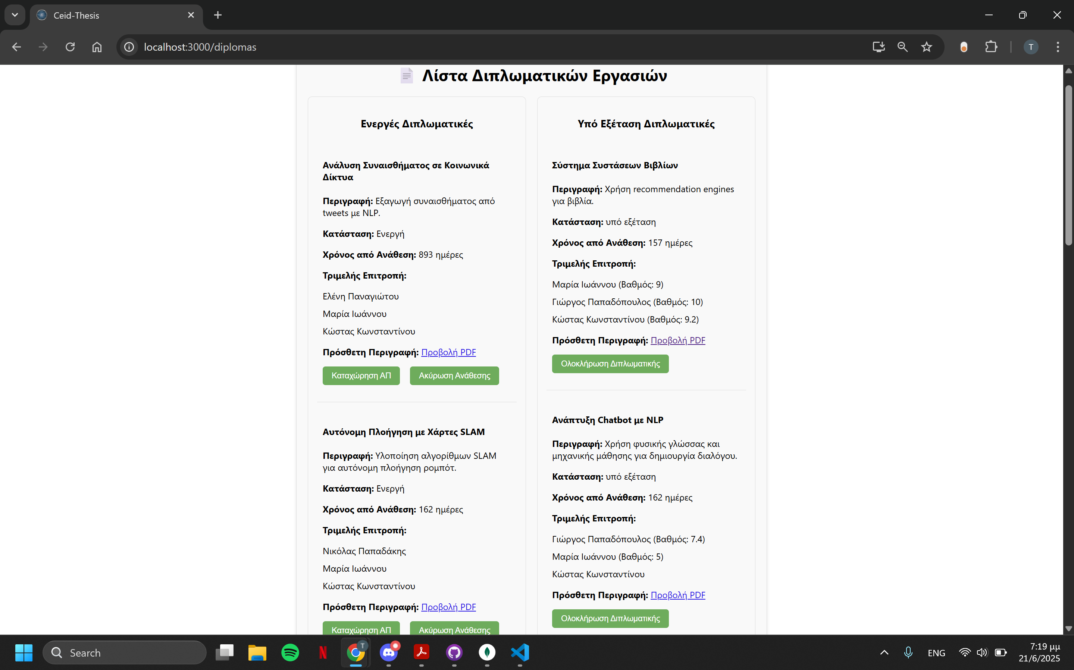

### Εισαγωγή δεδομένων:

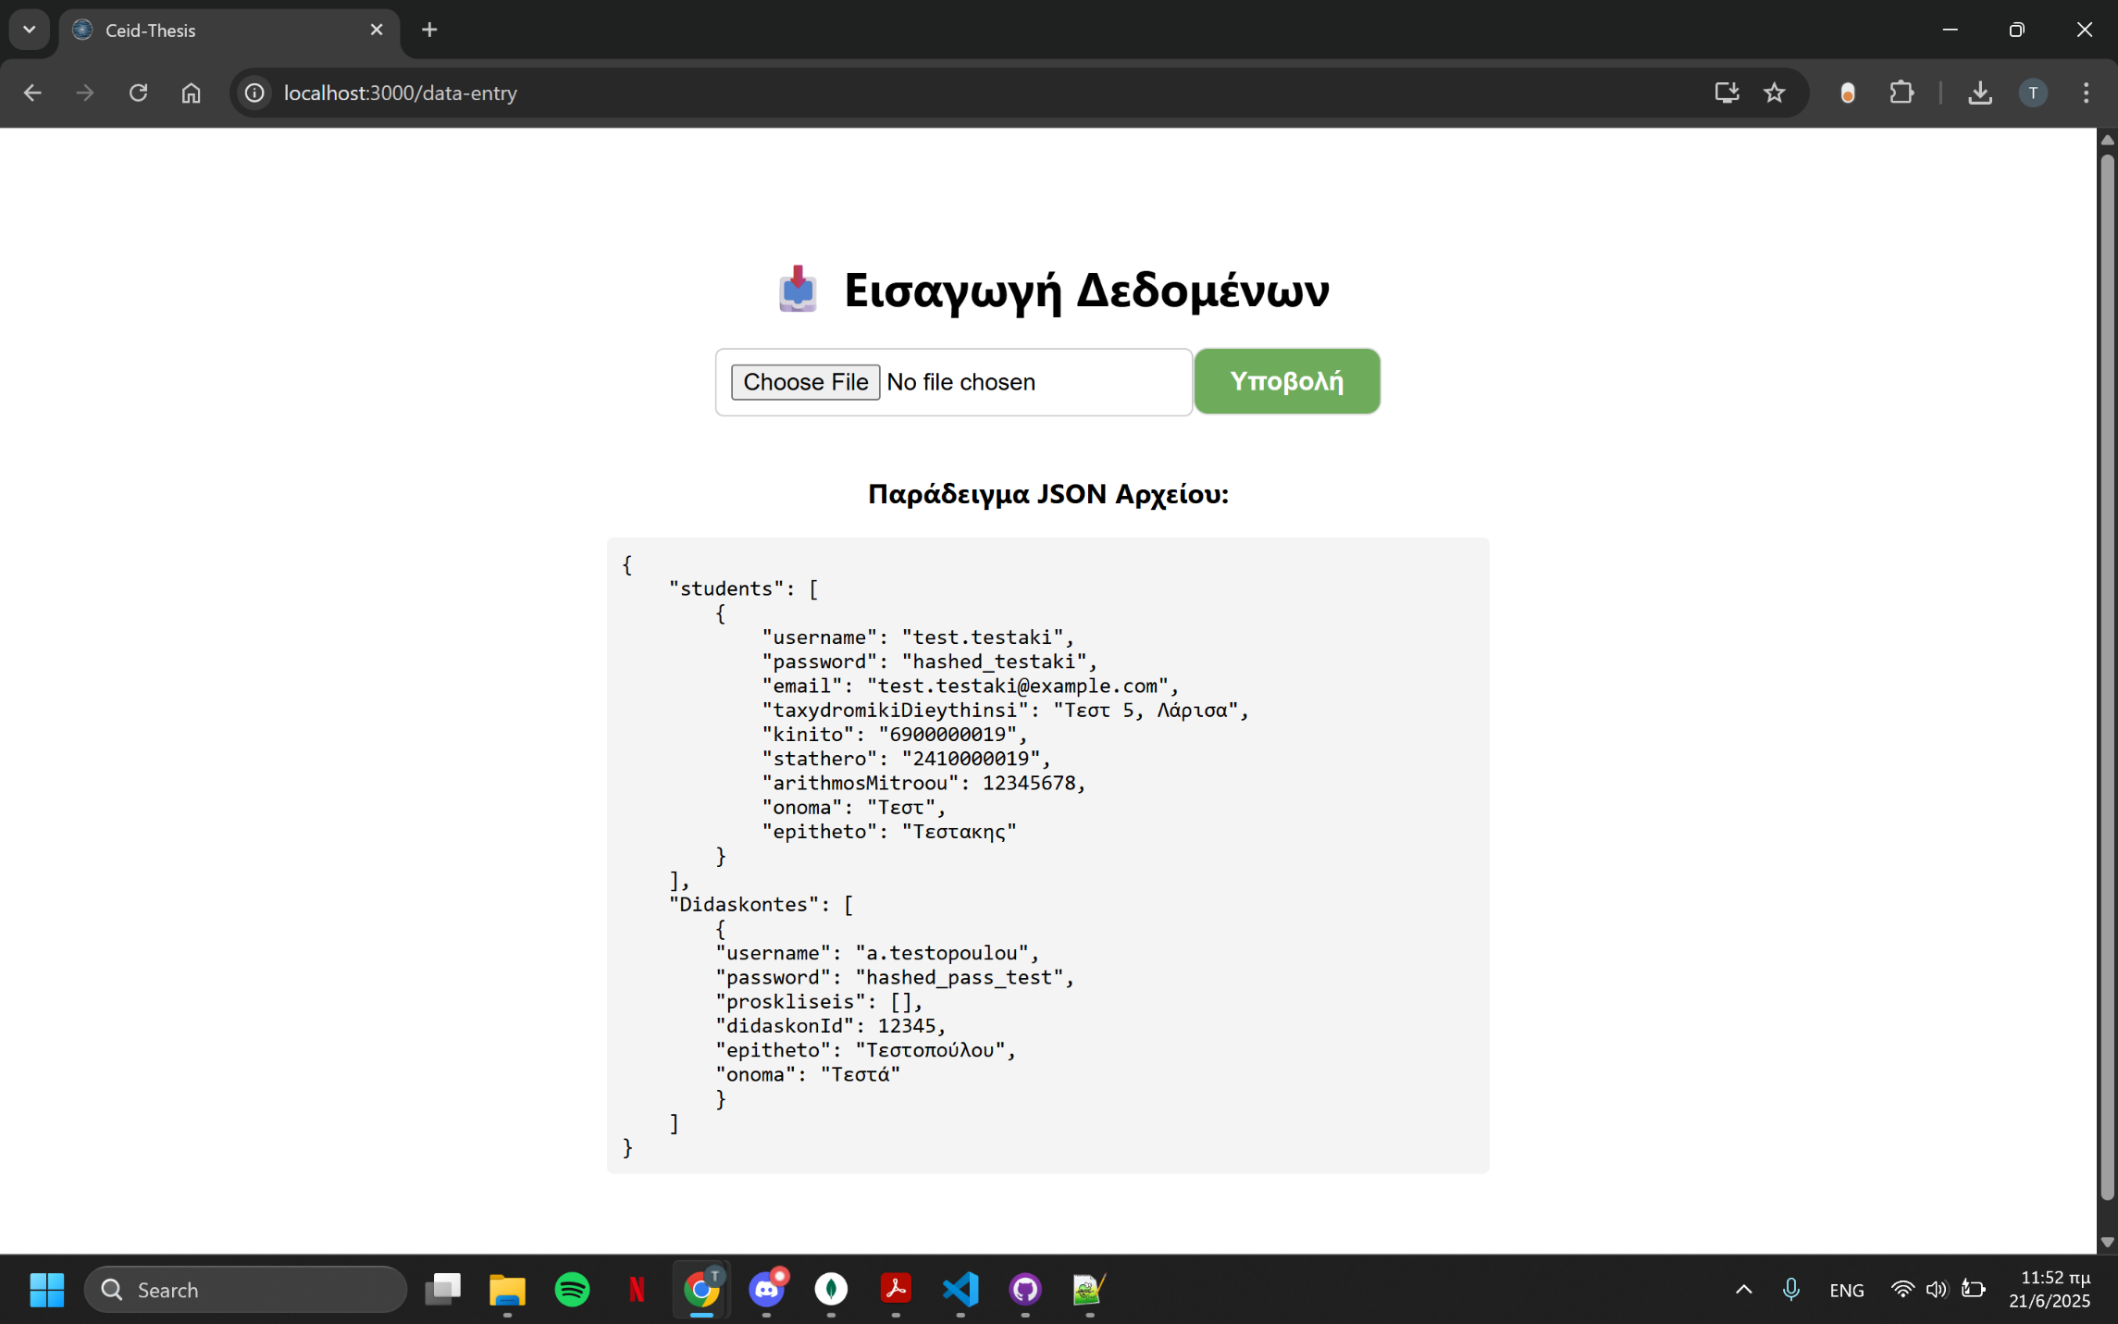

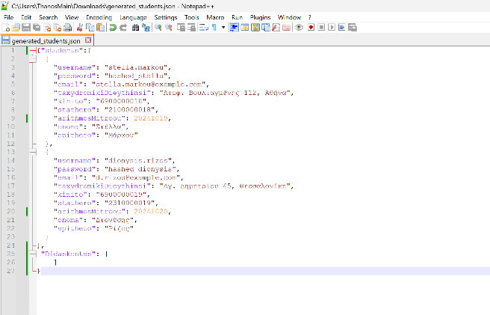

Αρχείο εισαγωγής

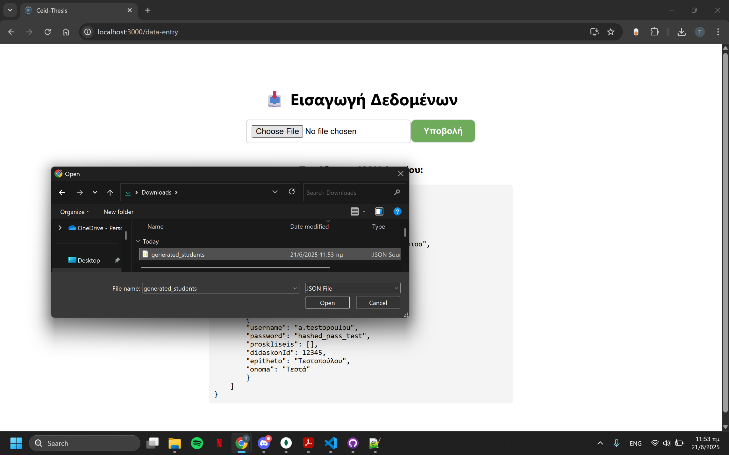

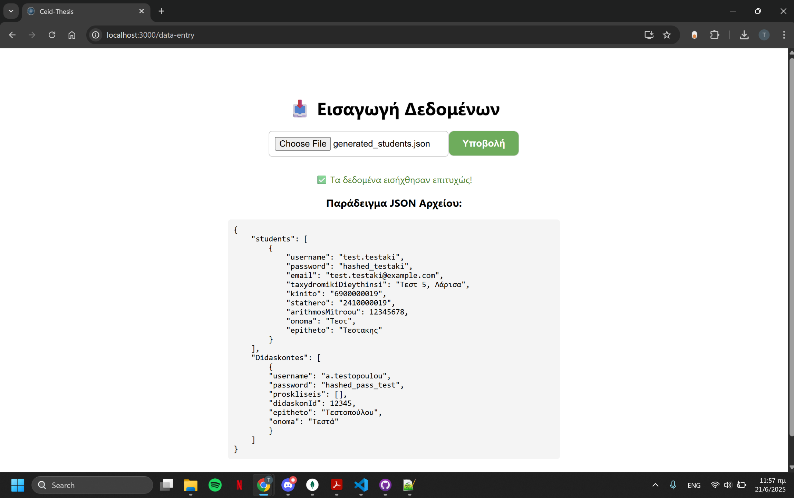

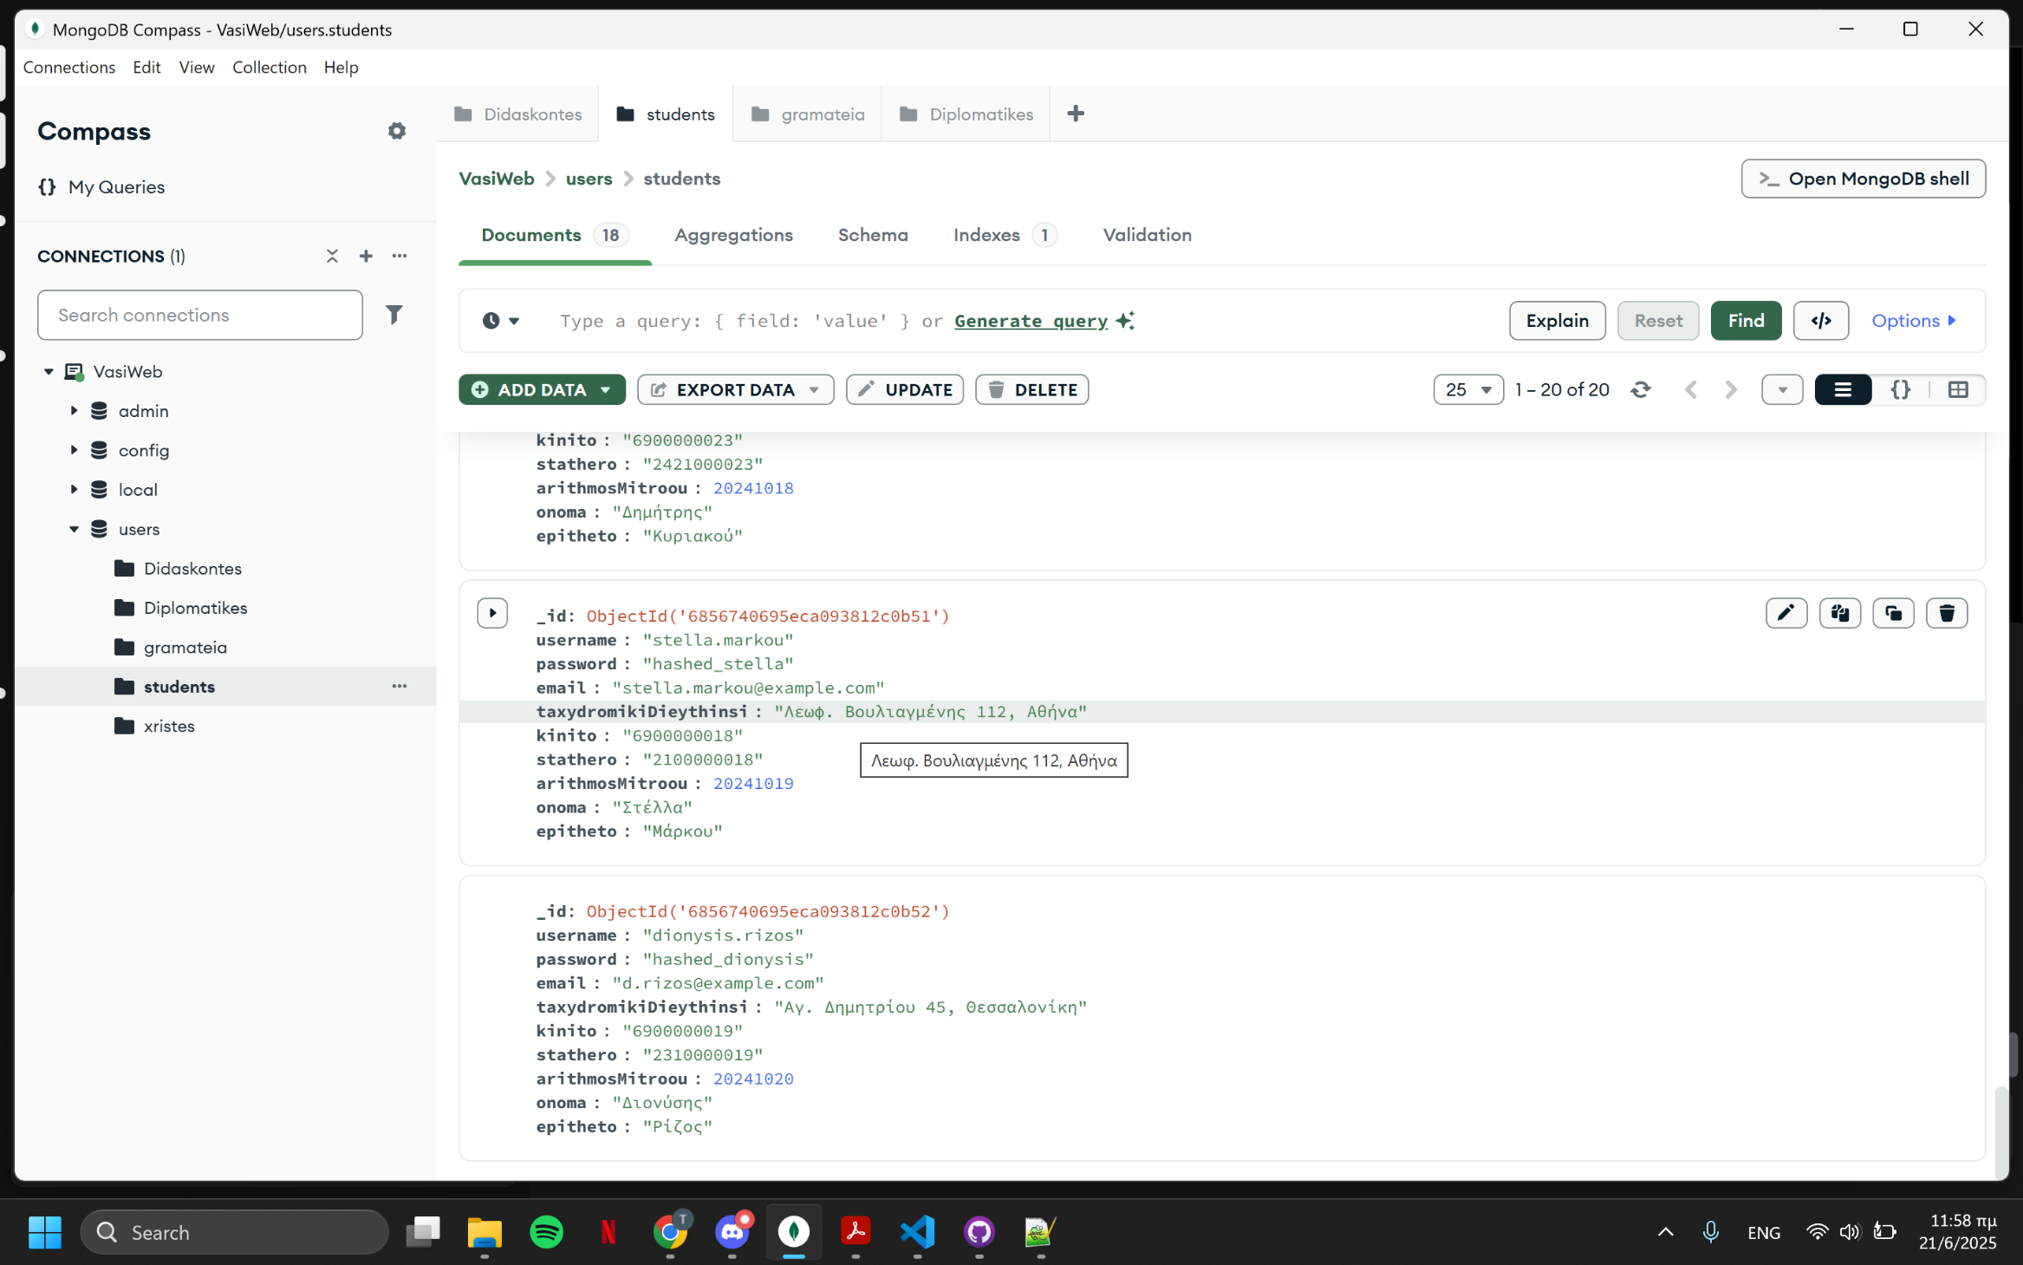

Βλέπουμε ότι προστέθηκαν στην βάση

### Διαχείριση διπλωματικής εργασίας:

#### Ενεργή

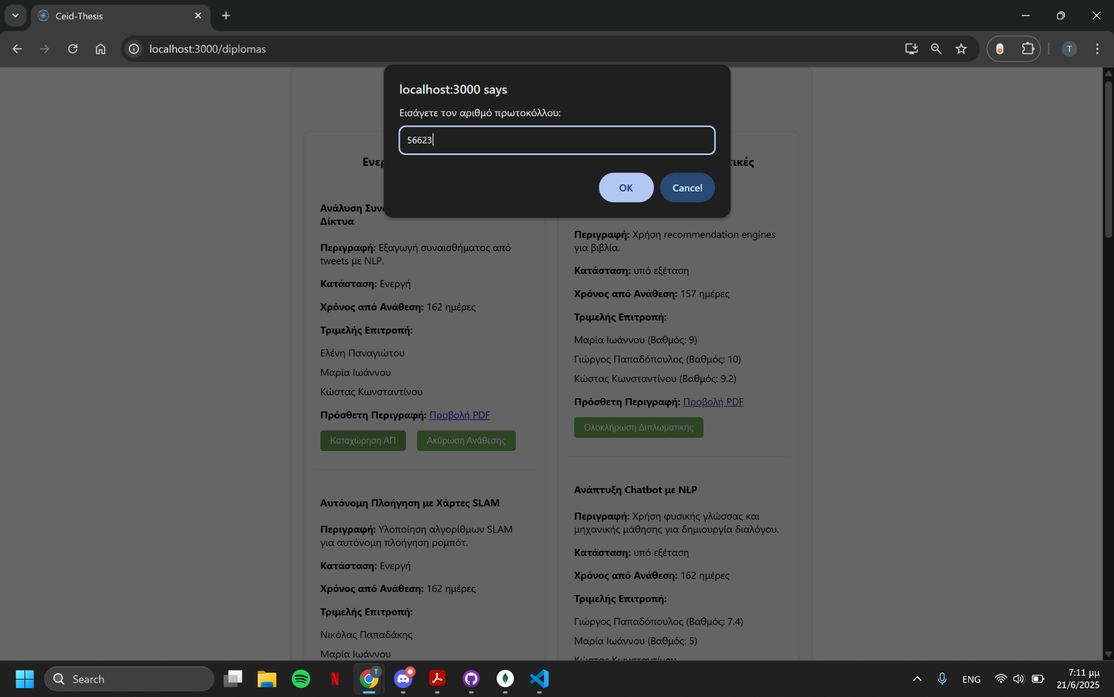

Καταχώρηση ΑΠ

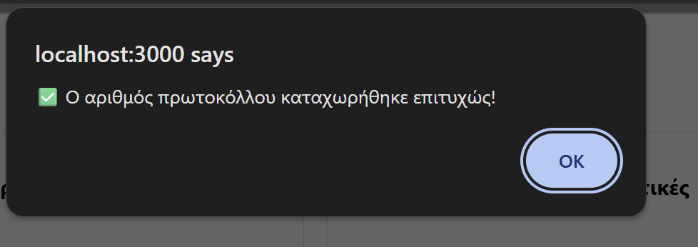

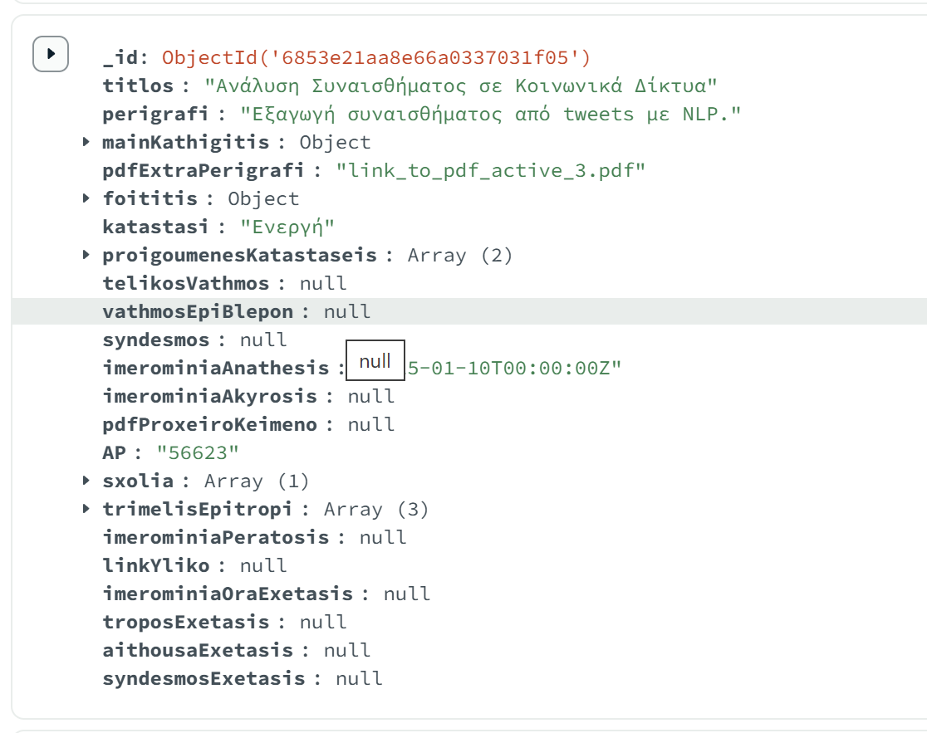

Βλέπουμε το ΑΠ καταχωρήθηκε επιτυχώς

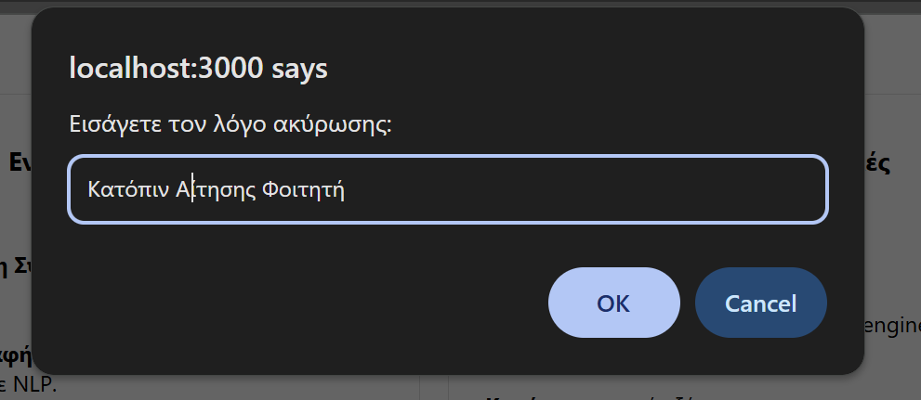

Ακύρωση Διπλωματικής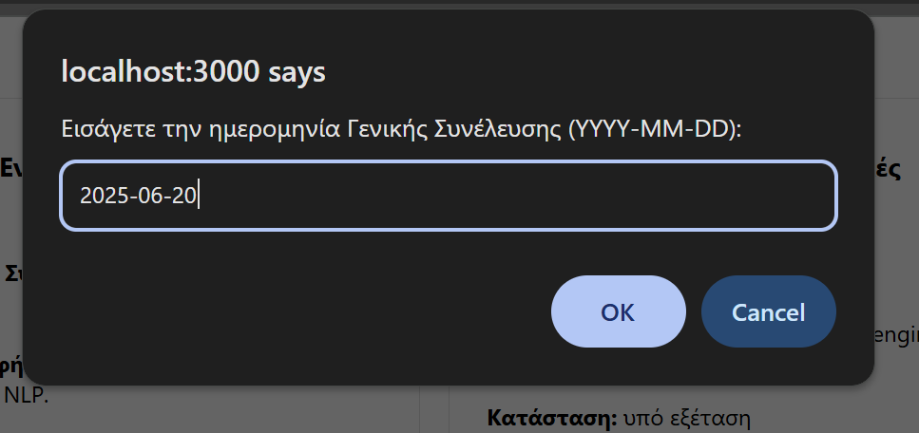

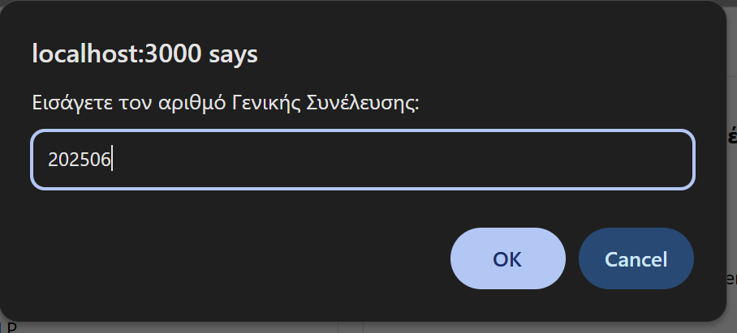

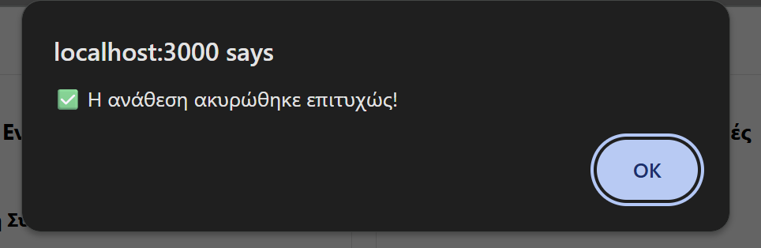

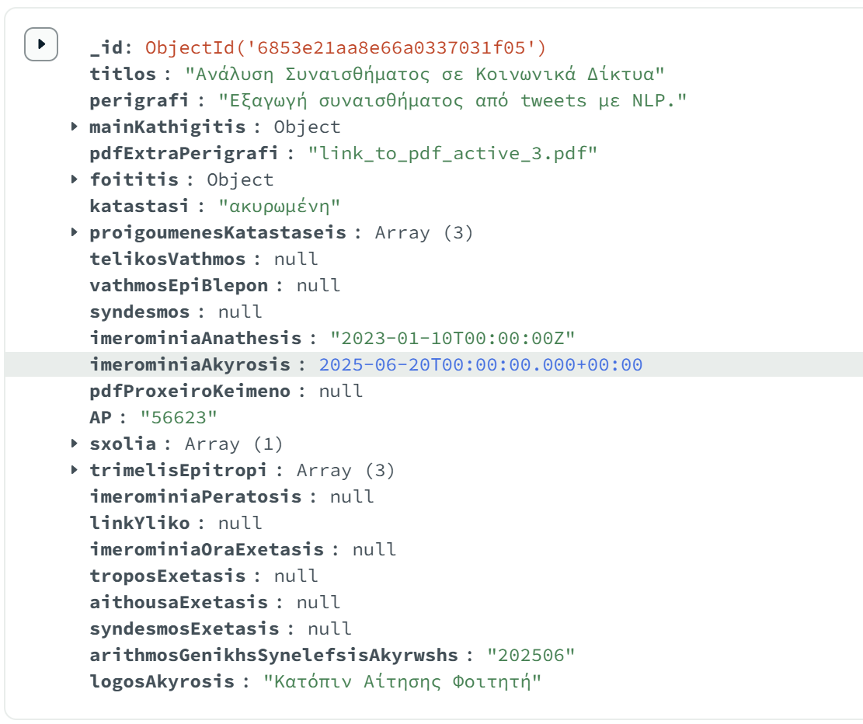

Βλέπουμε ακυρώθηκε με επιτυχία

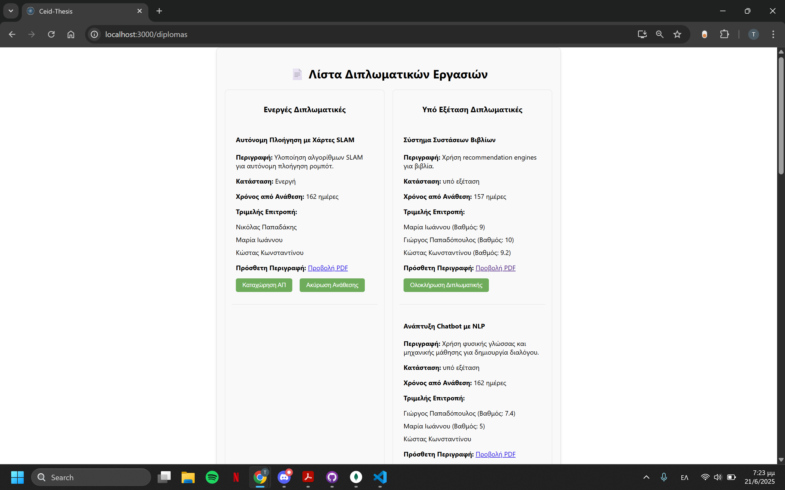

Αφαιρείται και από την λίστα επιτυχώς

#### Υπό Εξέταση



Ολοκλήρωση Διπλωματικής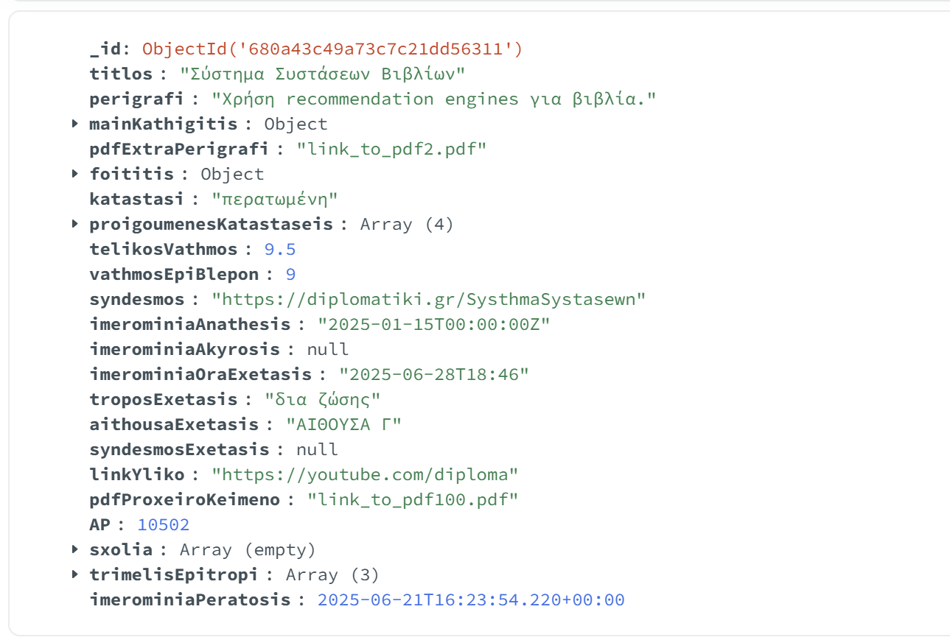

Αλλάζει η κατάσταση σε περατωμένη

## Λειτουργεία χωρίς LogIn:

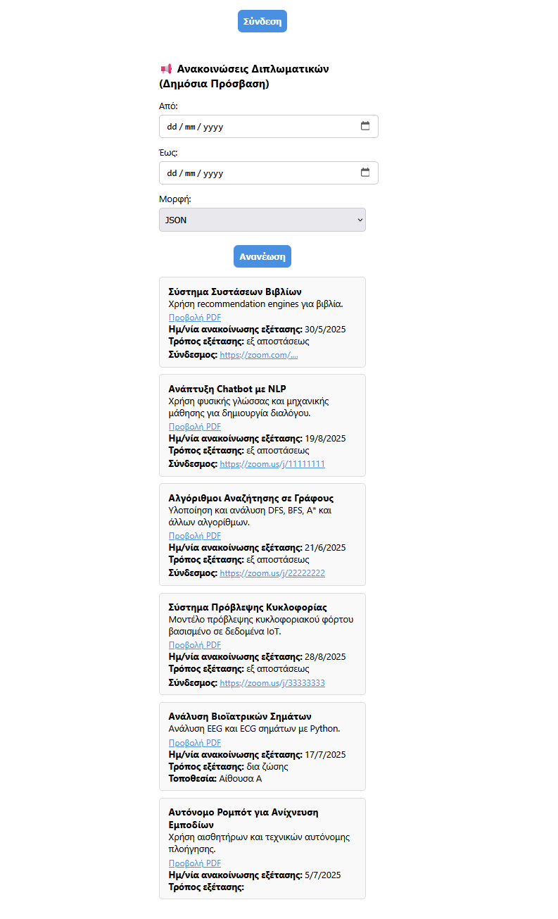

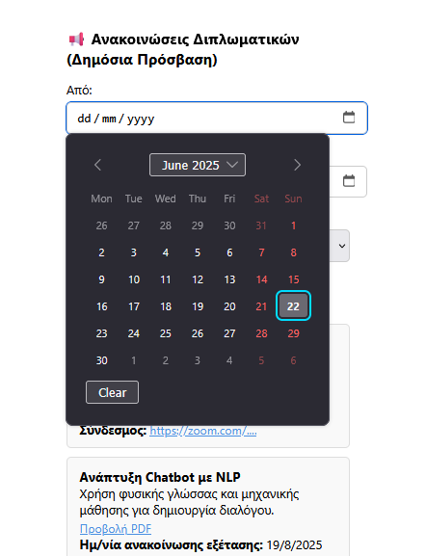

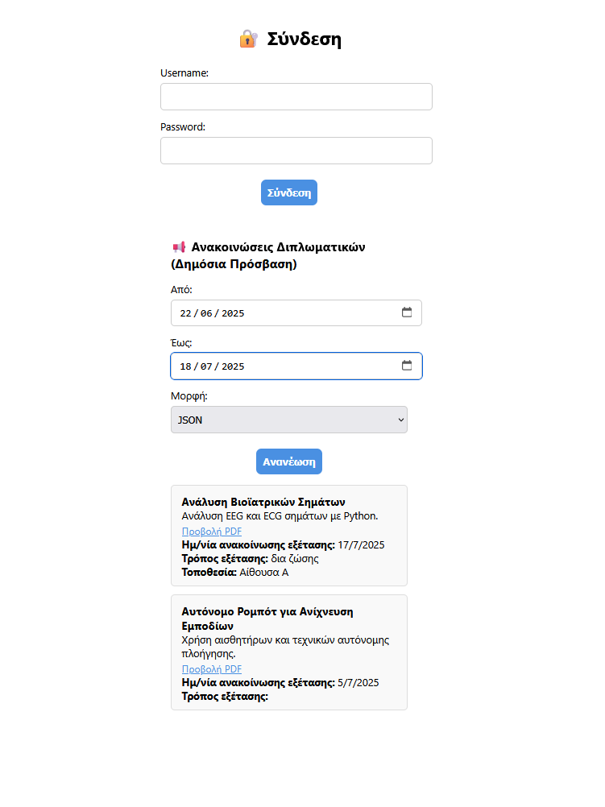

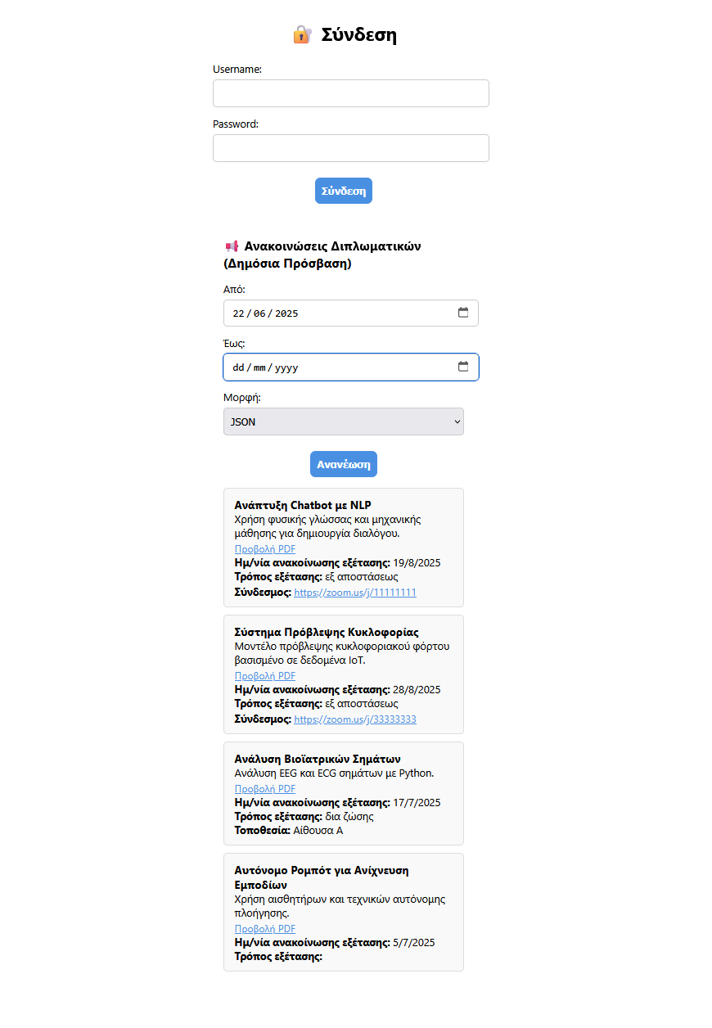

# Ρυθμίσεις Διακομιστή